**SW Technical Document**

**Aplikasi Berbasis Website Penyetoran Sampah di Bank Sampah Tarhilala**

**Dibuat Oleh :**

|  |  |
| --- | --- |
| 11322016 | Horas MP Saragih Sidabalok |
| 11322063 | Hagai Natasha Sianturi |
| 11322005  11322024 | Maria Elimadona Sibarani  Immanuel Partogi Pardede |
|  |  |

**Untuk :**

Institut Teknologi Del

Desa Sitoluama,Laguboti,Sumatera Utara

|  |  |  |  |  |  |  |
| --- | --- | --- | --- | --- | --- | --- |
|  |  | **Proyek Akhir 1 2023**  **Institut Teknologi Del** | | | |  |
| *No. Dokumen: SW-PA1-03-2023* | | | *Versi: xx.xx* | *Tanggal : DD-MM-YY* | *Jumlah Halaman : 140* | |

**DAFTAR ISI**

1 Introduction 11

1.1 Purpose of Document 11

1.2 Scope 11

1.3 Definition, Acronim and Abbreviation 12

1.4 Identification and Numbering 13

1.5 Reference Documents 14

1.6 Document Summary 14

2 System Overview 16

2.1 Current System Overview 16

2.1.1 Proses Bisnis Pengumpulan Sampah di Bank Sampah Tarhilala 16

2.2 Target System 17

2.2.1 Proses Bisnis Login 17

2.2.2 Proses Bisnis Menambahkan Data Sampah 18

2.2.3 Proses Bisnis Mengubah Data Sampah 18

2.2.4 Proses Bisnis Menghapus Data Sampah 19

2.2.5 Proses Bisnis Melihat Data Sampah 19

2.2.6 Proses Bisnis Melihat Blog 20

2.2.7 Proses Bisnis Mengubah Blog 20

2.2.8 Proses Bisnis Menambah Blog 20

2.2.9 Proses Bisnis Menghapus Blog 21

2.2.10 Proses Bisnis Menambah Saldo 21

2.2.11 Proses Bisnis Menarik Saldo 22

2.2.12 Proses Bisnis Melihat Saldo Nasabah bagi Unit Bank Sampah 22

2.2.13 Proses Bisnis Melihat Saldo bagi Nasabah 23

2.2.14 Proses Bisnis Melihat Kategori Blog bagi Unit Bank Sampah 23

2.1.2.15 Proses Bisnis Melihat Kategori Blog bagi Pengguna 24

2.2.16 Proses Bisnis Menambah Kategori Blog 25

2.2.17 Proses Bisnis Mengubah Kategori Blog 25

2.2.18 Proses Bisnis Menghapus Kategori Blog 26

2.2.19 Proses Bisnis Menambah Kategori Sampah 26

2.2.20 Proses Bisnis Mengubah Kategori Sampah 27

2.2.21 Proses Bisnis Menghapus Kategori Sampah 27

2.2.22 Proses Bisnis Melihat Riwayat Saldo bagi Nasabah 28

2.1.2.23 Proses Bisnis Verifikasi Akun Pengguna 28

2.1.2.24 Proses Bisnis Melihat Akun Aktif 29

2.2.25 Proses Bisnis Logout 29

2.2.2.26 Proses Bisnis Registrasi 30

3 Software General Description 31

3.1 Product Main Function 31

3.2 User Characteristics 34

3.2.1 Pengguna 1 35

3.2.2 Pengguna 2 35

3.2.3 Pengguna 3 35

3.3 Constrains 36

3.4 SW Environment 36

3.4.1 Development 36

3.4.1.1 Infrastructure 36

3.4.1.2 Hardware Requirement 37

3.4.1.3 S/W Development Tools 37

3.4.2 Operational 38

3.4.2.1 Infrastructure 38

3.4.2.2 Hardware requirement 38

3.4.2.3 S/W Requirement 39

4 Requirement Definition 40

4.1 External Interface 40

4.1.1 User Interface 40

4.1.2 Hardware Interface 41

4.1.3 Software Interface 41

4.1.4 Communication Description 41

4.2 Functional Description 41

4.2.1 Use Case Scenario 41

4.2.1.1 Use Case Scenario Login 42

4.2.1.2 Use Case Scenario Menambahkan Data Sampah 43

4.2.1.3 Use Case Scenario Mengubah Data Sampah 45

4.2.1.4 Use Case Scenario Menghapus Data Sampah 47

4.2.1.5 Use Case Scenario Melihat Data Sampah 48

4.2.1.6 Use Case Scenario Melihat Blog 50

4.2.1.7 Use Case Scenario Mengubah Blog 51

4.2.1.8 Use Case Scenario Menambahkan Blog 52

4.2.1.9 Use Case Scenario Menghapus Blog 54

4.2.1.10 Use Case Scenario Menambahkan Saldo 55

4.2.1.11 Use Case Scenario Menarik Saldo 56

4.2.1.12 Use Case Scenario Melihat Saldo Nasabah bagi unit bank sampah 57

4.2.1.13 Use Case Scenario Melihat Saldo bagi Nasabah 59

4.2.1.14 Use Case Scenario Melihat Kategori Blog bagi unit bank sampah 60

4.2.1.15 Use Case Scenario Melihat Kategori Blog bagi Pengguna 61

4.2.1.16 Use Case Scenario Menambah Kategori Blog 62

4.2.1.17 Use Case Scenario Mengubah Kategori Blog 63

4.2.1.18 Use Case Scenario Menghapus Kategori Blog 65

4.2.1.19 Use Case Scenario Menambah Kategori Sampah 66

4.2.1.20 Use Case Scenario Mengubah Kategori Sampah 67

4.2.1.21 Use Case Scenario Menghapus Kategori Sampah 69

4.2.1.22 Use Case Scenario Melihat Riwayat Saldo bagi Nasabah 70

4.2.1.23 Use Case Scenario Verifikasi Akun Pengguna 71

4.2.1.24 Use Case Scenario Melihat Akun Aktif 72

4.2.1.25 Use Case Scenario Logout 73

4.2.1.26 Use Case Scenario Registrasi 74

4.3 Data Requirement 75

4.3.1 ER-Diagram 75

4.4 Functional Requirement 77

4.5 Non-Functional Requirement 81

4.6 Design Constraints 82

5 Design 83

5.1 Data Description 83

5.1.1 Domain/ Type Definition 83

5.1.2 Conceptual Data Model 84

5.1.3 Physical Data Model 85

5.1.4 Tables 85

6 Detail Design Description 86

6.1 Table Structure 86

6.1.1 Tabel Users 86

6.1.2 Tabel Unit 87

6.1.3 Tabel Nasabah 89

6.1.4 Tabel Blog 90

6.1.5 Tabel Kategori Blog 92

6.1.6 Tabel Data Sampah 93

6.1.7 Tabel Tipe Sampah 94

6.1.8 Tabel Saldo 95

6.1.9 Tabel Riwayat Saldo 96

6.2 Class Diagram 97

6.3 Sequence Diagram 98

6.3.1 SD001: Sequence Diagram Login 98

6.3.2 SD002: Sequence Diagram Menambahkan Data Sampah 98

6.3.3 SD003: Sequence Diagram Mengubah Data Sampah 99

6.3.4 SD004: Sequence Diagram Menghapus Data Sampah 100

6.3.5 SD005: Sequence Diagram Melihat Data Sampah 100

6.3.6 SD006: Sequence Diagram Menambah Saldo 101

6.3.7 SD007: Sequence Diagram Melihat Saldo bagi Unit Bank Sampah 101

6.3.8 SD008: Sequence Diagram Melihat Saldo bagi Nasabah 102

6.3.9 SD009: Sequence Diagram Menarik Saldo 103

6.3.10 SD010: Sequence Diagram Menambah Blog 103

6.3.11 SD011: Sequence Diagram Menghapus Blog 104

6.3.12 SD012: Sequence Diagram Mengubah Blog 105

6.3.13 SD013: Sequence Diagram Melihat Blog 106

6.3.14 SD014: Sequence Diagram Menambah Kategori Blog 106

6.3.15 SD015: Sequence Diagram Mengubah Kategori Blog 107

6.3.16 SD016: Sequence Diagram Menghapus Kategori Blog 108

6.3.17 SD017: Sequence Diagram Melihat Kategori Blog bagi Unit Bank Sampah 109

6.3.18 SD018: Sequence Diagram Melihat Kategori Blog bagi Pengguna 109

6.3.19 SD019: Sequence Diagram Melihat Riwayat Saldo bagi Nasabah 110

6.3.20 SD020: Sequence Diagram Menambah Kategori Sampah 111

6.3.21 SD021: Sequence Diagram Mengubah Kategori Sampah 111

6.3.22 SD022: Sequence Diagram Menghapus Kategori Sampah 112

6.3.23 SD023: Sequence Diagram Verifikasi Akun 113

6.3.24 SD024 : Sequence Diagram Melihat Akun Aktif 113

6.3.25 SD025 : Sequence Diagram Logout 114

6.3.26 SD026 : Sequence Diagram Registrasi 114

6.4 Physical File 115

6.5 Traceability 120

7 Testing 122

7.1 Test Preparation 122

7.1.1 Procedural Preparation 122

7.1.2 HW & Network Preparation 122

7.1.3 SW Preparation 122

7.2 Test Plan and Identification 123

7.3 Test Script & Result 124

7.3.1 Test Script Butir-Uji-1 124

7.3.2 Test Script Butir-Uji-2 125

7.3.3 Test Script Butir-Uji-3 126

7.3.4 Test Script Butir-Uji-4 127

7.3.5 Test Script Butir-Uji-5 128

7.3.6 Test Script Butir-Uji-6 128

7.3.7 Test Script Butir-Uji-7 129

7.3.8 Test Script Butir-Uji-8 130

7.3.9 Test Script Butir-Uji-9 131

7.3.10 Test Script Butir-Uji-10 132

7.3.11 Test Script Butir-Uji-11 132

7.3.12 Test Script Butir-Uji-12 133

7.3.13 Test Script Butir-Uji-13 134

7.3.14 Test Script Butir-Uji-14 135

7.3.15 Test Script Butir-Uji-15 136

7.3.16 Test Script Butir-Uji-16 137

7.3.17 Test Script Butir-Uji-17 138

7.3.18 Test Script Butir-Uji-18 138

7.4 Test Summary Result & History 139

LAMPIRAN 140

Sejarah Versi 141

Sejarah Perubahan 142

**DAFTAR GAMBAR**

Gambar 1. BPMN Pengumpulan Sampah 16

Gambar 2. BPMN Login 17

Gambar 3 BPMN Menambahkan Data Sampah 18

Gambar 4 BPMN Mengubah Data Sampah 18

Gambar 5 BPMN Menghapus Data Sampah 19

Gambar 6 BPMN Melihat Data Sampah 19

Gambar 7 BPMN Melihat Blog 20

Gambar 8 BPMN Mengubah Blog 20

Gambar 9 BPMN Menambah Blog 21

Gambar 10 BPMN Menghapus Blog 21

Gambar 11 BPMN Menambah Saldo 22

Gambar 12 BPMN Menarik Saldo 22

Gambar 13 BPMN Melihat Saldo 23

Gambar 14 BPMN Melihat Saldo bagi Nasabah 23

Gambar 15 BPMN Melihat Kategori Blog bagi unit bank sampah 24

Gambar 16 BPMN Melihat Kategori Blog bagi Pengguna 24

Gambar 17 BPMN Menambah Kategori Blog 25

Gambar 18 BPMN Mengubah Kategori Blog 25

Gambar 19 BPMN Menghapus Kategori Blog 26

Gambar 20 BPMN Menambah Kategori Sampah 26

Gambar 21 BPMN Mengubah Kategori Sampah 27

Gambar 22 BPMN Menghapus Kategori Sampah 27

Gambar 23 BPMN Melihat Riwayat Saldo bagi Nasabah 28

Gambar 24 BPMN Verifikasi Akun Pengguna 28

Gambar 25 BPMN Melihat Akun Aktif 29

Gambar 26 BPMN Logout 29

Gambar 27 BPMN Registrasi 30

Gambar 28 Use Case Diagram Aplikasi Berbasis Website Penyetoran Sampah di Bank Sampah Tarhilala 42

Gambar 29. Entity Relationship Diagram Aplikasi Berbasis Website Penyetoran Sampah di Bank Sampah Tarhilala 76

Gambar 30 Conceptual Data Model Aplikasi Berbasis Website Penyetoran Sampah di Bank Sampah Tarhilala 84

Gambar 31 Physical Data Model Aplikasi Berbasis Website Penyetoran Sampah di Bank Sampah Tarhilala 85

Gambar 32. Class Diagram Aplikasi Berbasis Website Penyetoran Sampah di Bank Sampah Tarhilala 97

Gambar 33. Sequence Diagram Login 98

Gambar 34. Sequence Diagram Menambahkan Data Sampah 99

Gambar 35. Sequence Diagram Mengubah Data Sampah 99

Gambar 36. Sequence Diagram Menghapus Data Sampah 100

Gambar 37. Sequence Diagram Melihat Data Sampah 100

Gambar 38. Sequence Diagram Menambah Saldo 101

Gambar 39. Sequence Diagram Melihat Saldo bagi Unit Bank Sampah 102

Gambar 40. Sequence Diagram Melihat Saldo bagi Nasabah 102

Gambar 41. Sequence Diagram Menarik Saldo 103

Gambar 42. Sequence Diagram Menambah Blog 104

Gambar 43. Sequence Diagram Menghapus Blog 105

Gambar 44. Sequence Diagram Mengubah Blog 105

Gambar 45. Sequence Diagram Melihat Blog 106

Gambar 46. Sequence Diagram Menambah Kategori Blog 107

Gambar 47. Sequence Diagram Mengubah Kategori Blog 108

Gambar 48. Sequence Diagram Menghapus Kategori Blog 108

Gambar 49. Sequence Diagram Melihat Kategori Blog bagi Unit Bank Sampah 109

Gambar 50. Sequence Diagram Melihat Kategori Blog bagi Pengguna 110

Gambar 51. Sequence Diagram Melihat Riwayat Saldo bagi Nasabah 110

Gambar 52. Sequence Diagram Menambah Kategori Sampah 111

Gambar 53. Sequence Diagram Mengubah Kategori Sampah 112

Gambar 54. Sequence Diagram Menghapus Kategori Sampah 112

Gambar 55. Sequence Diagram Verifikasi Akun Pengguna 113

Gambar 56. Sequence Diagram Melihat Akun Aktif 113

Gambar 57. Sequence Diagram Logout 114

Gambar 58. Sequence Diagram Registrasi 115

**DAFTAR TABEL**

Tabel 1 Definisi dan Deskripsi 12

Tabel 2 Akronim dan Singkatan 13

Tabel 3 Aturan Penulisan Dokumen 13

Tabel 4 Kelompok dan Karakteristik Pengguna 34

Tabel 5. Hardware Requirement 37

Tabel 6. SW Development Tools 37

Tabel 7. Hardware Requirement 38

Tabel 8. SW Development Tools 39

Tabel 9. Use Case Scenario Login 42

Tabel 10. Use Case Scenario Menambah Data Sampah 43

Tabel 11. Use Case Scenario Mengubah Data Sampah 45

Tabel 12. Use Case Scenario Menghapus Data Sampah 47

Tabel 13. Use Case Scenario Melihat Data Sampah 48

Tabel 14. Use Case Scenario Melihat Blog 50

Tabel 15. Use Case Scenario Mengubah Blog 51

Tabel 16. Use Case Scenario Menambah Blog 52

Tabel 17. Use Case Scenario Menghapus Blog 54

Tabel 18. Use Case Scenario Menambahkan Saldo 55

Tabel 19. Use Case Scenario Menarik Saldo 56

Tabel 20. Use Case Scenario Melihat Saldo bagi Unit bank sampah 58

Tabel 21. Use Case Scenario Melihat Saldo bagi Nasabah 59

Tabel 22. Use Case Scenario Melihat Kategori Blog bagi Unit bank sampah 60

Tabel 23. Use Case Scenario Melihat Kategori Blog bagi Pengguna 61

Tabel 24. Use Case Scenario Menambah Kategori Blog 62

Tabel 25. Use Case Scenario Mengubah Kategori Blog 63

Tabel 26. Use Case Scenario Menghapus Kategori Blog 65

Tabel 27. Use Case Scenario Menambah Kategori Sampah 66

Tabel 28. Use Case Scenario Mengubah Kategori Sampah 68

Tabel 29. Use Case Scenario Menghapus Kategori Sampah 69

Tabel 30. Use Case Scenario Melihat Riwayat Saldo bagi Nasabah 70

Tabel 31. Use Case Scenario Memverifikasi Akun Pengguna 71

Tabel 32. Use Case Scenario Melihat Akun Aktif 72

Tabel 33. Use Case Scenario Logout 73

Tabel 34. Kebutuhan Fungsional 77

Tabel 35. Kebutuhan Non Fungsional 81

Tabel 36. Domain / Type Definition 83

Tabel 37 Tabel pada Aplikasi Berbasis Website Penyetoran Sampah di Bank Sampah Tarhilala 85

Tabel 38 Data Dictionary Tabel Users 86

Tabel 39 Data Dictionary Tabel Unit 87

Tabel 40 Data Dictionary Tabel Nasabah 89

Tabel 41 Data Dictionary Tabel Blog 91

Tabel 42 Data Dictionary Tabel Kategori Blog 92

Tabel 43 Data Dictionary Tabel Data Sampah 93

Tabel 44 Data Dictionary Tabel Tipe Sampah 94

Tabel 45 Data Dictionary Tabel Saldo 95

Tabel 46 Data Dictionary Tabel Riwayat Saldo 96

Tabel 47 Tabel Physical File 115

Tabel 48 Tabel Traceability 120

Tabel 50 Tabel Script Butir-Uji-1 124

Tabel 51 Tabel Script Butir-Uji-2 125

Tabel 52 Tabel Script Butir-Uji-3 126

Tabel 53 Tabel Script Butir-Uji-4 127

Tabel 54 Tabel Script Butir-Uji-5 128

Tabel 55 Tabel Script Butir-Uji-6 128

Tabel 56 Tabel Script Butir-Uji-7 129

Tabel 57 Tabel Script Butir-Uji-8 130

Tabel 58 Tabel Script Butir-Uji-9 131

Tabel 59 Tabel Script Butir-Uji-10 132

Tabel 60 Tabel Script Butir-Uji-11 132

Tabel 61 Tabel Script Butir-Uji-12 133

Tabel 62 Tabel Script Butir-Uji-13 134

Tabel 63 Tabel Script Butir-Uji-14 135

Tabel 64 Tabel Script Butir-Uji-15 136

Tabel 65 Tabel Script Butir-Uji-16 137

Tabel 66 Tabel Script Butir-Uji-17 138

Tabel 67 Tabel Script Butir-Uji-18 138

# Introduction

Bab ini berisi pendahuluan yang terdiri dari tujuan penulisan dokumen (*purpose of document*), ruang lingkup (*scope*), definisi, akronim dan singkatan yang digunakan (*definition, acronim, and abbreviation*), aturan penomoran (*identification and numbering*), dokumen rujukan (*reference document*) dan ringkasan dokumen (*document summary*).

## Purpose of Document

Dokumen ini ditulis sebagai ringkasan dari rancangan pembangunan aplikasi berbasis *website* penyetoran sampah di Bank Sampah Tarhilala. Adapun tujuan penulisan dokumen adalah sebagai berikut

1. Menjelaskan fungsi yang terdapat pada aplikasi berbasis *website* Penyetoran sampah di Bank Sampah Tarhilala.
2. Menjelaskan aliran proses setiap fungsi pada aplikasi berbasis *website* Penyetoran sampah di Bank Sampah Tarhilala yang dilampirkan dengan *business process modeling notation* (BPMN) dan *sequence diagram.*
3. Menjelaskan lingkungan pengembangan dan pengoperasian dari aplikasi berbasis *website* Penyetoran sampah di Bank Sampah Tarhilala.
4. Menjelaskan tabel yang digunakan pada aplikasi berbasis *website* Penyetoran sampah di Bank Sampah Tarhilalayang dilampirkan dengan *entity relationship diagram, class diagram, conceptual data model, physical data model* serta *table structure.*
5. Menjelaskan *testing* (pengujian) yang dilakukan terhadap aplikasi berbasis *website* Penyetoran sampah di Bank Sampah Tarhilala, sehingga didapatkan kesimpulan apakah aplikasi berbasis *website* telah layak digunakan atau tidak.

## Scope

Ruang lingkup dokumen teknis ini mencakup fungsi, aliran proses setiap fungsi yang dijelaskan dengan BPMN dan sequence diagram, lingkungan pengembangan dan pengoperasian, tabel yang dijelaskan dengan *entity relationship diagram, class diagram conceptual data model, physical data model dan tabel structure* terhadap aplikasi berbasis *website* penyetoran sampah di Bank Sampah Tarhilala.

## Definition, Acronim and Abbreviation

Definisi dan deskripsi penjelasannya terdapat dalam tabel 1

### Tabel 1 Definisi dan Deskripsi

|  |  |  |
| --- | --- | --- |
| **No** | **Definisi** | **Deskripsi** |
| 1. | *Current system* | Sistem yang digunakan oleh *user* saat ini |
| 2. | *Developer* | Orang yang bertugas dan menggunakan sistem yang akan dibangun. |
| 3. | *User* | Orang yang dapat mengakses dan menggunakan *website* yang dibangun |
| 4. | *Software* | 1. Instruksi-instruksi yang bila dieksekusi memberikan fitur yang diinginkan, fungsi, dan kinerja.  2. Struktur data yang memungkinkan program untuk secara seimbang memanipulasi informasi.  3. Informasi deskriptif, baik dalam bentuk *hard copy* maupun *soft copy* yang menjelaskan pengoperasian dan penggunaan sistem. |
| 5. | *Client* | Orang yang meminta dan menggunakan layanan sistem |

**Akronim dan singkatan serta deskripsi penjelasannya terdapat dalam tabel 2.**

### Tabel 2 Akronim dan Singkatan

|  |  |  |
| --- | --- | --- |
| **No** | **Akronim dan singkatan** | **Kepanjangan** |
| 1. | SWTD | *Software Technical Document* |
| 2. | SRS | *Software Requirement Specification* |
| 3. | SDD | *Software Design Description* |
| 4. | BPMN | *Business Process Modeling Notation* |
| 5. | ToR | *Term of Reference* |
| 6. | MoM | *Minutes of Meeting* |
| 7. | PiP | *Project Implementation Plan* |
| 8. | LA | *Log Activity* |
| 9. | PHP | *Hypertext Preprocessor* |

## Identification and Numbering

Aturan penomoran yang digunakan dalam penulisan dokumen aplikasi berbasis *website* penyetoran sampah di Bank Sampah Tarhilala.

### Tabel 3 Aturan Penulisan Dokumen

|  |  |
| --- | --- |
| **No** | **Deskripsi Aturan yang Digunakan** |
| 1. | Aturan penamaan dokumen dengan nama SWT-XX  Contoh : SWT-03  XX : Nomor Kelompok |
| 2. | Aturan penomoran dan penamaan bab dan sub-bab   1. Untuk penulisan penomoran bab : 1,2,3   Contoh : **1.Pendahuluan**   1. Untuk penulisan penomoran sub-bab : 1.1, 1.2, 1.3   Contoh : **1.1 Tujuan Penulisan Dokumen**   1. Untuk penulisan penomoran sub sub-bab : 1.1.1, 1.1.2, 1.1.3   Contoh : **2.1.1 Current System** |
| 3. | Aturan penomoran dan penamaan tabel dan gambar   1. Untuk tabel : **Tabel 1 Definisi dan deskripsi** (*Caption* diletakkan diatas tabel) 2. Untuk gambar : **Gambar 1 Current System Penyampaian Informasi** (*Caption* diletakkan dibawah gambar) 3. Jenis font : Times New Roman 4. Jenis font judul : Arial 5. Ukuran font : 12 6. Ukuran judul : 12 7. Ukuran font *caption* : 11 |

## Reference Documents

Dokumen yang menjadi rujukan dokumen teknis ini adalah sebagai berikut :

1. SRS-03

Dokumen ini berisi tentang spesifikasi kebutuhan, baik kebutuhan fungsional dan non-fungsional perangkat lunak atau aplikasi berbasis *website* penyetoran sampah di Bank Sampah Tarhilala.

1. SDD-03

Dokumen ini berisi tentang pemodelan Aplikasi berbasis *website* Penyetoran sampah di Bank Sampah Tarhilala yang direpresentasikan dengan beberapa diagram.

## Document Summary

Dokumen ini terdiri dari 7 bab. Bab pertama, yaitu bab pendahuluan (*introduction*). Bab kedua berisi tentang gambaran umum sistem (*system overview*). Bab ketiga, yaitu bab deskripsi umum perangkat lunak (*software general description*). Bab keempat adalah bab definisi persyaratan (*requirement definition*). Bab kelima, yaitu penjelasan mengenai desain (*design*) dan terdapat penjelasan lebih detail pada bab keenam, yaitu deskripsi detail desain (*detail design description*). Pada bab ketujuh terdapat pengujian (*testing*) terhadap perangkat lunak atau sistem.

# System Overview

Bab ini berisi deskripsi sistem yang akan dibangun, yang meliputi *current system* dan *target system.*

## Current System Overview

Bank sampah Tarhilala menggunakan sistem manual dalam pengumpulan sampah. Sistem manual ini melibatkan proses pengumpulan, pemilahan, dan pengolahan sampah secara langsung oleh karyawan Bank Sampah Tarhilala. Dalam pengaturan keuangan, Bank Sampah Tarhilala melakukan pencatatan dengan manual dan memerlukan waktu yang cukup lama untuk mengolah data. Selain itu, transparansi serta akuntabilitas dalam pengelolaan sampah masih belum optimal, karena adanya potensi kesalahan manusia dalam proses manual tersebut.

## Proses Bisnis Pengumpulan Sampah di Bank Sampah Tarhilala

Pengumpulan sampah di Bank Sampah Tarhilala dilakukan secara manual oleh pegawai bank sampah. Pegawai akan mengumpulkan data-data mengenai sampah. Proses pengumpulan ini melibatkan pengumpulan, pemilahan, dan pengolahan sampah secara langsung. Lalu pegawai akan menuliskan pada laporan. Proses bisnis terlampir pada gambar 1.

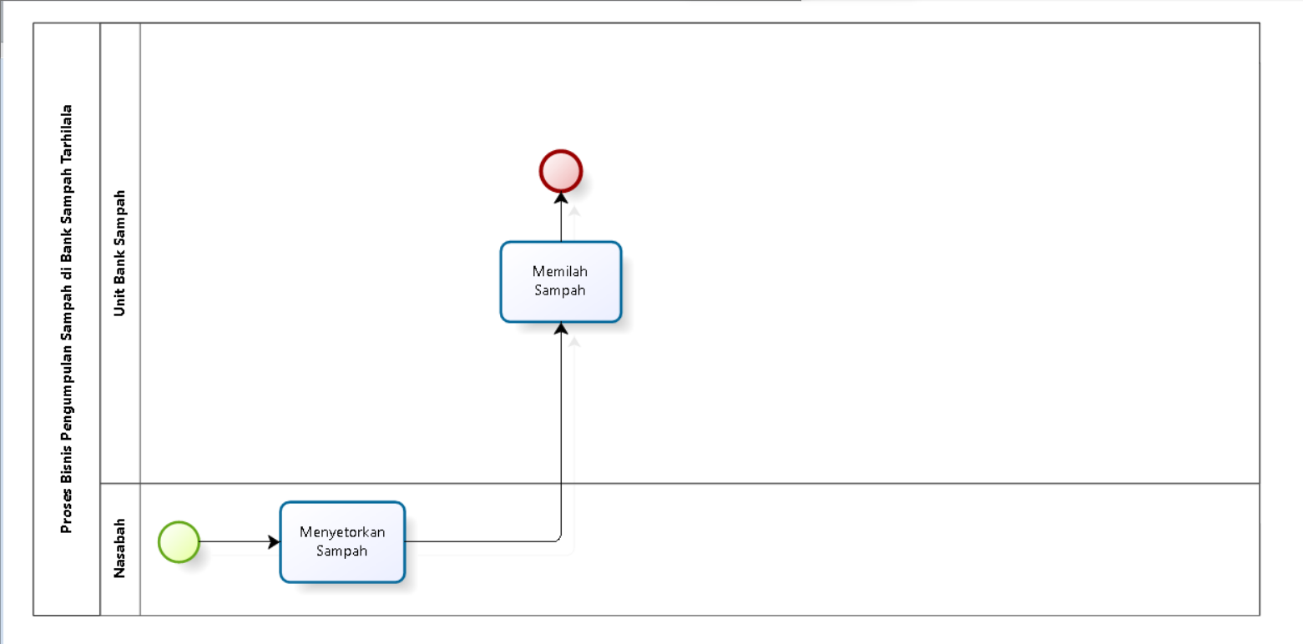

##### **Gambar 1. BPMN Pengumpulan Sampah**

## Target System

Aplikasi berbasis *website* penyetoran sampah di Bank Sampah Tarhilala merupakan sebuah sistem yang dirancang untuk mempermudah pengolahan data informasi mengenai sampah di Bank Sampah Tarhilala. Dalam sistem ini akan disimpan data-data mengenai jenis-jenis sampah, seperti nama dan foto atau gambar dari sampah tersebut. Selain itu, juga akan ditampilkan *blog* mengenai kegiatan-kegiatan yang ada pada Bank Sampah Tarhilala ini. Pegawai bank sampah juga akan lebih mudah dalam mengakses, membuat, melakukan *upload,* dan menghapus data di dalamnya. Ketika terjadi hal yang tidak diinginkan seperti banjir yang menyebabkan dokumen rusak, data dan informasi bank sampah tetap aman karena sudah menggunakan database yang dapat diakses dengan jaringan internet dan data tersimpan di framework yang aman, sehingga pengolahan data dan informasi dapat berjalan dengan efektif dan efisien.

### 2.2.1 Proses Bisnis Login

Dalam proses ini menjelaskan tentang *login*

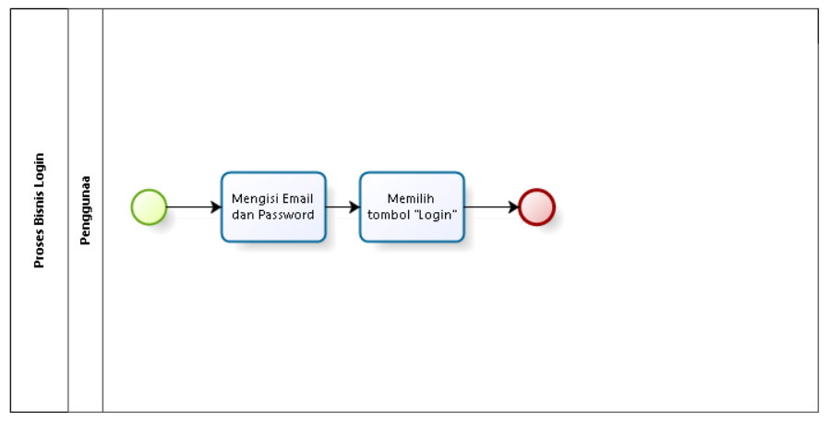

##### **Gambar 2. BPMN *Login***

### 2.2.2 Proses Bisnis Menambahkan Data Sampah

Dalam proses ini unit bank sampah harus melakukan *login* terlebih dahulu. Lalu unit bank sampah, dapat memilih menu tambah informasi sampah dan menambahkan nama dan jenis sampah. Jika sudah selesai, unit bank sampah dapat menyimpan dan tampilan pada sistem akan berubah.

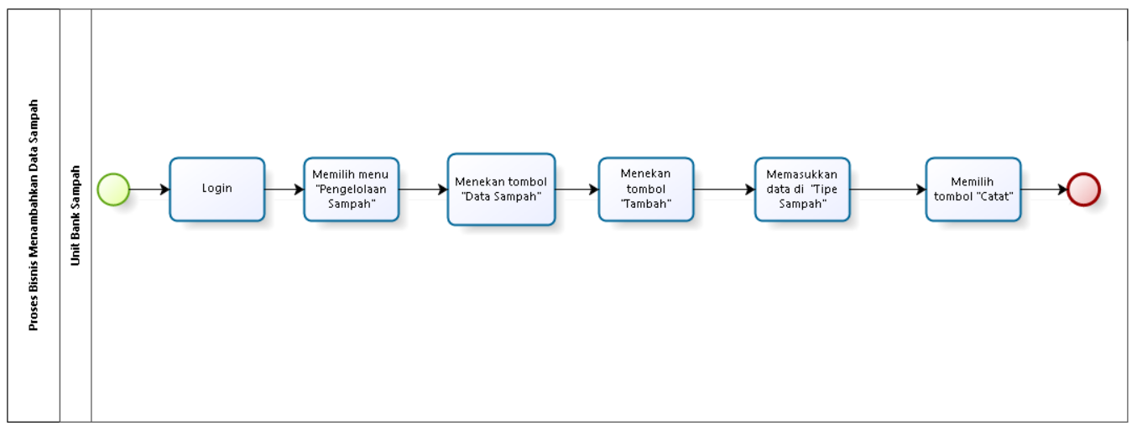

##### **Gambar 3 BPMN Menambahkan Data Sampah**

### 2.2.3 Proses Bisnis Mengubah Data Sampah

Dalam proses ini unit bank sampah harus melakukan *login* terlebih dahulu. Lalu unit bank sampah dapat memilih menu untuk mengubah data sampah. Jika sudah selesai, data sampah akan berubah dan unit bank sampah dapat menyimpan.

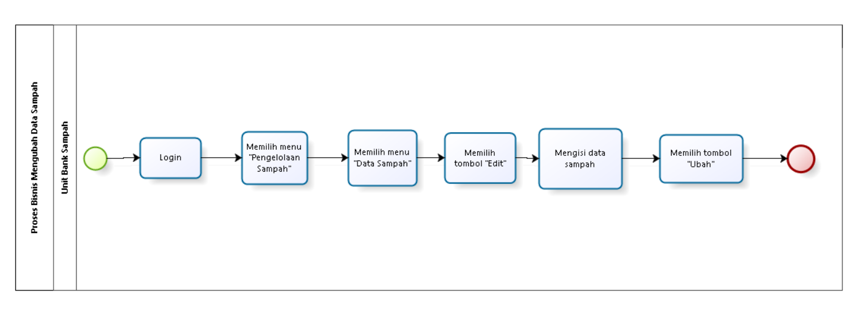

##### **Gambar 4 BPMN Mengubah Data Sampah**

### 2.2.4 Proses Bisnis Menghapus Data Sampah

Dalam proses ini unit bank sampah harus melakukan *login* terlebih dahulu. Lalu unit bank sampah, dapat memilih menu hapus data sampah. Jika sudah selesai, unit bank sampah dapat menyimpan dan tampilan pada sistem akan berubah.

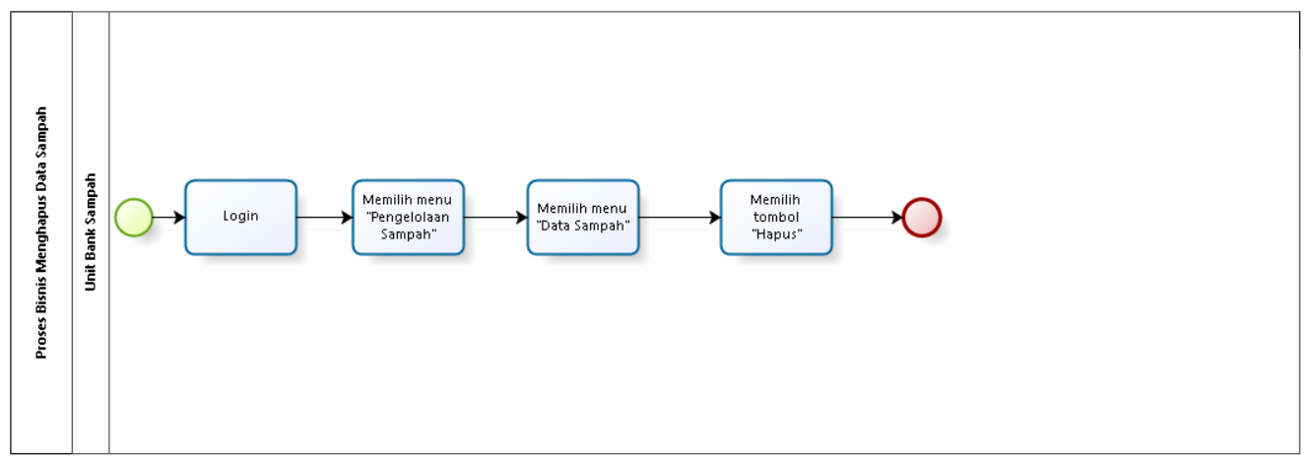

##### **Gambar 5 BPMN Menghapus Data Sampah**

### 2.2.5 Proses Bisnis Melihat Data Sampah

Dalam proses ini unit bank sampah harus melakukan *login* terlebih dahulu. Lalu unit bank sampah, dapat melihat secara detail data sampah.

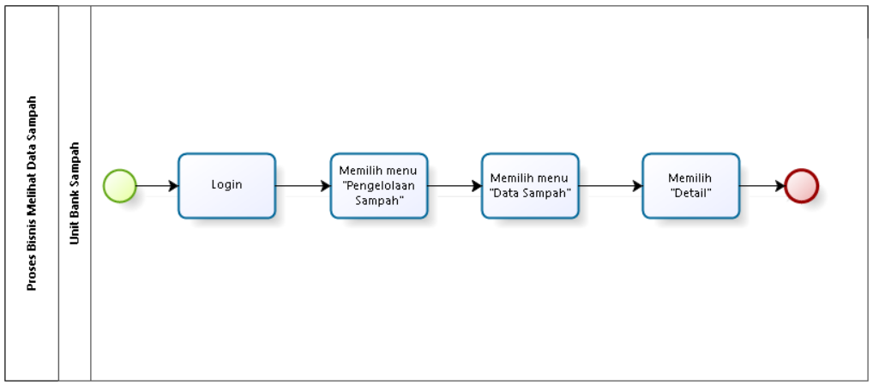

##### **Gambar 6 BPMN Melihat Data Sampah**

### 2.2.6 Proses Bisnis Melihat Blog

Dalam proses ini pengguna dapat melihat secara detail *blog* yang sudah ada.

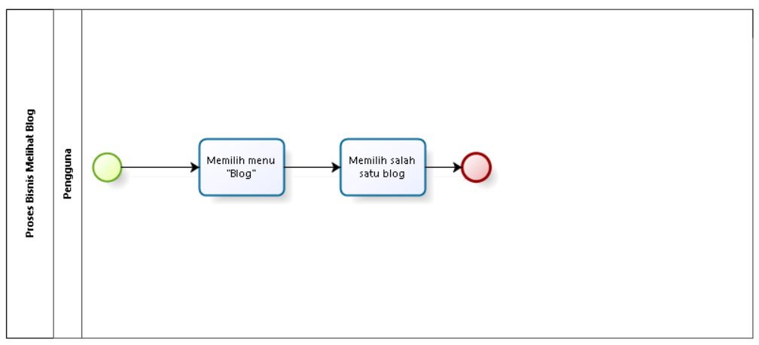

##### **Gambar 7 BPMN Melihat Blog**

### 2.2.7 Proses Bisnis Mengubah Blog

Dalam proses ini unit bank sampah harus melakukan *login* terlebih dahulu. Lalu unit bank sampah, dapat memilih menu edit dan mengubah isi blog. Jika sudah selesai, unit bank sampah dapat menyimpan dan tampilan pada sistem akan berubah.

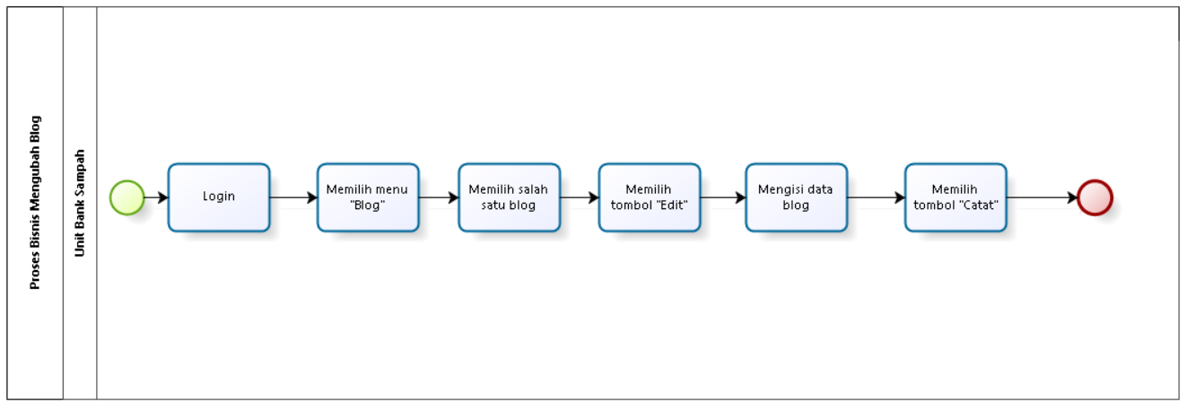

##### **Gambar 8 BPMN Mengubah Blog**

### 2.2.8 Proses Bisnis Menambah Blog

Dalam proses ini unit bank sampah harus melakukan *login* terlebih dahulu. Lalu unit bank sampah, dapat memilih menu untuk menambah isi blog. Jika sudah selesai, unit bank sampah dapat menyimpan dan tampilan pada sistem akan berubah.

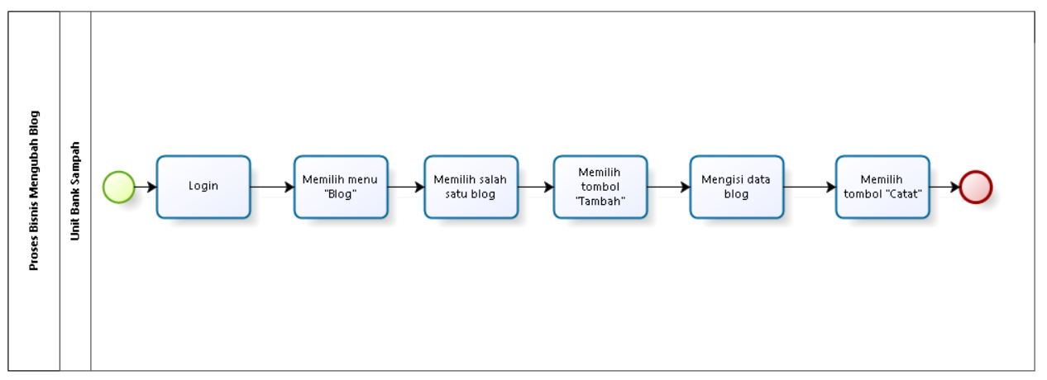

##### **Gambar 9 BPMN Menambah Blog**

### 2.2.9 Proses Bisnis Menghapus Blog

Dalam proses ini unit bank sampah harus melakukan *login* terlebih dahulu. Lalu unit bank sampah, dapat menghapus blog. Jika sudah selesai, unit bank sampah dapat menyimpan dan tampilan pada sistem akan berubah.

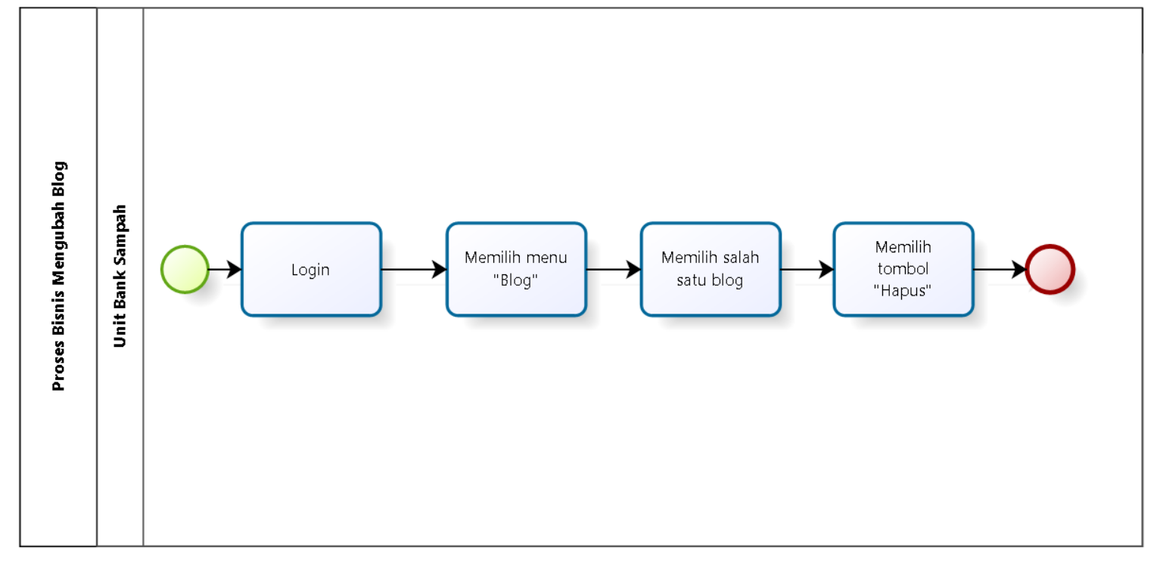

##### **Gambar 10 BPMN Menghapus Blog**

### 2.2.10 Proses Bisnis Menambah Saldo

Dalam proses ini unit bank sampah harus melakukan *login* terlebih dahulu. Lalu unit bank sampah, dapat memilih menu tambah saldo nasabah. Jika sudah selesai, unit bank sampah dapat menyimpan dan tampilan pada sistem akan berubah.

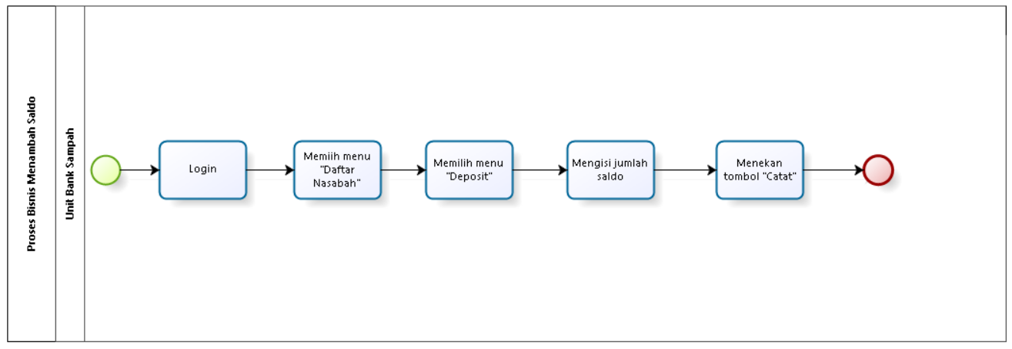

##### **Gambar 11 BPMN Menambah Saldo**

### 2.2.11 Proses Bisnis Menarik Saldo

Dalam proses ini unit bank sampah harus melakukan *login* terlebih dahulu. Lalu unit bank sampah, dapat memilih menu tarik saldo nasabah. Jika sudah selesai, unit bank sampah dapat menyimpan dan tampilan pada sistem akan berubah.

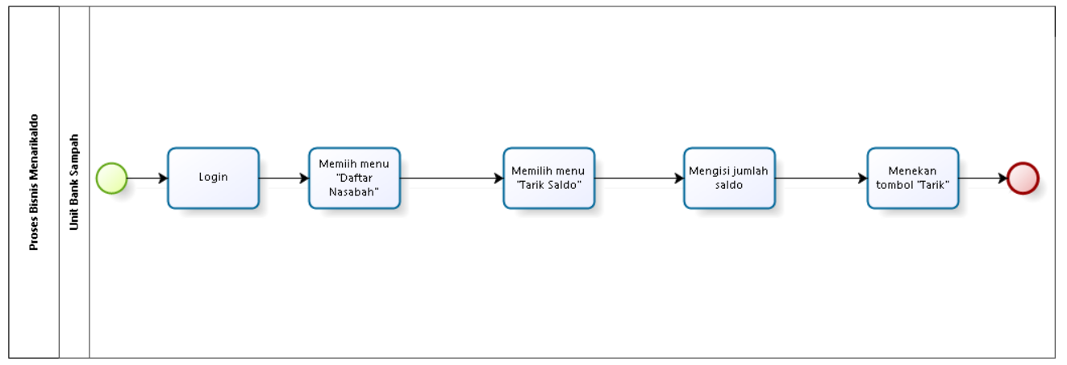

##### **Gambar 12 BPMN Menarik Saldo**

### 2.2.12 Proses Bisnis Melihat Saldo Nasabah bagi Unit Bank Sampah

Dalam proses ini unit bank sampah dapat melihat secara detail jumlah saldo nasabahyang sudah ada.

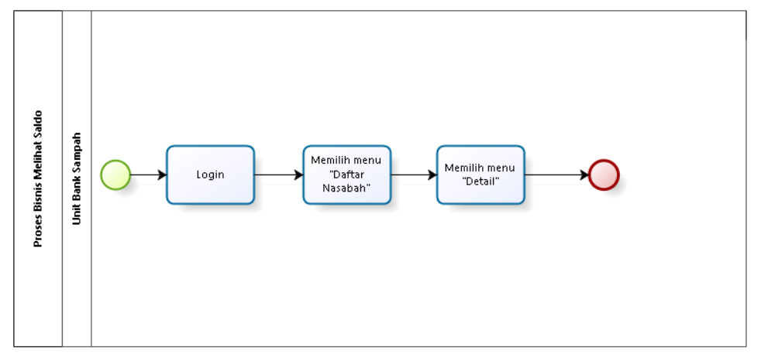

##### **Gambar 13 BPMN Melihat Saldo Nasabah bagi Unit Bank Sampah**

### 2.2.13 Proses Bisnis Melihat Saldo bagi Nasabah

Dalam proses ini nasabah dapat melihat secara detail jumlah saldo yang sudah ada pada akun nasabah masing-masing.

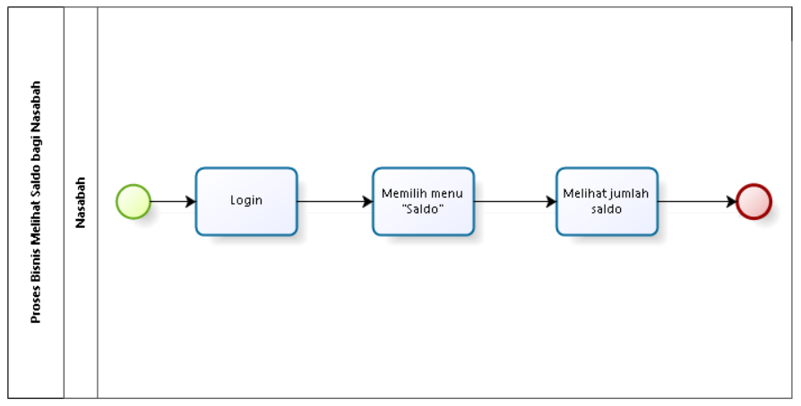

##### **Gambar 14 BPMN Melihat Saldo bagi Nasabah**

### 2.2.14 Proses Bisnis Melihat Kategori Blog bagi Unit Bank Sampah

Dalam proses ini unit bank sampah dapat melihat secara detail kategori blogyang sudah ada.

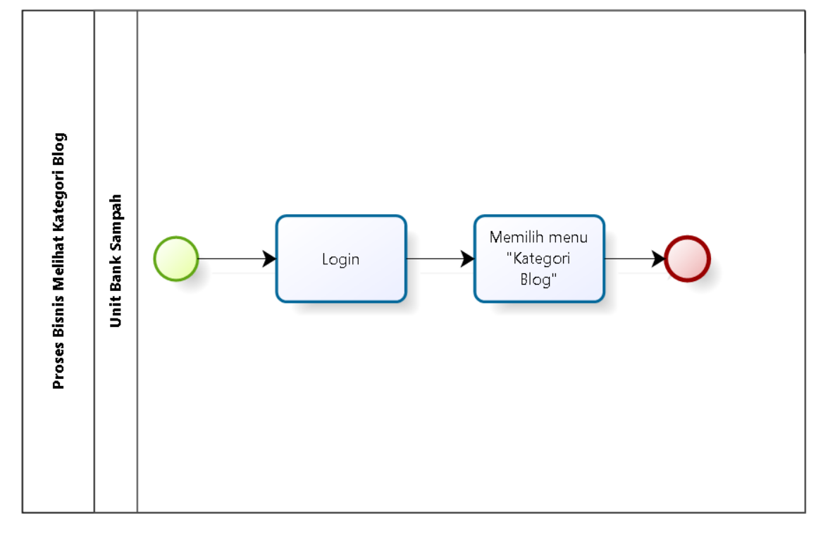

##### **Gambar 15 BPMN Melihat Kategori Blog bagi Unit Bank Sampah**

#### 2.1.2.15 Proses Bisnis Melihat Kategori Blog bagi Pengguna

Dalam proses ini pengguna dapat melihat secara detail kategori blog yang sudah ada

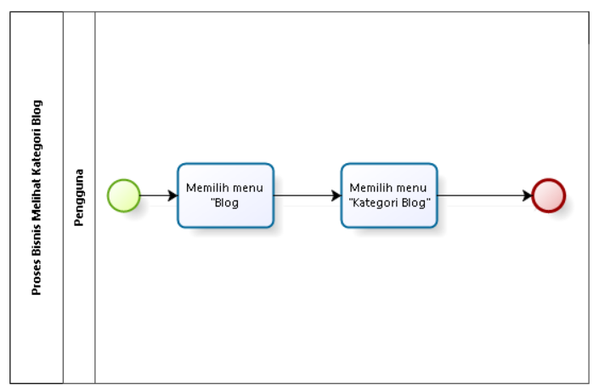

##### **Gambar 16 BPMN Melihat Kategori Blog bagi Pengguna**

### 2.2.16 Proses Bisnis Menambah Kategori Blog

Dalam proses ini unit bank sampah harus melakukan *login* terlebih dahulu. Lalu unit bank sampah, dapat memilih menu tambah kategori. Jika sudah selesai, unit bank sampah dapat menyimpan dan tampilan pada sistem akan berubah.

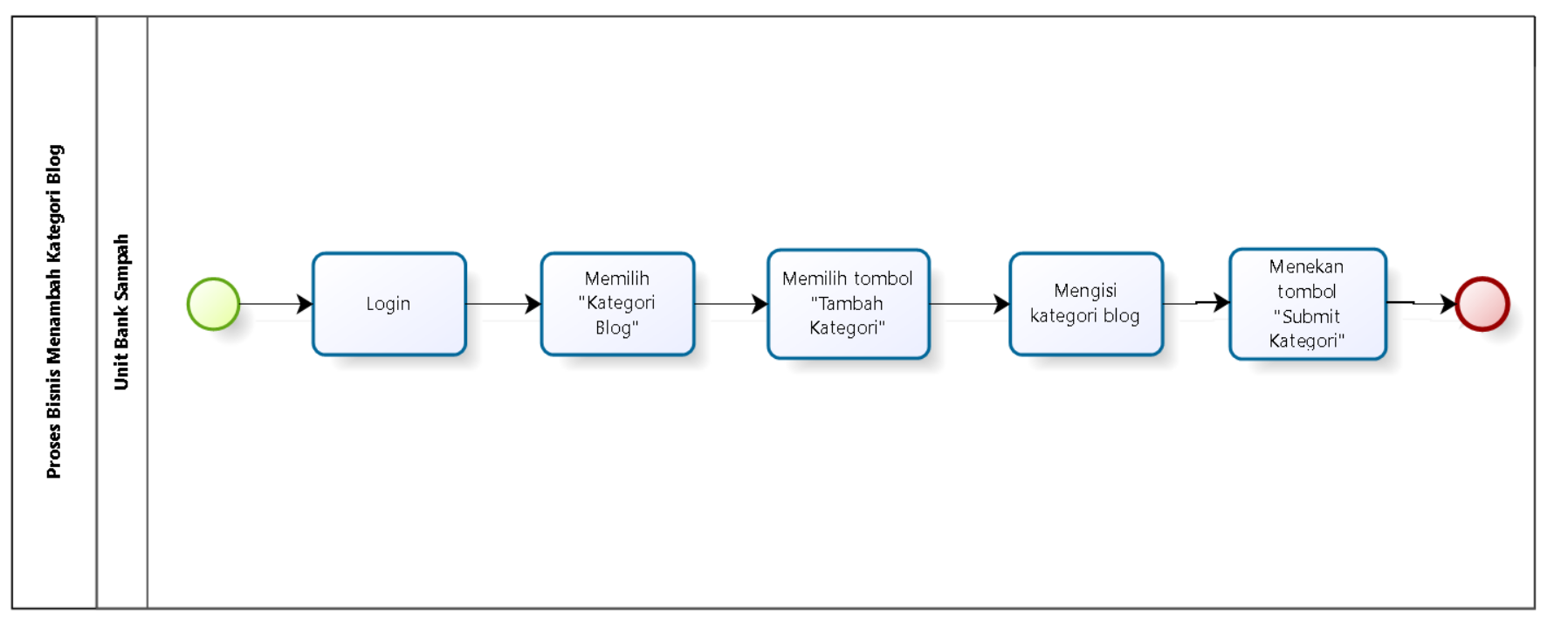

##### **Gambar 17 BPMN Menambah Kategori Blog**

### 2.2.17 Proses Bisnis Mengubah Kategori Blog

Dalam proses ini unit bank sampah harus melakukan *login* terlebih dahulu. Lalu unit bank sampah, dapat memilih menu untuk mengubah kategori blog. Jika sudah selesai, unit bank sampah dapat menyimpan dan tampilan pada sistem akan berubah.

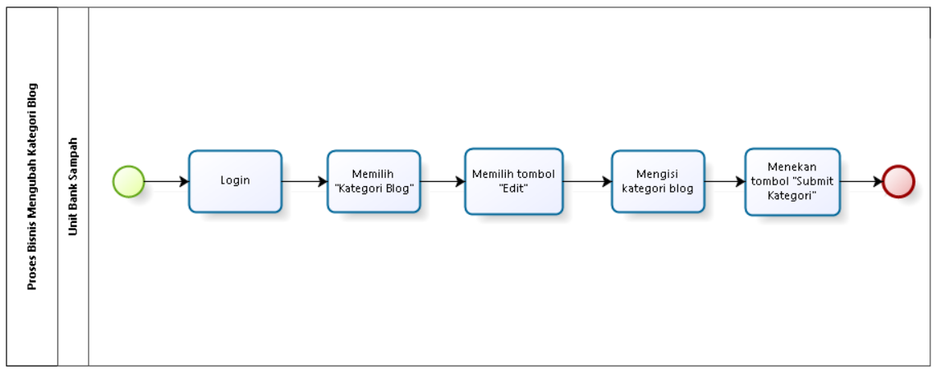

##### **Gambar 18 BPMN Mengubah Kategori Blog**

### 2.2.18 Proses Bisnis Menghapus Kategori Blog

Dalam proses ini unit bank sampah harus melakukan *login* terlebih dahulu. Lalu unit bank sampah, dapat menghapus kategori blog. Jika sudah selesai, unit bank sampah dapat menyimpan dan tampilan pada sistem akan berubah.

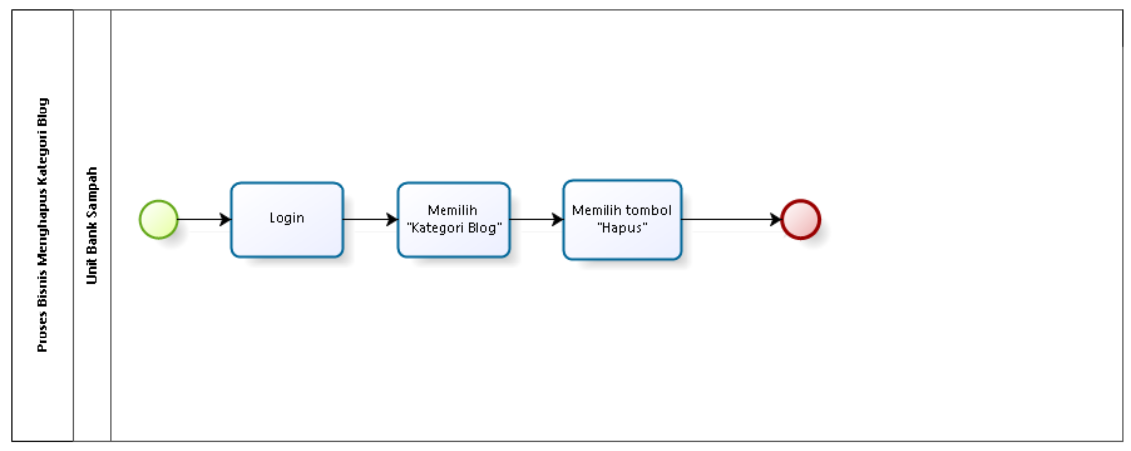

##### **Gambar 19 BPMN Menghapus Kategori Blog**

### 2.2.19 Proses Bisnis Menambah Kategori Sampah

Dalam proses ini unit bank sampah harus melakukan *login* terlebih dahulu. Lalu unit bank sampah, dapat menambah kategori blog. Jika sudah selesai, unit bank sampah dapat menyimpan dan tampilan pada sistem akan berubah.

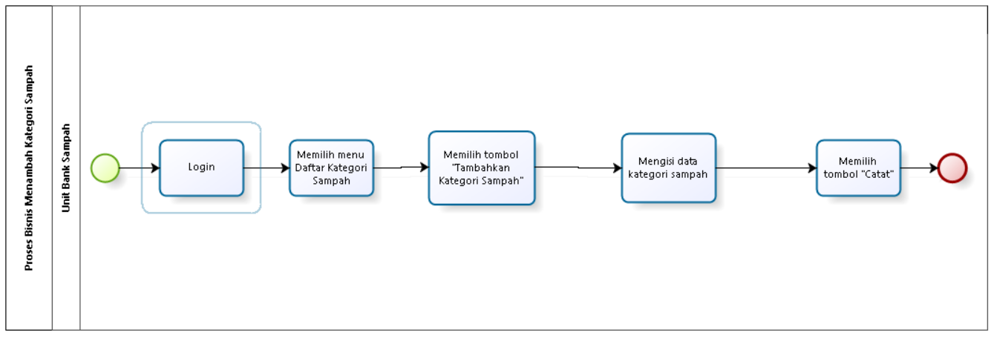

##### **Gambar 20 BPMN Menambah Kategori Sampah**

### 2.2.20 Proses Bisnis Mengubah Kategori Sampah

Dalam proses ini unit bank sampah harus melakukan *login* terlebih dahulu. Lalu unit bank sampah, dapat mengubah kategori blog. Jika sudah selesai, unit bank sampah dapat menyimpan dan tampilan pada sistem akan berubah.

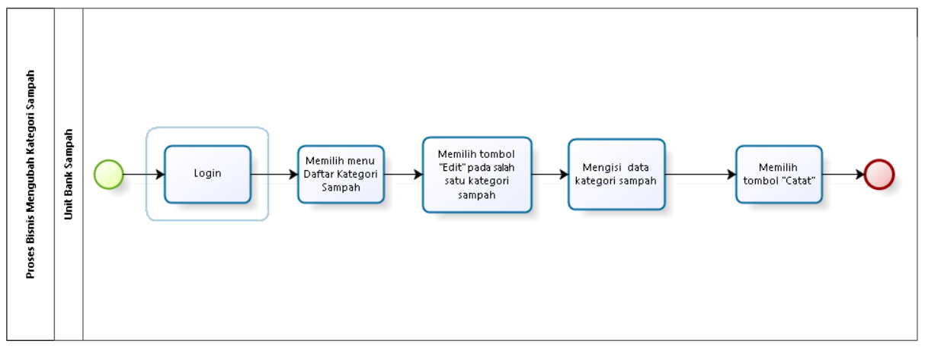

##### **Gambar 21 BPMN Mengubah Kategori Sampah**

### 2.2.21 Proses Bisnis Menghapus Kategori Sampah

Dalam proses ini unit bank sampah harus melakukan *login* terlebih dahulu. Lalu unit bank sampah, dapat menghapus kategori sampah. Jika sudah selesai, unit bank sampah dapat menyimpan dan tampilan pada sistem akan berubah.

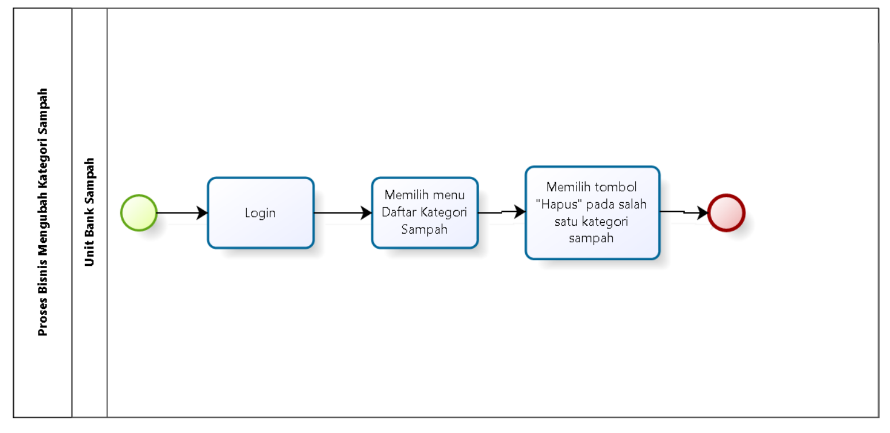

##### **Gambar 22 BPMN Menghapus Kategori Sampah**

### 2.2.22 Proses Bisnis Melihat Riwayat Saldo bagi Nasabah

Dalam proses ini nasabah harus melakukan *login.* Lalu nasabah dapat melihat riwayat saldo secara detail.

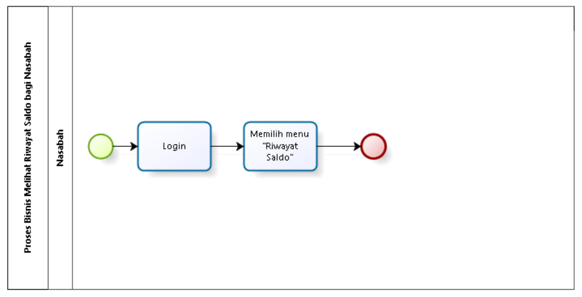

##### **Gambar 23 BPMN Melihat Riwayat Saldo bagi Nasabah**

### 2.1.2.23 Proses Bisnis Verifikasi Akun Pengguna

Dalam proses ini admin harus melakukan verifikasi akun terhadap akun yang baru saja dibuat. Tipe akun terdiri dari akun “nasabah” dan akun “bank sampah”.

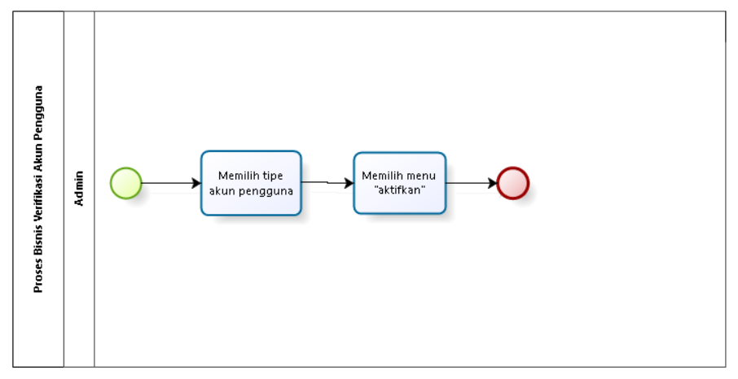

##### **Gambar 24 BPMN Verifikasi Akun Pengguna**

### 2.1.2.24 Proses Bisnis Melihat Akun Aktif

Dalam proses ini admin dapat melihat detail dari akun yang sudah aktif.

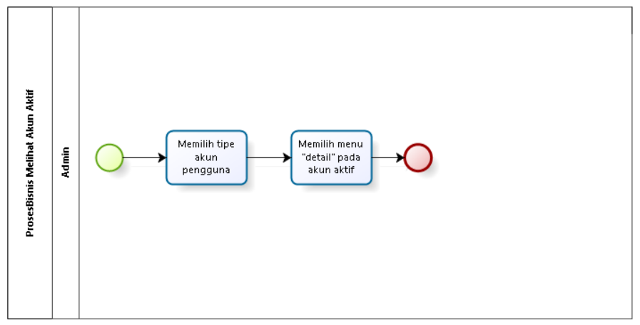

##### **Gambar 25 BPMN Melihat Akun Aktif**

### 2.2.25 Proses Bisnis Logout

Dalam proses ini pengguna melakukan *logout.*

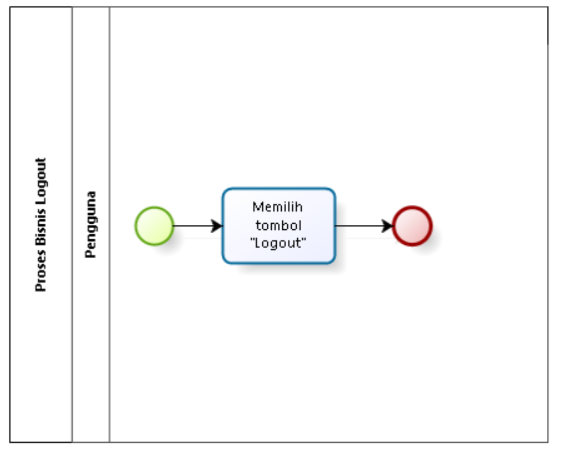

##### **Gambar 26 BPMN Logout**

### 2.2.2.26 Proses Bisnis Registrasi

Dalam proses ini pengguna melakukan registrasi

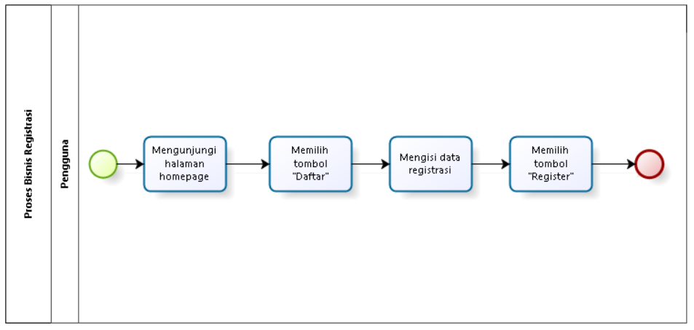

##### **Gambar 27 BPMN Registrasi**

# Software General Description

Bab ini berisi penjelasan secara keseluruhan mengenai sistem atau perangkat lunak secara umum, yang mencakup fungsi utama sistem (*product main function*), karakteristik *user* (*user characteristic*), batasan (*constraint*), dan lingkungan pengembangan sistem (*SW environment*).

## Product Main Function

Adapun fungsi-fungsi yang terdapat dalam aplikasi berbasis *website* penyetoran sampah di Bank Sampah Tarhilala adalah sebagai berikut.

1. Fungsi *Login*

Fungsi digunakan oleh pengguna.

1. Fungsi *Logout*

Fungsi digunakan oleh pengguna.

1. Fungsi Menambahkan Data Sampah

Fungsi ini digunakan oleh unit bank sampah untuk menambahkan data sampah yang masuk ke dalam sistem.

1. Fungsi Menghapus Data Sampah

Fungsi ini digunakan oleh unit bank sampah untuk menghapus data sampah yang ada di dalam sistem.

1. Fungsi Mengubah Data Sampah

Fungsi ini digunakan oleh unit bank sampah untuk mengubah data sampah yang salah pada saat data masuk ke dalam sistem.

1. Fungsi Melihat Data Sampah

Fungsi ini digunakan oleh unit bank sampah untuk melihat secara detail data sampah yang masuk ke dalam bank sampah.

1. Fungsi Menambah Saldo

Fungsi ini digunakan oleh unit bank sampah untuk melakukan deposit saldo ke akun nasabah.

1. Fungsi Melihat Saldo

Fungsi ini digunakan oleh unit bank sampah untuk melihat secara detail jumlah saldo nasabah.

1. Fungsi Melihat Saldo bagi Nasabah

Fungsi ini digunakan oleh nasabah untuk melihat secara detail jumlah saldo yang tersedia.

1. Fungsi Menarik Saldo

Fungsi ini digunakan oleh unit bank sampah untuk melakukan penarikan saldo dari akun nasabah.

1. Fungsi Menambah Blog

Fungsi ini digunakan oleh unit bank sampah untuk menambahkan blog dalam *website*

1. Fungsi Menghapus Blog

Fungsi ini digunakan oleh unit bank sampah untuk menghapus blog dalam *website*

1. Fungsi Mengubah Blog

Fungsi ini digunakan oleh unit bank sampah untuk mengubah blog yang salah dalam *website*

1. Fungsi Melihat Blog

Fungsi ini digunakan oleh unit bank sampah untuk melihat secara detail blog yang tersedia dalam *website*.

1. Fungsi Menambah Kategori Blog

Fungsi ini digunakan oleh unit bank sampah untuk menambah kategori blog dalam *website.*

1. Fungsi Mengubah Kategori Blog

Fungsi ini digunakan oleh unit bank sampah untuk mengubah kategori blog yang salah dalam *website*.

1. Fungsi Menghapus Kategori Blog

Fungsi ini digunakan oleh unit bank sampah untuk menghapus kategori blog dalam *website*.

1. Fungsi Melihat Kategori Blog

Fungsi ini digunakan oleh unit bank sampah untuk melihat secara detail kategori blog dalam *website*

1. Fungsi Melihat Kategori Blog bagi Pengguna

Fungsi ini digunakan oleh nasabah untuk melihat secara detail kategori blog dalam *website*.

1. Fungsi Melihat Riwayat Saldo bagi Nasabah

Fungsi ini digunakan oleh nasabah untuk melihat secara detail riwayat (*history*) dari saldo.

1. Fungsi Menambah Kategori Sampah

Fungsi ini digunakan oleh unit bank sampah untuk menambahkan kategori sampah pada *website.*

1. Fungsi Mengubah Kategori Sampah

Fungsi ini digunakan oleh unit bank sampah untuk mengubah kategori sampah yang salah dalam *website.*

1. Fungsi Menghapus Kategori Sampah

Fungsi ini digunakan oleh unit bank sampah untuk menghapus kategori sampah dalam *website.*

1. Fungsi Verifikasi Akun

Fungsi ini digunakan oleh admin untuk melakukan *approve* terhadap 2 tipe akun, yaitu akun nasabah dan akun bank sampah

1. Fungsi Melihat Akun Aktif

Fungsi ini digunakan oleh admin untuk melihat akun yang sudah melalui tahap *approve.* Akun yang sudah aktif dapat dilihat secara detail.

1. Fungsi Registrasi

Fungsi ini digunakan oleh pengguna untuk dapat memiliki akun dan menjadi nasabah atau bank sampah

## User Characteristics

Adapun kelompok dan karakteristik pengguna terdiri dari unit bank sampahdan nasabah. Kelompok dan karakteristik pengguna dilampirkan pada tabel 4.

### Tabel 4 Kelompok dan Karakteristik Pengguna

| **User Group/Role** | **Kepentingan Akses** | **Hak Akses ke Aplikasi** |
| --- | --- | --- |
| Unit Bank Sampah | Mengelola informasi dalam aplikasi berbasis *website.* | 1. Akses ke menu *login.* 2. Akses ke menu *create, read, update,* dan *delete* informasi ke dalam sistem. 3. Akses informasi profil nasabah |
| Nasabah | Melihat informasi dalam *website* dan melakukan deposit atau penarikan saldo | 1. Akses ke menu *login* 2. Akses dalam melihat informasi dalam *website* 3. Melakukan deposit atau penarikan saldo |
| Admin | Melakukan verifikasi (*approve)* pada akun | 1. Akses untuk melakukan verifikasi pada akun |

### 

### 3.2.1 Pengguna 1

*Description of user :* Unit bank sampah

*Role :* Mengelola dan melihat informasi data sampah, saldo nasabah dan blog didalam sistem

*Prerequisite :* Unit bank sampah harus memiliki akun agar dan memasuki kedalam sistem dengan akun milik mereka.

*Task description :* Unit bank sampah dapat mengelola informasi dalam sistem seperti berupa saldo nasabah, blog kegiatan bank sampah maupun informasi sampah.

### 3.2.2 Pengguna 2

*Description of user :* Nasabah

*Role :* Melihat informasi dalam sistem berupa informasi saldo nasabah itu sendiri

*Prerequisite :* Nasabah harus memiliki akun dan masuk kedalam sistem dengan akun milik mereka

*Task description :* Nasabah dapat mengelola informasi berupa informasi saldo nasabah itu sendiri

### 3.2.3 Pengguna 3

*Description of user* : Admin

*Role* : Mengelola akun dengan mengaktifkan akun pada sistem

*Prerequisite* : Admin harus memiliki akun dan telah masuk dengan akun administrator yang ada didalam sistem

*Task Description* : Admin dapat pengelolaan akun pada sistem, yakni dengan melakukan aktivasi pada akun-akun baru, baik akun nasabah dan akun unit bank sampah pada sistem

## Constrains

Sistem dapat diakses dengan baik melalui *browser* yang mendukung penggunaan PHP, HTML, dan CSS, seperti *mozilla firefox* dan *google chrome*. Sistem dapat diakses apabila *user* tersebut telah terdaftar. Sistem dapat diakses oleh oleh *user* dengan bantuan aplikasi. Sistem ini juga nantinya sangat bergantung kepada jaringan. Apabila tidak terdapat jaringan dan aplikasi bantuan penyedia server, maka sistem berbasis *web* ini tidak akan dapat dijalankan dan diakses oleh *user.*

## SW Environment

Bab ini akan menjelaskan lingkungan pengembangan yang digunakan pada sistem atau perangkat lunak, yang meliputi lingkungan pengembangan (*development*) dan operasional (*operational*).

### Development

Spesifikasi minimal perangkat lunak yang digunakan dalam pengembangan aplikasi berbasis *website* penyetoran sampah di Bank Sampah Tarhilala terlampir sebagai berikut.

#### Infrastructure

Pada bagian ini dijelaskan spesifikasi lingkungan *hardware* yang digunakan oleh tim pengembang (*developer*) dalam membangun sistem serta lingkungan pengguna yang dapat mengoperasikan sistem dalam cakupan lingkungan pengembang.

1. Server

a) Processor : AMD Ryzen 7 5700U CPU @ 4.2 GHz (8 CPUs

b) RAM : 8192MB

c) Penyimpanan : 512GB

1. *Client*

a) Processor : AMD Ryzen 7 5700U CPU @ 4.2 GHz (8 CPUs

b) RAM : 8192MB

c) Penyimpanan : 512GB

#### Hardware Requirement

Tabel 5 merupakan spesifikasi minimal perangkat keras yang digunakan oleh tim *developer* dalam pengembangan aplikasi berbasis *website* penyetoran sampah di Bank Sampah Tarhilala

##### **Tabel 5. Hardware Requirement**

| **Hardware** | **Spesification** |
| --- | --- |
| Processor | Acer |
| RAM | 8 GB |

#### S/W Development Tools

Tabel 6 merupakan spesifikasi minimal alat pengembangan perangkat lunak yang digunakan oleh *developer* dalam pengembangan aplikasi berbasis *website* penyetoran sampah di Bank Sampah Tarhilala

##### **Tabel 6. SW Development Tools**

| **Groups** | **Tools** | **Spesification** |
| --- | --- | --- |
| Sistem Operasi | Windows | Windows 10 |
| *Developing Tools* | PHPstorm,XAMPP,Composer,Chrome | 2022.3.3,3.3.0,2.5.5,113 |
| Client | Browser | IE.5, Netscape versi 4 ke atas |
| Dokumentasi | Paket Office | MS Office |

### Operational

Spesifikasi minimal perangkat lunak yang digunakan dalam pengoperasian aplikasi berbasis *website* penyetoran sampah di Bank Sampah Tarhilala terlampir sebagai berikut.

#### Infrastructure

Pada bagian ini dijelaskan spesifikasi lingkungan *hardware* yang digunakan oleh tim pengoperasi dalam membangun sistem serta lingkungan pengguna yang dapat mengoperasikan sistem dalam cakupan lingkungan operasional.

1. Server

a) Processor : Intel Xeon E5-2673 @ 2.294 GHz (1 CPU)

b) RAM : 1GB

c) Penyimpanan : 63GB

1. *Client*

a) Processor : Intel Xeon E5-2673 @ 2.294 GHz (1 CPU)

b) RAM : 8GB

c) Penyimpanan : 512B

#### Hardware requirement

Tabel 7 merupakan spesifikasi minimal perangkat keras yang digunakan oleh tim pengoperasi dalam pengoperasian aplikasi berbasis *website* penyetoran sampah di Bank Sampah Tarhilala.

##### **Tabel 7. Hardware Requirement**

| **Hardware** | **Spesification** |
| --- | --- |
| Processor | Intel Xeon E5-2673 @ 2.294 GHz (1 CPU) |
| RAM | 1 GB |

#### S/W Requirement

Tabel 8 merupakan spesifikasi minimal alat pengembangan perangkat lunak yang digunakan oleh *developer* dalam pengembangan aplikasi berbasis *website* penyetoran sampah di Bank Sampah Tarhilala

##### **Tabel 8. SW Development Tools**

| **Groups** | **Tools** | **Spesification** |
| --- | --- | --- |
| Sistem Operasi | GNU/Linux | Linux Debian 11 |
| *Developing Tools* | PHPstorm,,Composer | 2022.3.3,3.3.0,2.5.5,113 |
| Client | Browser | IE.5, Netscape versi 4 ke atas |
| Database | MySQL Server | Maria DB |

# Requirement Definition

Pada bab ini dijelaskan keseluruhan kebutuhan dari sistem secara spesifik mencakup *external interface, functional description, data requirement, functional requirement, non-functional requirement* dan *design constraints* dari sistem yang akan dibangun

## External Interface

Sub bab ini menjelaskan tentang *external interface* (kebutuhan antarmuka) yang terdapat dalam sistem. Kebutuhan antarmuka dalam sistem terdiri dari antarmuka pengguna, antarmuka perangkat keras, antarmuka perangkat lunak,, deskripsi komunikasi dan deskripsi antarmuka. Secara detail, kebutuhan antarmuka akan dijelaskan dalam sub-sub bab berikut.

### User Interface

Antarmuka pengguna yang diperlukan dalam pengoperasian Aplikasi Berbasis *Website* Penyetoran Sampah di Bank Sampah Tarhilala adalah GUI (*Graphical User Interface*). Perangkat lunak yang akan dikembangkan membutuhkan interaksi dengan pengguna. Interaksi antara pengguna dengan sistem membutuhkan suatu alat untuk dapat mentransformasikan masukan (*input*) dan keluaran (*output*) dari dan untuk pengguna. Perangkat tersebut adalah sebagai berikut.

1. Monitor

Monitor digunakan sebagai wadah untuk melihat tampilan *output* proses yang dilakukan.

1. *Keyboard*

*Keyboard* digunakan sebagai media untuk memasukkan data yang diperlukan ke dalam sistem.

1. *Mouse*

*Mouse* digunakan untuk mempermudah proses pengoperasian sistem.

### Hardware Interface

*Hardware interface* (antarmuka perangkat keras) memiliki fungsi untuk menjalankan sekumpulan perintah atau instruksi yang diberikan lalu menghasilkan keluaran dalam bentuk informasi. Jadi, fungsi utama dari *hardware interface* adalah menjalankan sistem. Adapun perangkat keras yang dibutuhkan untuk dapat berinteraksi dengan sistem adalah *keyboard,* laptop/PC, dan *mouse.*

### Software Interface

*Software interface* (antarmuka perangkat lunak) yang dibutuhkan untuk mendukung pengembangan sistem adalah sebagai berikut.

1. XAMPP

XAMPP digunakan sebagai server yang dapat menjalankan sistem berbasis *web* yang dibangun.

1. Jetbrain PHPStorm

Jetbrain PHPStorm digunakan untuk menuliskan *code* dalam pembangunan *website*.

1. MySQL

MySQL digunakan untuk melakukan pengolahan data yang menghubungkan antara *database* dan *code website.*

### Communication Description

Antarmuka komunikasi yang dibutuhkan dalam interaksi aplikasi berbasis *web* adalah jaringan seperti *wifi,* LAN dan modem.

## Functional Description

Bab ini menjelaskan tentang deskripsi fungsional yang dimiliki oleh Aplikasi Berbasis *Website* Penyetoran Sampah di Bank Sampah Tarhilala.

### Use Case Scenario

Subbab ini menjelaskan tentang *use case scenario* dari setiap fungsi yang ada pada aplikasi berbasis *website* penyetoran sampah di Bank Sampah Tarhilala.

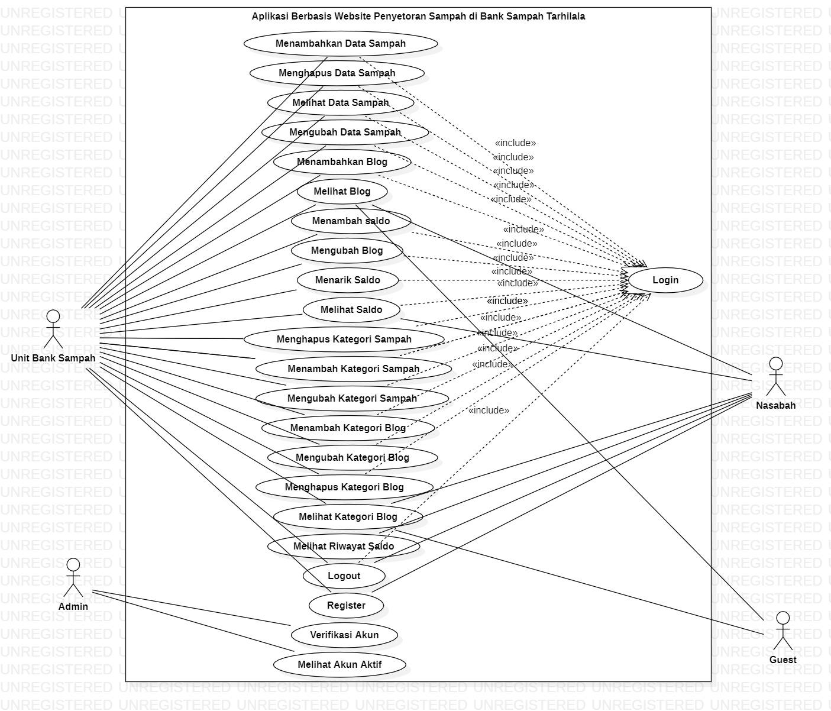

#### Gambar 28 Use Case Diagram Aplikasi Berbasis Website Penyetoran Sampah di Bank Sampah Tarhilala

#### *Use Case Scenario Login*

Fungsi *login* digunakan oleh admin dan pengguna untuk dapat masuk dan mengakses ke dalam sistem. Tabel 9 merupakan *use case* scenario login.

##### **Tabel 9. *Use Case Scenario Login***

|  |  |  |
| --- | --- | --- |
| *Use Case ID Number* | UC-01 | |
| *Use Case Name* | Proses *Login* | |
| *Brief Description* | *Use Case* ini menggambarkan *user* melakukan *login* pada sistem | |
| *Primary Actor* | Pengguna | |
| *Pre-condition* | Penggunatelah memiliki *username* dan *password* untuk masuk ke sistem | |
| *Post Condition* | Penggunaberhasil melakukan *login* | |
| *Basic Flow of Event* | *Actor’s Action* | *System’s Response* |
| 1. Penggunamemasukkan *username* dan *password* |  |
|  | 1. Sistem memvalidasi data *login user* |
|  | 1. Sistem menemukan data lalu menampilkan halaman beranda |
| *Alternative flow of events* | Jika *user* salah memasukkan *username* dan *password* maka sistem akan menampilkan *invalid login* | |
| *Extension points* | - | |

#### *Use Case Scenario* Menambahkan Data Sampah

Fungsi menambah data sampah digunakan oleh unit bank sampah. Fungsi menambahkan data sampah di *website* Bank Sampah Tarhilala yaitu jumlah data sampah yang bertambah di bank sampah. Tabel 10 merupakan *use case scenario* menambah data sampah.

##### **Tabel 10. *Use Case Scenario* Menambah Data Sampah**

|  |  |  |
| --- | --- | --- |
| *Use Case ID Number* | UC-02 | |
| *Use Case Name* | Proses Menambah Data Sampah | |
| *Brief Description* | *Use case* ini menggambarkan unit bank sampah dapat menambah data sampah melalui sistem | |
| *Primary Actor* | Unit bank sampah | |
| *Pre-condition* | Unit bank sampah telah *login* ke sistem | |
| *Post Condition* | Unit bank sampah berhasil menambahkan data sampah ke dalam sistem | |
| *Basic Flow of Event* | *Actor’s Action* | *System’s Response* |
| 1. Unit bank sampah mengunjungi halaman *dashboard.* |  |
|  | 1. Sistem menampilkan halaman *dashboard.* |
| 1. Unit bank sampah memilih menu “Pengelolaan Sampah” |  |
|  | 1. Sistem menampilkan halaman pengelolaan sampah |
| 1. Unit bank sampah memilih menu “Data Sampah” |  |
| 1. Unit bank sampah memilih tombol “Tambah” |  |
| 1. Unit bank sampah memilih tombol “Tipe Sampah” |  |
|  | 1. Sistem menampilkan halaman “Tipe Sampah” |
| 1. Unit bank sampah mengisi data sampah |  |
| 1. Unit bank sampah memilih tombol “Catat” |  |
|  | 1. Sistem menampilkan data sampah bertambah |
| *Alternative flow of events* | - | |
| *Extension points* | - | |

#### *Use Case Scenario* Mengubah Data Sampah

Fungsi mengubah data sampah digunakan oleh unit bank sampah. Fungsi mengubah data sampah di *website* Bank Sampah Tarhilala yaitu mengubah jumlah data sampah yang salah di bank sampah. Tabel 11 merupakan *use case scenario* menambah data sampah.

##### **Tabel 11. *Use Case Scenario* Mengubah Data Sampah**

|  |  |  |
| --- | --- | --- |
| *Use Case ID Number* | UC-03 | |
| *Use Case Name* | Proses Mengubah Data Sampah | |
| *Brief Description* | *Use case* ini menjelaskan dimana unit bank sampah dapat mengubah data sampah. | |
| *Primary Actor* | Unit bank sampah | |
| *Pre-condition* | Unit bank sampah telah *login* ke dalam sistem | |
| *Post Condition* | Unit bank sampah telah berhasil mengubah data sampah | |
| *Basic Flow of Event* | *Actor’s Action* | *System’s Response* |
| 1. Unit bank sampah mengunjungi halaman *dashboard.* |  |
|  | 1. Sistem menampilkan halaman *dashboard.* |
| 1. Unit bank sampah memilih menu “Pengelolaan Sampah” |  |
|  | 1. Sistem menampilkan halaman pengelolaan sampah |
| 1. Unit bank sampah memilih menu “Data Sampah” |  |
|  | 1. Sistem menampilkan halaman data sampah |
| 1. Unit bank sampah memilih tombol “Edit” |  |
| 1. Unit bank sampah memilih tombol “Tipe Sampah” |  |
|  | 1. Sistem menampilkan halaman “Tipe Sampah” |
| 1. Unit bank sampah mengisi data sampah |  |
| 1. Unit bank sampah memilih tombol “Ubah” |  |
|  |  | 1. Sistem menampilkan data sampah bertambah |
| *Alternative flow of events* | - | |
| *Extension points* | - | |

#### *Use Case Scenario* Menghapus Data Sampah

Fungsi menghapus data sampah digunakan oleh unit bank sampah. Fungsi menghapus data sampah di *website* Bank Sampah Tarhilala. Tabel 12 merupakan *use case scenario* menghapus data sampah.

##### **Tabel 12. *Use Case Scenario* Menghapus Data Sampah**

|  |  |  |
| --- | --- | --- |
| *Use Case ID Number* | UC-04 | |
| *Use Case Name* | Proses Menghapus Data Sampah | |
| *Brief Description* | *Use case* ini menggambarkan unit bank sampah dapat menghapus data sampah melalui sistem | |
| *Primary Actor* | Unit bank sampah | |
| *Pre-condition* | Unit bank sampah telah *login*  ke dalam sistem | |
| *Post Condition* | Unit bank sampah telah berhasil menghapus data sampah | |
| *Basic Flow of Event* | *Actor’s Action* | *System’s Response* |
| 1. Unit bank sampah mengunjungi halaman *dashboard.* |  |
|  | 1. Sistem menampilkan halaman *dashboard.* |
| 1. Unit bank sampah memilih menu “Pengelolaan Sampah” |  |
|  | 1. Sistem menampilkan halaman pengelolaan sampah |
| 1. Unit bank sampah memilih menu “Data Sampah” |  |
|  | 1. Sistem menampilkan menu data sampah |
| 1. Unit bank sampah memilih tombol “Hapus” |  |
|  | 1. Sistem menampilkan bahwa data sampah berhasil dihapus |
| *Alternative flow of events* | - | |
| *Extension points* | - | |

#### *Use Case Scenario* Melihat Data Sampah

Fungsi melihat data sampah digunakan oleh unit bank sampah. Fungsi melihat data sampah di *website* Bank Sampah Tarhilala ini untuk melihat data sampah secara detail. Tabel 13 merupakan *use case scenario* menghapus data sampah.

##### **Tabel 13. *Use Case Scenario* Melihat Data Sampah**

|  |  |  |
| --- | --- | --- |
| *Use Case ID Number* | UC-05 | |
| *Use Case Name* | Proses Melihat Data Sampah | |
| *Brief Description* | *Use case* ini menggambarkan unit bank sampah dapat melihat data sampah. | |
| *Primary Actor* | Unit bank sampah | |
| *Pre-condition* | Unit bank sampah telah *login* ke dalam sistem. | |
| *Post Condition* | Unit bank sampah dapat melihat halaman data sampah | |
| *Basic Flow of Event* | *Actor’s Action* | *System’s Response* |
| 1. Unit bank sampah mengunjungi halaman *dashboard* |  |
|  | 1. Sistem menampilkan halaman *dashboard* |
| 1. Unit bank sampah memilih menu “Pengelolaan Sampah” |  |
|  | 1. Menampilkan halaman pengelolaan sampah |
| 1. Unit bank sampah memilih menu “Data Sampah” |  |
| 1. Unit bank sampah memilih menu “Detail” |  |
|  | 1. Tampil halaman data sampah |
| *Alternative flow of events* | - | |
| *Extension points* | - | |

#### *Use Case Scenario* Melihat Blog

Fungsi melihat blog digunakan oleh pengguna . Fungsi melihat blog di *website* Bank Sampah Tarhilala ini berfungsi untuk melihat bisi blog secara detail. Tabel 14 merupakan *use case scenario* melihat blog.

##### **Tabel 14. *Use Case Scenario* Melihat Blog**

|  |  |  |
| --- | --- | --- |
| *Use Case ID Number* | UC-06 | |
| *Use Case Name* | Proses Melihat Blog | |
| *Brief Description* | *Use Case* ini menggambarkan pengguna ketika melihat blog | |
| *Primary Actor* | Pengguna | |
| *Pre-condition* | Pengguna mengunjungi halaman *homepage* | |
| *Post Condition* | Pengguna dapat melihat blog | |
| *Basic Flow of Event* | *Actor’s Action* | *System’s Response* |
| 1. Pengguna memilih menu “Blog” |  |
|  | 1. Sistem menampilkan halaman menu “Blog” |
| 1. Pengguna memilih salah satu blog |  |
|  | 1. Sistem menampilkan halaman blog yang dipilih |
| *Alternative flow of events* | - | |
| *Extension points* | - | |

#### *Use Case Scenario* Mengubah Blog

Fungsi mengubah blog digunakan oleh unit bank sampah. Fungsi mengubah blog di *website* Bank Sampah Tarhilala. Tabel 15 merupakan *use case scenario* mengubah blog.

##### **Tabel 15. *Use Case Scenario* Mengubah Blog**

|  |  |  |
| --- | --- | --- |
| *Use Case ID Number* | UC-07 | |
| *Use Case Name* | Proses Mengubah Blog | |
| *Brief Description* | *Use case* ini menggambarkan unit bank sampah ketika mengubah blog | |
| *Primary Actor* | Unit bank sampah | |
| *Pre-condition* | Unit bank sampah telah *login*  ke dalam sistem | |
| *Post Condition* | Unit bank sampah dapat mengubah blog | |
| *Basic Flow of Event* | *Actor’s Action* | *System’s Response* |
| 1. Unit bank sampah mengunjungi *dashboard* |  |
|  | 1. Sistem menampilkan halaman *dashboard* |
| 1. Unit bank sampah memilih menu “Blog” |  |
|  | 1. Sistem menampilkan halaman “Blog” |
| 1. Unit bank sampah memilih salah satu blog |  |
|  | 1. Sistem menampilkan blog yang dipilih |
| 1. Unit bank sampah memilih tombol “Edit” |  |
| 1. Unit bank sampah mengisi data blog |  |
| 1. Unit bank sampah memilih tombol “Catat” |  |
|  | 1. Sistem menampilkan halaman blog yang sudah tercatat |
| *Alternative flow of events* | - | |
| *Extension points* | - | |

#### *Use Case Scenario* Menambahkan Blog

Fungsi menambah blog digunakan oleh unit bank sampah. Fungsi menambah blog di *website* Bank Sampah Tarhilala. Tabel 16 merupakan *use case scenario* menghapus data sampah.

##### **Tabel 16. *Use Case Scenario* Menambah Blog**

|  |  |  |
| --- | --- | --- |
| *Use Case ID Number* | UC-08 | |
| *Use Case Name* | Proses Menambahkan Blog | |
| *Brief Description* | *Use case* ini menggambarkan unit bank sampah dapat menambahkan blog | |
| *Primary Actor* | Unit bank sampah | |
| *Pre-condition* | Unit bank sampah telah berhasil *login* ke dalam sistem | |
| *Post Condition* | Unit bank sampah dapat menambahkan blog | |
| *Basic Flow of Event* | *Actor’s Action* | *System’s Response* |
| 1. Unit bank sampah mengunjungi halaman *dashboard* |  |
|  | 1. Sistem memvalidasi menampilkan halaman *dashboard* |
| 1. Unit bank sampah memilih menu “Blog” |  |
|  | 1. Sistem menampilkan halaman blog |
| 1. Unit bank sampah memilih salah satu blog |  |
|  | 1. Sistem menampilkan blog yang dipilih |
| 1. Unit bank sampah memilih tombol tambah blog |  |
|  | 1. Sistem menampilkan form data blog |
| 1. Unit bank sampah mengisi data blog |  |
| 1. Unit bank sampah memilih tombol “Catat” |  |
|  | 1. Sistem menampilkan bahwa blog berhasil bertambah |
| *Alternative flow of events* | - | |
| *Extension points* | - | |

#### *Use Case Scenario* Menghapus Blog

Fungsi menghapus blog digunakan oleh unit bank sampah. Fungsi menghapus blog di *website* Bank Sampah Tarhilala. Tabel 17 merupakan *use case scenario* menghapus blog.

##### **Tabel 17. *Use Case Scenario* Menghapus Blog**

|  |  |  |
| --- | --- | --- |
| *Use Case ID Number* | UC-09 | |
| *Use Case Name* | Proses Menghapus Blog | |
| *Brief Description* | *Use case* ini menggambarkan unit bank sampah dapat menghapus blog | |
| *Primary Actor* | Unit bank sampah | |
| *Pre-condition* | Unit bank sampah telah berhasil *login* ke dalam sistem | |
| *Post Condition* | Unit bank sampah dapat menghapus blog | |
| *Basic Flow of Event* | *Actor’s Action* | *System’s Response* |
| 1. Unit bank sampah mengunjungi halaman *dashboard* |  |
|  | 1. Sistem menampilkan halaman *dashboard* |
| 1. Unit bank sampah memilih salah satu blog yang ingin dihapus |  |
| 1. Unit bank sampah memilih tombol Hapus |  |
|  | 1. Sistem menampilkan halaman blog yang mana salah satu blog telah dihapus |
| *Alternative flow of events* | - | |
| *Extension points* | - | |

#### *Use Case Scenario* Menambahkan Saldo

Fungsi menambahkan saldo digunakan oleh unit bank sampah. Fungsi menambahkan saldo di *website* Bank Sampah Tarhilala. Tabel 18 merupakan *use case scenario* menambahkan saldo.

##### **Tabel 18. *Use Case Scenario* Menambahkan Saldo**

|  |  |  |
| --- | --- | --- |
| *Use Case ID Number* | UC-10 | |
| *Use Case Name* | Proses Menambahkan Saldo | |
| *Brief Description* | *Use case* ini menggambarkan unit bank sampah dapat menambahkan saldo | |
| *Primary Actor* | Unit bank sampah | |
| *Pre-condition* | Unit bank sampah telah berhasil *login* ke sistem | |
| *Post Condition* | Unit bank sampah berhasil menambahkan saldo | |
| *Basic Flow of Event* | *Actor’s Action* | *System’s Response* |
| 1. Unit bank mengunjungi halaman *dashboard* |  |
|  | 1. Sistem menampilkan halaman *dashboard* |
| 1. Unit bank sampah memilih menu “Daftar Nasabah” |  |
|  | 1. Sistem menampilkan halaman daftar nasabah |
| 1. Unit bank sampah memilih menu “Deposit” |  |
|  | 1. Sistem menampilkan halaman deposit |
| 1. Unit bank sampah mengisi jumlah saldo |  |
| 1. Unit bank sampah memilih tombol “Catat” |  |
|  | 1. Sistem menampilkan bahwa saldo berhasil ditambah |
| *Alternative flow of events* |  | |
| *Extension points* |  | |

#### *Use Case Scenario* Menarik Saldo

Fungsi menarik saldo digunakan oleh unit bank sampah. Fungsi menarik saldo di *website* Bank Sampah Tarhilala. Tabel 19 merupakan *use case scenario* menarik saldo.

##### **Tabel 19. *Use Case Scenario* Menarik Saldo**

|  |  |  |
| --- | --- | --- |
| *Use Case ID Number* | UC-11 | |
| *Use Case Name* | Proses Menarik Saldo | |
| *Brief Description* | *Use case* menggambarkan unit bank sampah dapat menarik saldo | |
| *Primary Actor* | Unit bank sampah | |
| *Pre-condition* | Unit bank sampah telah berhasil *login* ke dalam sistem | |
| *Post Condition* | Unit bank sampah berhasil menarik saldo | |
| *Basic Flow of Event* | *Actor’s Action* | *System’s Response* |
| 1. Unit bank sampah mengunjungi halaman *dashboard* |  |
|  | 1. Sistem menampilkan halaman *dashboard* |
| 1. Unit bank sampah memilih menu “Daftar Nasabah” |  |
|  | 1. Sistem menampilkan halaman daftar nasabah |
| 1. Unit bank sampah memilih menu “Tarik” |  |
|  | 1. Sistem menampilkan halaman tarik saldo |
| 1. Unit bank sampah mengisi jumlah saldo yang ditarik |  |
|  | 1. Sistem menampilkan halaman saldo berhasil ditarik |
| *Alternative flow of events* | - | |
| *Extension points* | - | |

#### *Use Case Scenario* Melihat Saldo Nasabah bagi Unit Bank Sampah

Fungsi melihat saldo nasabah digunakan oleh unit bank sampah. Fungsi melihat saldo di *website* Bank Sampah Tarhilala. Tabel 20 merupakan *use case scenario* melihat saldo bagi nasabah.

##### **Tabel 20. *Use Case Scenario* Melihat Saldo bagi Unit Bank Sampah**

|  |  |  |
| --- | --- | --- |
| *Use Case ID Number* | UC-12 | |
| *Use Case Name* | Proses Melihat Saldo | |
| *Brief Description* | *Use case* ini menggambarkan unit bank sampah dapat melihat saldo nasabah secara detail | |
| *Primary Actor* | Unit bank sampah | |
| *Pre-condition* | Unit bank sampah telah berhasil *login* ke dalam sistem | |
| *Post Condition* | Unit bank sampah berhasil melihat saldo | |
| *Basic Flow of Event* | *Actor’s Action* | *System’s Response* |
| 1. Unit bank sampah memasukkan *username* dan *password* |  |
|  | 1. Sistem memvalidasi data *login*  unit bank sampah |
| 1. Unit bank sampah memilih menu “Daftar nasabah” |  |
|  | 1. Sistem menampilkan halaman daftar nasabah |
| 1. Unit bank sampah memilih menu “Detail” |  |
|  | 1. Sistem menampilkan halaman saldo nasabah |
| *Alternative flow of events* | - | |
| *Extension points* | - | |

#### *Use Case Scenario* Melihat Saldo bagi Nasabah

Fungsi melihat saldo digunakan oleh nasabah untuk melihat saldo secara detail. Fungsi melihat saldo di *website* Bank Sampah Tarhilala ini berguna bagi nasabah untuk melihat jumlah saldo mereka secara detail. Tabel 21 merupakan *use case scenario* melihat saldo bagi nasabah.

##### **Tabel 21. Use Case Scenario Melihat Saldo bagi Nasabah**

|  |  |  |
| --- | --- | --- |
| *Use Case ID Number* | UC-13 | |
| *Use Case Name* | Proses Melihat Saldo bagi Nasabah | |
| *Brief Description* | *Use case* ini menggambarkan ketika nasabah melihat jumlah saldo | |
| *Primary Actor* | Nasabah | |
| *Pre-condition* | Nasabah telah berhasil *login* ke dalam sistem | |
| *Post Condition* | Nasabah telah berhasil melihat jumlah saldo | |
| *Basic Flow of Event* | *Actor’s Action* | *System’s Response* |
| 1. Nasabah memasukkan *username* dan *password* |  |
|  | 1. Sistem memvalidasi data *login* nasabah |
| 1. Nasabah memilih menu “Saldo” |  |
|  | 1. Sistem menampilkan halaman saldo |
| *Alternative flow of events* | - | |
| *Extension points* | - | |

#### *Use Case Scenario* Melihat Kategori Blog bagi Unit Bank Sampah

Fungsi melihat kategori blog digunakan oleh unit bank sampah. Fungsi melihat kategori blog di *website* Bank Sampah Tarhilala. Tabel 22 merupakan *use case scenario* melihat kategori blog.

##### **Tabel 22. Use Case Scenario Melihat Kategori Blog bagi Unit Bank Sampah**

|  |  |  |
| --- | --- | --- |
| *Use Case ID Number* | UC-14 | |
| *Use Case Name* | Proses Melihat Kategori Blog bagi unit bank sampah | |
| *Brief Description* | *Use case* ini menggambarkan ketika unit bank sampah melihat kategori blog | |
| *Primary Actor* | Unit bank sampah | |
| *Pre-condition* | Unit bank sampah telah berhasil *login* ke dalam sistem | |
| *Post Condition* | Unit bank sampah berhasil melihat kategori blog | |
| *Basic Flow of Event* | *Actor’s Action* | *System’s Response* |
| 1. Unit bank sampah mengunjungi halaman *homepage* |  |
|  | 1. Menampilkan halaman *homepage* |
| 1. Unit bank sampah memilih menu “Kategori Blog” |  |
|  | 1. Sistem menampilkan halaman kategori blog |
| *Alternative flow of events* |  | |
| *Extension points* |  | |

#### *Use Case Scenario* Melihat Kategori Blog bagi Pengguna

Fungsi melihat kategori blog digunakan oleh pengguna. Fungsi melihat kategori blog di *website* Bank Sampah Tarhilala. Tabel 23 merupakan *use case scenario* melihat kategori blog bagi pengguna.

##### **Tabel 23. Use Case Scenario Melihat Kategori Blog bagi Pengguna**

|  |  |  |
| --- | --- | --- |
| *Use Case ID Number* | UC-15 | |
| *Use Case Name* | Proses Melihat Kategori Blog bagi Pengguna | |
| *Brief Description* | *Use case* ini menggambarkan ketika pengguna melihat kategori blog | |
| *Primary Actor* | Pengguna | |
| *Pre-condition* | Pengguna telah berhasil *login* ke dalam sistem | |
| *Post Condition* | Pengguna berhasil melihat kategori blog | |
| *Basic Flow of Event* | *Actor’s Action* | *System’s Response* |
| 1. Pengguna mengunjungi halaman *homepage* |  |
|  | 1. Menampilkan halaman *homepage* |
| 1. Pengguna memilih menu “Blog” |  |
|  | 1. Sistem menampilkan menu “Blog” |
| 1. Pengguna memilih menu “Kategori Blog” |  |
|  | 1. Sistem menampilkan menu “Kategori Blog” |
| *Alternative flow of events* |  | |
| *Extension points* |  | |

#### *Use Case Scenario* Menambah Kategori Blog

Fungsi menambahkan kategori blog digunakan oleh unit bank sampah. Fungsi menambahkan kategori blog di *website* Bank Sampah Tarhilala. Tabel 24 merupakan *use case scenario* menambahkan kategori blog.

##### **Tabel 24. Use Case Scenario Menambah Kategori Blog**

|  |  |  |
| --- | --- | --- |
| *Use Case ID Number* | UC-16 | |
| *Use Case Name* | Proses Menambah Kategori Blog | |
| *Brief Description* | *Use Case* ini menggambarkan ketika unit bank sampah menambahkan kategori blog | |
| *Primary Actor* | Unit bank sampah | |
| *Pre-condition* | Unit bank sampah telah berhasil *login* ke dalam sistem | |
| *Post Condition* | Unit bank sampah telah berhasil menambah kategori blog | |
| *Basic Flow of Event* | *Actor’s Action* | *System’s Response* |
| 1. Unit bank sampah mengunjungi halaman *dashboard* |  |
|  | 1. Sistem menampilkan halaman *dashboard* |
| 1. Unit bank sampah memilih menu “Kategori Blog” |  |
|  | 1. Sistem menampilkan halaman “Kategori Blog” |
| 1. Unit bank sampah memilih menu “Tambah Kategori” |  |
|  | 1. Sistem menampilkan halaman tambah kategori blog |
| 1. Unit bank sampah mengisi kategori blog |  |
| 1. Unit bank sampah memilih tombol “Submit Kategori” |  |
|  | 1. Sistem menampilkan bahwa kategori blog berhasil ditambah |
| *Alternative flow of events* | - | |
| *Extension points* |  | |

#### *Use Case Scenario* Mengubah Kategori Blog

Fungsi mengubah kategori blog digunakan oleh unit bank sampah. Fungsi mengubah kategori blog di *website* Bank Sampah Tarhilala. Tabel 25 merupakan *use case scenario* mengubah kategori blog.

##### **Tabel 25. Use Case Scenario Mengubah Kategori Blog**

|  |  |  |
| --- | --- | --- |
| *Use Case ID Number* | UC-17 | |
| *Use Case Name* | Proses Mengubah Kategori Blog | |
| *Brief Description* | Use Case ini menggambarkan ketika unit bank sampah mengubah kategori blog | |
| *Primary Actor* | Unit bank sampah | |
| *Pre-condition* | Unit bank sampah berhasil login ke dalam sistem | |
| *Post Condition* | Unit bank sampah berhasil mengubah kategori blog | |
| *Basic Flow of Event* | *Actor’s Action* | *System’s Response* |
| 1. Unit bank sampah mengunjungi halaman *dashboard* |  |
|  | 1. Sistem menampilkan halaman *dashboard* |
| 1. Unit bank sampah memilih menu “Kategori Blog” |  |
|  | 1. Sistem menampilkan halaman kategori blog |
| 1. Unit bank sampah memilih tombol “Edit” |  |
|  | 1. Sistem menampilkan data kategori blog |
| 1. Unit bank sampah mengisi kategori blog |  |
| 1. Unit bank sampah memilih tombol “Submit Kategori” |  |
|  | 1. Sistem menampilkan bahwa kategori blog berhasil diubah |
| *Alternative flow of events* | - | |
| *Extension points* |  | |

#### *Use Case Scenario* Menghapus Kategori Blog

Fungsi menghapus kategori blog digunakan oleh unit bank sampah. Fungsi menghapus kategori blog di *website* Bank Sampah Tarhilala. Tabel 26 merupakan *use case scenario* menghapus kategori blog.

##### **Tabel 26. Use Case Scenario Menghapus Kategori Blog**

|  |  |  |
| --- | --- | --- |
| *Use Case ID Number* | UC-18 | |
| *Use Case Name* | Proses Menghapus Kategori Blog | |
| *Brief Description* | *Use Case* ini menggambarkan ketika unit bank sampah menghapus kategori blog | |
| *Primary Actor* | Unit bank sampah | |
| *Pre-condition* | Unit bank sampah berhasil *login* ke dalam sistem | |
| *Post Condition* | Unit bank sampah berhasil menghapus kategori blog | |
| *Basic Flow of Event* | *Actor’s Action* | *System’s Response* |
| 1. Unit bank sampah mengunjungi halaman *dashboard* |  |
|  | 1. Sistem menampilkan halaman *dashboard* |
| 1. Unit bank sampah memilih menu “Kategori Blog” |  |
|  | 1. Sistem menampilkan halaman kategori blog |
| 1. Unit bank sampah memilih tombol “Hapus” |  |
|  | 1. Sistem menampilkan bahwa kategori blog berhasil dihapus |
| *Alternative flow of events* |  | |
| *Extension points* |  | |

#### *Use Case Scenario* Menambah Kategori Sampah

Fungsi menambah kategori sampah digunakan oleh unit bank sampah. Fungsi mengubah kategori sampah di *website* Bank Sampah Tarhilala. Tabel 27 merupakan *use case scenario* menambah kategori sampah.

##### **Tabel 27. Use Case Scenario Menambah Kategori Sampah**

|  |  |  |
| --- | --- | --- |
| *Use Case ID Number* | UC-19 | |
| *Use Case Name* | Proses Menambahkan Kategori Sampah | |
| *Brief Description* | *Use case* ini menggambarkan ketika unit bank sampah menambahkan kategori sampah | |
| *Primary Actor* | Unit bank sampah | |
| *Pre-condition* | Unit bank sampah berhasil *login* ke dalam sistem | |
| *Post Condition* | Unit bank sampah berhasil menambahkan kategori sampah | |
| *Basic Flow of Event* | *Actor’s Action* | *System’s Response* |
| 1. Unit bank sampah mengunjungi halaman *dashboard* |  |
|  | 1. Sistem menampilkan halaman *dashboard* |
| 1. Unit bank sampah memilih menu “Daftar Kategori Sampah” |  |
|  | 1. Sistem menampilkan halaman daftar kategori sampah. |
| 1. Unit bank sampah memilih tombol “Tambah” |  |
|  | 1. Sistem menampilkan form data kategori sampah |
| 1. Unit bank sampah mengisi data kategori sampah. |  |
|  | 1. Sistem memeriksa data yang baru ditambahkan |
| 1. Unit bank sampah memilih tombol “Catat” |  |
|  | 1. Sistem menampilkan kategori sampah berhasil ditambahkan |
| *Alternative flow of events* |  | |
| *Extension points* |  | |

#### *Use Case Scenario* Mengubah Kategori Sampah

Fungsi mengubah kategori sampah digunakan oleh unit bank sampah. Fungsi mengubah kategori sampah di *website* Bank Sampah Tarhilala. Tabel 28 merupakan *use case scenario* mengubah kategori sampah.

##### **Tabel 28. Use Case Scenario Mengubah Kategori Sampah**

|  |  |  |
| --- | --- | --- |
| *Use Case Name* | Proses Mengubah Kategori Sampah | |
| *Brief Description* | *Use case* ini menggambarkan ketika Unit Bank Sampah mengubah kategori sampah | |
| *Primary Actor* | Unit bank sampah | |
| *Pre-condition* | Unit bank sampah berhasil *login* ke dalam sistem | |
| *Post Condition* | Unit bank sampah berhasil mengubah data kategori sampah | |
| *Basic Flow of Event* | *Actor’s Action* | *System’s Response* |
| 1. Unit bank sampah mengunjungi halaman *dashboard* |  |
|  | 1. Sistem menampilkan halaman *dashboard* |
| 1. Unit bank sampah memilih menu “Daftar Kategori Sampah” |  |
|  | 1. Sistem menampilkan menu daftar kategori sampah |
| 1. Unit bank sampah memilih tombol “Edit” |  |
|  | 1. Sistem menampilkan form data kategori sampah |
| 1. Unit bank sampah mengisi data edit kategori sampah |  |
| 1. Unit bank sampah memilih tombol “Catat” |  |
|  | 1. Sistem menampilkan data yang sudah diubah |
| *Alternative flow of events* |  | |
| *Extension points* |  | |

#### *Use Case Scenario* Menghapus Kategori Sampah

Fungsi menghapus kategori sampah digunakan oleh unit bank sampah. Fungsi mengubah kategori sampah di *website* Bank Sampah Tarhilala. Tabel 29 merupakan *use case scenario* mengubah kategori sampah.

##### **Tabel 29. Use Case Scenario Menghapus Kategori Sampah**

|  |  |  |
| --- | --- | --- |
| *Use Case ID Number* | UC-21 | |
| *Use Case Name* | Proses Menghapus Kategori Sampah | |
| *Brief Description* | *Use case* menggambarkan proses ketika unit bank sampah menghapus kategori sampah. | |
| *Primary Actor* | Unit bank sampah | |
| *Pre-condition* | Unit bank sampah berhasil *login* ke dalam sistem. | |
| *Post Condition* | Unit bank sampah berhasil menghapus data kategori sampah | |
| *Basic Flow of Event* | *Actor’s Action* | *System’s Response* |
| 1. Unit bank sampah mengunjungi halaman *dashboard* |  |
|  | 1. Sistem mengunjungi halaman *dashboard* |
| 1. Unit bank sampah memilih menu “Daftar Kategori Sampah” |  |
|  | 1. Sistem menampilkan menu daftar kategori sampah |
| 1. Unit bank sampah memilih tombol “Hapus” |  |
|  | 1. Sistem menampilkan menu kategori sampah dengan salah satu data yang telah berhasil dihapus. |
| *Alternative flow of events* |  | |
| *Extension points* |  | |

#### *Use Case Scenario* Melihat Riwayat Saldo bagi Nasabah

Fungsi melihat sejarah saldo digunakan oleh nasabah. Fungsi melihat sejarah saldo di *website* Bank Sampah Tarhilala. Tabel 30 merupakan *use case scenario* melihat riwayat saldo.

##### **Tabel 30. Use Case Scenario Melihat Riwayat Saldo bagi Nasabah**

|  |  |  |
| --- | --- | --- |
| *Use Case ID Number* | UC-22 | |
| *Use Case Name* | Proses Melihat Riwayat Saldo | |
| *Brief Description* | *Use case* ini menggambarkan ketika Nasabah melihat riwayat saldo pada akun nasabah | |
| *Primary Actor* | Nasabah | |
| *Pre-condition* | Nasabah berhasil *login* ke dalam sistem | |
| *Post Condition* | Nasabah berhasil melihat riwayat saldo pada akun nasabah | |
| *Basic Flow of Event* | *Actor’s Action* | *System’s Response* |
| 1. Nasabah mengunjungi halaman *dashboard* |  |
|  | 1. Sistem menampilkan halaman *dashboard* |
| 1. Nasabah memilih menu “ Riwayat Saldo” |  |
|  | 1. Sistem menampilkan halaman riwayat saldo nasabah |
| *Alternative flow of events* | - | |
| *Extension points* | - | |

#### *Use Case Scenario* Verifikasi Akun Pengguna

Fungsi ini untuk memverifikasi akun pengguna oleh admin. Fungsi memverifikasi akun pengguna di *website* Bank Sampah Tarhilala. Tabel 31 merupakan *use case scenario* memverifikasi akun pengguna.

##### **Tabel 31. Use Case Scenario Memverifikasi Akun Pengguna**

|  |  |  |
| --- | --- | --- |
| *Use Case ID Number* | UC-23 | |
| *Use Case Name* | Proses Verifikasi Akun Pengguna | |
| *Brief Description* | *Use case* ini menggambarkan ketika admin melakukan verifikasi pada akun pengguna | |
| *Primary Actor* | Admin | |
| *Pre-condition* | Admin mengunjungi halaman *dashboard* | |
| *Post Condition* | Admin berhasil memverifikasi akun pengguna | |
| *Basic Flow of Event* | *Actor’s Action* | *System’s Response* |
| 1. Admin mengunjungi halaman *dashboard* |  |
|  | 1. Sistem menampilkan halaman *dashboard* |
| 1. Admin memilih tipe akun pengguna |  |
| 1. Admin memilih menu ‘Aktifkan’ |  |
|  | 1. Sistem menampilkan akun pengguna yang telah di verifikasi |
| *Alternative flow of events* | - | |
| *Extension points* | - | |

#### *Use Case Scenario* Melihat Akun Aktif

Fungsi ini untuk melihat akun aktif oleh admin. Fungsi melihat akun aktif di *website* Bank Sampah Tarhilala. Tabel 32 merupakan *use case scenario* melihat akun aktif.

##### **Tabel 32. Use Case Scenario Melihat Akun Aktif**

|  |  |  |
| --- | --- | --- |
| *Use Case ID Number* | UC-24 | |
| *Use Case Name* | Proses Melihat Akun Aktif | |
| *Brief Description* | *Use case* ini menggambarkan ketika admin ingin melihat akun yang sudah aktif secara aktif | |
| *Primary Actor* | Admin | |
| *Pre-condition* | Admin mengunjungi halaman *dashboard* | |
| *Post Condition* | Admin berhasil melihat akun aktif | |
| *Basic Flow of Event* | *Actor’s Action* | *System’s Response* |
| 1. Admin memilih tipe pengguna |  |
|  | 1. Sistem menampilkan halaman daftar dari tipe akun yang dipilih |
| 1. Admin memilih akun yang sudah aktif |  |
| 1. Admin memilih tombol “Detail” |  |
|  | 1. Sistem menampilkan data akun yang sudah aktif secara detail |
| *Alternative flow of events* | - | |
| *Extension points* | - | |

#### *Use Case Scenario Logout*

Fungsi *logout* digunakan oleh pengguna untuk dapat masuk dan mengakses ke dalam sistem. Tabel 33 merupakan *use case* scenario *logout*

##### **Tabel 33. Use Case Scenario Logout**

|  |  |  |
| --- | --- | --- |
| *Use Case ID Number* | UC-25 | |
| *Use Case Name* | Proses *Logout* | |
| *Brief Description* | *Use case* ini menggambarkan ketika pengguna ingin *logout* dari *website* | |
| *Primary Actor* | Pengguna | |
| *Pre-condition* | Pengguna berhasil *login* ke dalam sistem | |
| *Post Condition* | Pengguna berhasil melihat *logout* | |
| *Basic Flow of Event* | *Actor’s Action* | *System’s Response* |
| 1. Pengguna mengunjungi *dashboard* |  |
|  | 1. Sistem menampilkan halaman *dashboard* |
| 1. Pengguna memilih tombol *logout* |  |
|  | 1. Sistem menampilkan halaman |
| *Alternative flow of events* | - | |
| *Extension points* | - | |

#### *Use Case Scenario* Registrasi

Fungsi registrasi digunakan oleh pengguna pengguna untuk dapat memiliki akun dan menjadi nasabah atau bank sampah. Tabel 34 merupakan *use case* *scenario* registrasi

|  |  |  |
| --- | --- | --- |
| *Use Case ID Number* | UC-26 | |
| *Use Case Name* | Proses Registrasi | |
| *Brief Description* | *Use case* ini menggambarkan ketika pengguna ingin memiliki akun | |
| *Primary Actor* | Pengguna | |
| *Pre-condition* | Pengguna berhasil mengunjungi halaman *homepage* | |
| *Post Condition* | Pengguna berhasil melakukan register | |
| *Basic Flow of Event* | *Actor’s Action* | *System’s Response* |
| 1. Pengguna mengunjungi *homepage* |  |
|  | 1. Sistem menampilkan halaman *homepage* |
| 1. Pengguna memilih tombol “Daftar” |  |
|  | 1. Sistem menampilkan halaman daftar |
|  | 1. Pengguna mengisi data daftar |  |
|  | 1. Pengguna memilih tombol “Register” |  |
|  |  | 1. Sistem menampilkan halaman menunggu verifikasi akun |
| *Alternative flow of events* | - | |
| *Extension points* | - | |

##### **Tabel 34 Use Scenario Registrasi**

## Data Requirement

Bab ini menjelaskan tentang persyaratan data (*data requirement*) yang digambarkan dengan *entity relationship diagram.*

### ER-Diagram

Gambar dibawah ini merupakan ER-Diagram yang dirancang untuk membangun Aplikasi Berbasis *Website* Penyetoran Sampah di Bank Sampah Tarhilala.

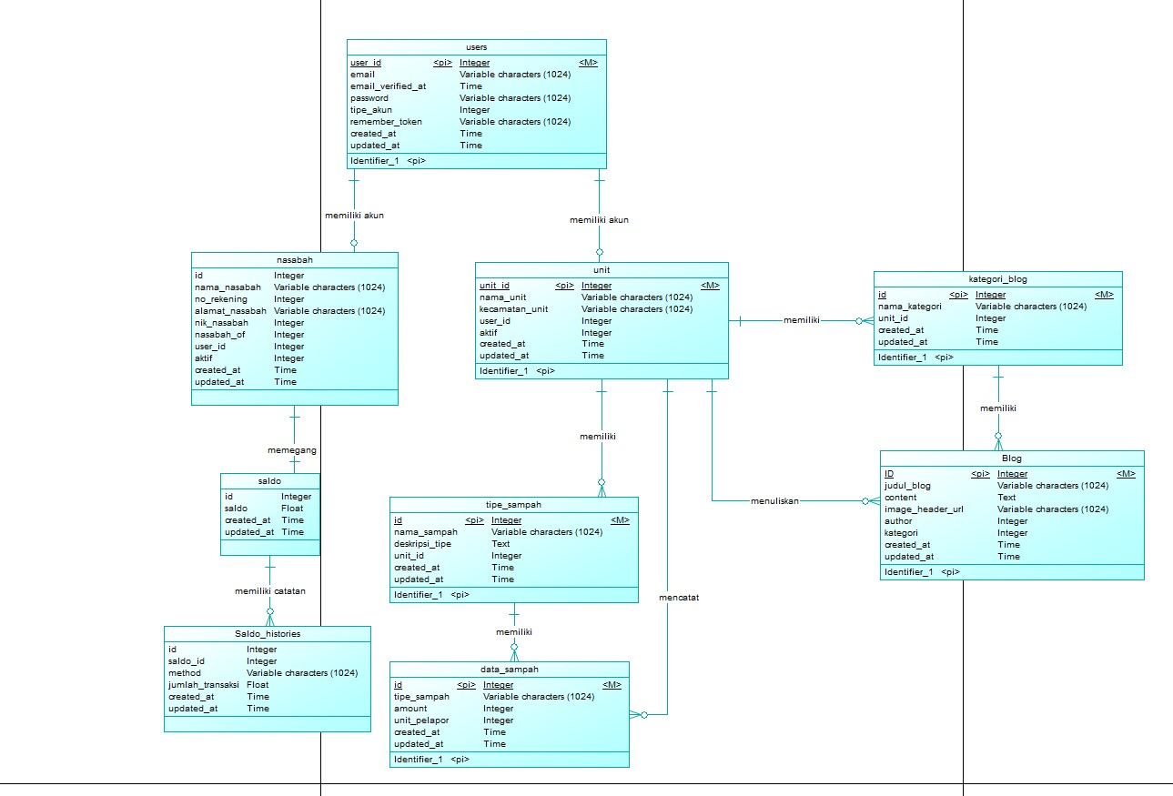

#### Gambar 29 Entity Relationship Diagram Aplikasi Berbasis Website Penyetoran Sampah di Bank Sampah Tarhilala

## Functional Requirement

Adapun kebutuhan fungsional dalam sistem terlampir dalam tabel 34.

### Tabel 34. Kebutuhan Fungsional

|  |  |  |
| --- | --- | --- |
| **SRS-Id** | **Nama Fungsi** | **Deskripsi** |
| F-01 | *Login* | Fungsi *login* digunakan oleh unit bank sampah untuk dapat masuk dan mengakses *website*. |
| F-02 | Menambahkan Data Sampah | Fungsi ini digunakan oleh unit bank sampah untuk menambahkan data sampah yang masuk ke dalam *website*. |
| F-03 | Mengubah Data Sampah | Fungsi ini digunakan oleh unit bank sampah untuk mengubah data sampah yang salah pada saat data masuk ke dalam *website*. |
| F-04 | Menghapus Data Sampah | Fungsi ini digunakan oleh unit bank sampah untuk menghapus data sampah yang ada di dalam *website*. |
| F-05 | Melihat Data Sampah | Fungsi ini digunakan oleh unit bank sampah untuk melihat secara detail data sampah yang masuk ke dalam *website*. |
| F-06 | Melihat Blog | Fungsi ini digunakan oleh pengguna untuk melihat secara detail blog yang tersedia dalam *website*. |
| F-07 | Mengubah Blog | Fungsi ini digunakan oleh unit bank sampah untuk mengubah blog yang salah dalam *website*. |
| F-08 | Menambahkan Blog | Fungsi ini digunakan oleh unit bank sampah untuk menambahkan blog dalam *website*. |
| F-09 | Menghapus Blog | Fungsi ini digunakan oleh unit bank sampah untuk menghapus blog dalam *website*. |
| F-10 | Menambahkan Saldo | Fungsi ini digunakan oleh unit bank sampah untuk menambahkan blog dalam *website*. |
| F-11 | Menarik Saldo | Fungsi ini digunakan oleh unit bank sampah untuk melakukan penarikan saldo dari akun nasabah. |
| F-12 | Melihat Saldo Nasabah bagi unit bank sampah | Fungsi ini digunakan oleh unit bank sampah untuk melihat secara detail jumlah saldo nasabah. |
| F-13 | Melihat Saldo bagi Nasabah | Fungsi ini digunakan oleh nasabah untuk melihat secara detail jumlah saldo yang tersedia. |
| F-14 | Melihat Kategori Blog | Fungsi ini digunakan oleh unit bank sampah untuk melihat secara detail kategori blog dalam *website* |
| F-15 | Menambah Kategori Blog | Fungsi ini digunakan oleh unit bank sampah untuk menambah kategori blog dalam *website*. |
| F-16 | Mengubah Kategori Blog | Fungsi ini digunakan oleh unit bank sampah untuk mengubah kategori blog yang salah dalam *website*. |
| F-17 | Menghapus Kategori Blog | Fungsi ini digunakan oleh unit bank sampah untuk menghapus kategori blog dalam *website*. |
| F-18 | Melihat Kategori Blog bagi Nasabah | Fungsi ini digunakan oleh nasabah untuk melihat secara detail kategori blog dalam *website*. |
| F-19 | Menambah Kategori Sampah | Fungsi ini digunakan oleh unit bank sampah untuk menambahkan kategori sampah pada *website*. |
| F-20 | Mengubah Kategori Sampah | Fungsi ini digunakan oleh unit bank sampah untuk mengubah kategori sampah yang salah dalam *website*. |
| F-21 | Menghapus Kategori Sampah | Fungsi ini digunakan oleh unit bank sampah untuk menghapus kategori sampah dalam *website*. |
| F-22 | Melihat Riwayat Saldo bagi Nasabah | Fungsi ini digunakan oleh nasabah untuk melihat secara detail riwayat (*history*) saldo. |
| F-23 | Verifikasi akun | Fungsi ini digunakan oleh admin untuk melakukan verifikasi (*approval*) terhadap dua tipe akun, yaitu akun nasabah atau akun bank sampah |
| F-24 | Melihat akun aktif | Fungsi ini digunakan oleh admin untuk melihat akun yang sudah aktif atau sudah diverifikasi. |
| F-25 | Logout | Fungsi digunakan oleh pengguna untuk keluar dari halaman *website*. |
| F-26 | Registrasi | Fungsi digunakan oleh pengguna untuk dapat memiliki akun menjadi nasabah atau bank sampah |

## Non-Functional Requirement

Adapun kebutuhan non fungsional dalam sistem terlampir pada tabel 35.

### Tabel 35. Kebutuhan Non Fungsional

|  |  |  |
| --- | --- | --- |
| **SRS-Id** | **Parameter** | **Requirement** |
| NF-01 | *Availability* | Sistem dapat diakses dan digunakan oleh *user* yang telah terdaftar memiliki akun. Sistem ini juga dapat diakses kapan saja saat dibutuhkan. |
| NF-02 | *Reliability* | Sistem dapat mengalami gagal akses jika koneksi internet yang digunakan kurang stabil |
| NF-03 | *Ergonomy* | Sistem dapat digunakan oleh *user* dengan aman dan nyaman |
| NF-04 | *Portability* | Sistem dapat digunakan oleh peramban apa saja, seperti *google chrome* dan *Mozilla firefox* |
| NF-05 | *Response Time* | Sistem dapat diakses dengan waktu kurang dari 10 detik jika internet tidak mengalami kendala jaringan |
| NF-06 | *Security* | Aspek keamanan yang digunakan adalah *username* dan *password* masing-masing akun yang dijaga kerahasiaannya |
| NF-07 | Bahasa komunikasi | Semua informasi akan disajikan dengan Bahasa Indonesia yang mudah dimengerti |

## Design Constraints

Sistem dapat diakses dengan baik melalui *browser* yang mendukung penggunaan HTML dan PHP, seperti *mozilla firefox* dan *google chrome. Website* dapat diakses apabila *user* telah memiliki akun yang sebelumnya telah didaftarkan. Sistem ini juga nantinya akan bergantung pada jaringan internet. Apabila tidak terdapat jaringan internet, maka aplikasi berbasis *web* ini tidak akan dapat dijalankan dan diakses oleh *user.*

# Design

Bab ini menjelaskan deskripsi desain dari Aplikasi Berbasis *Website* Penyetoran Sampah di Bank Sampah Tarhilala

## Data Description

Pada bagian ini dijelaskan mengenai data dari sistem yang dibangun, tipe definisi atau domain, pemodelan data secara konseptual (*conceptual data model*) dan pemodelan secara fisik (*physical data model*) dan deskripsi tabel-tabel pada basis data.

### Domain/ Type Definition

Pada bagian ini dijelaskan mengenai data dari sistem yang dibangun, tipe definisi atau domain, pemodelan data secara konseptual (*conceptual data model*) dan pemodelan secara fisik (*physical data model*) dan deskripsi tabel-tabel pada basis data.

#### Tabel 36. Domain / Type Definition

|  |  |
| --- | --- |
| **Domain Name** | **Power Designer Type** |
| id | Integer |
| email | Varchar (1024) |
| email_verified_at | Date & Time |
| password | Varchar (1024) |
| tipe_akun | Integer |
| have_done_setup | Integer |
| remember_token | Varchar (1024) |
| created_at | Date & Time |
| updated_at | Date & Time |
| nama_unit | Varchar (1024) |
| alamat_unit | Varchar (1024) |
| kecamatan_unit | Varchar (1024) |
| aktif | Integer |
| user_id | Integer |
| tipe_sampah | Integer |
| amount | Integer |
| unit_pelapor | Integer |
| judul_blog | Varchar (1024) |
| content | Text |
| image_header_url | Varchar (1024) |
| author | Integer |
| kategori | Integer |
| nama_nasabah | Varchar (1024) |
| no_rekening | Varchar (1024) |
| alamat_nasabah | Varchar (1024) |
| nik_nasabah | Varchar (1024) |
| nasabah_of | Integer |
| nama_sampah | Varchar (1024) |
| deskripsi_tipe | Text |
| nama_kategori | Varchar |
| saldo | Float |

### Conceptual Data Model

*Conceptual data model* dari aplikasi berbasis *website* penyetoran sampah di Bank Sampah Tarhilala terlampir pada gambar 30



##### **Gambar 30 Conceptual Data Model Aplikasi Berbasis Website Penyetoran Sampah di Bank Sampah Tarhilala**

### Physical Data Model

*Physical data model* dari aplikasi berbasis *website* penyetoran sampah di Bank Sampah Tarhilala terlampir pada gambar 31

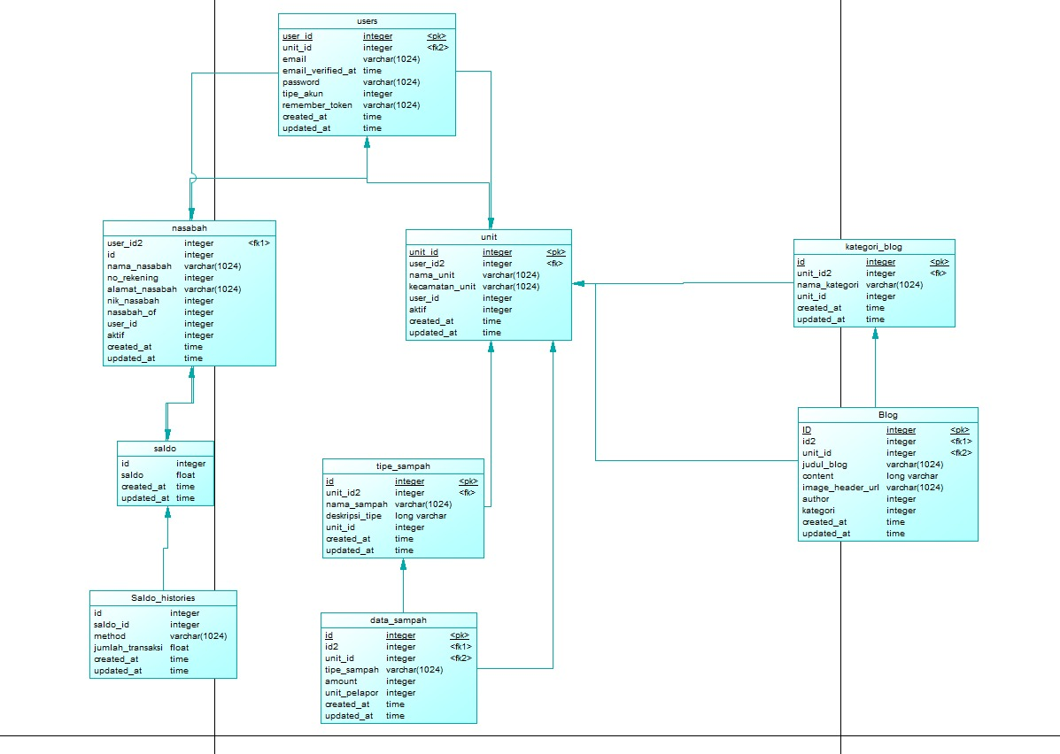

##### **Gambar 31 Physical Data Model Aplikasi Berbasis Website Penyetoran Sampah di Bank Sampah Tarhilala**

### Tables

Tabel 37 merupakan tabel yang dirancang yang digunakan dalam pengembangan aplikasi berbasis *website* penyetoran sampah di Bank Sampah Tarhilala

##### **Tabel 37 Tabel pada Aplikasi Berbasis Website Penyetoran Sampah di Bank Sampah Tarhilala**

|  |  |  |
| --- | --- | --- |
| **Nama Tabel** | **Primary Key** | **Deskripsi Isi** |
| users | id | Menyimpan data users |
| nasabah | id | Menyimpan data nasabah |
| unit | id | Menyimpan data unit |
| blog | id | Menyimpan data blog |
| kategori_blog | id | Menyimpan data kategori blog |
| data_sampah | id | Menyimpan data sampah |
| tipe_sampah | id | Menyimpan data tipe sampah |
| saldo | id | Menyimpan data saldo |
| saldo_histories | id | Menyimpan data riwayat saldo |
| homepage_config | id | Menyimpan data halaman utama |

# Detail Design Description

Bab ini menjelaskan rincian mengenai deskripsi desain data yang digunakan dalam pengembangan Aplikasi Berbasis *Website* Penyetoran Sampah di Bank Sampah Tarhilala.

## Table Structure

Subbab ini menjelaskan rincian mengenai deskripsi desain data yang digunakan dalam pengembangan aplikasi berbasis *website* penyetoran sampah di Bank Sampah Tarhilala.

### Tabel Users

Indentifikasi/Nama : Users

Deskripsi Isi : Tabel ini berisi tentang users

Jenis : Tabel

Volume : 9 rows

#### Tabel 38 Data Dictionary Tabel Users

|  |  |  |  |  |  |
| --- | --- | --- | --- | --- | --- |
| **Field** | **Deskripsi** | **Type and Length** | **Boleh NULL** | **Default** | **Keterangan** |
| id | berisi id Users | bigint(20) | No | none | *primary key* |
| email | berisi email Users | varchar(255) | No | none | *foreign key* |
| email_verified_at | berisi waktu verifikasi | timestamp | Yes | null | *attribute non key* |
| password | Berisi *password* | varchar(255) | No | none | *attribute non key* |
| tipe_akun | unit atau nasabah | int(11) | Yes | null | *attribute non key* |
| have_done_setup | status akun jika sudah diverifikasi | tinyint(1) | No | 0 | *attribute non key* |
| Remember_token | berisi token | varchar(100) | Yes | null | *attribute non key* |
| created_at | Berisi waktu pembuatan users | timestamp | Yes | null | *attribute non key* |
| updated_at | Berisi waktu pembaharuan users | timestamp | Yes | null | *attribute non key* |

### Tabel Unit

Indentifikasi/Nama : Unit

Deskripsi Isi : Tabel ini berisi data tentang Unit

Jenis : Tabel

Volume : 8 rows

#### Tabel 39 Data Dictionary Tabel Unit

|  |  |  |  |  |  |
| --- | --- | --- | --- | --- | --- |
| **Field** | **Deskripsi** | **Type and Length** | **Boleh NULL** | **Default** | **Keterangan** |
| id | berisi id | bigint(20) | No | none | *primary key* |
| nama_unit | berisi username unit | varchar(255) | No | none | *foreign key* |
| alamat_unit | berisi alamat unit | varchar(255) | No | none | *attribute non key* |
| kecamatan_unit | Berisi kecamatan unit | varchar(255) | No | none | *attribute non key* |
| aktif |  | tinyint(1) | No | 0 | *attribute non key* |
| user_id | Berisi id user | bigint(20) | No | none | *foreign key* |
| created_at | Berisi waktu pembuatan users | timestamp | Yes | null | *attribute non key* |
| updated_at | Berisi waktu pembaharuan users | timestamp | Yes | null | *attribute non key* |

### Tabel Nasabah

Indentifikasi/Nama : Nasabah

Deskripsi Isi : Tabel ini berisi data tentang nasabah

Jenis : Tabel

Volume : 9 rows

#### Tabel 40 Data Dictionary Tabel Nasabah

|  |  |  |  |  |  |
| --- | --- | --- | --- | --- | --- |
| **Field** | **Deskripsi** | **Type and Length** | **Boleh NULL** | **Default** | **Keterangan** |
| id | berisi id | bigint(20) | No | none | *primary key* |
| nama_nasabah | berisi username nasabah | varchar(255) | No | none | *attribute non key* |
| no_rekening | berisi nomor rekening | varchar(255) | No | none | *attribute non key* |
| alamat_nasabah | Berisi alamat nasabah | varchar(255) | No | none | *attribute non key* |
| nik_nasabah | Berisi NIK nasabah | varchar(255) | No | none | *attribute non key* |
| nasabah_of | Berisi petunjuk nasabah dari unit mana | bigint(20) | No | none | *foreign key* |
| user_id | berisi informasi user/autentikasi yang mana | bigint(20) | No | none | *foreign key* |
| created_at | Berisi waktu pembuatan users | timestamp | Yes | null | *attribute non key* |
| updated_at | Berisi waktu pembaharuan users | timestamp | Yes | null | *attribute non key* |

### Tabel Blog

Indentifikasi/Nama : Blog

Deskripsi Isi : Tabel ini berisi data tentang blog

Jenis : Tabel

Volume : 8 rows

#### Tabel 41 Data Dictionary Tabel Blog

|  |  |  |  |  |  |
| --- | --- | --- | --- | --- | --- |
| **Field** | **Deskripsi** | **Type and Length** | **Boleh NULL** | **Default** | **Keterangan** |
| id | berisi id | bigint(20) | No | none | *primary key* |
| judul_blog | berisi judul blog | varchar(255) | No | none | *attribute non key* |
| content | berisi content | text | No | none | *attribute non key* |
| image_header_url | Berisi gambar | varchar(255) | No | none | *attribute non key* |
| author | berisi penulis blog | bigint(20) | No | none | *foreign key* |
| kategori | Berisi kategori blog | bigint(20) | No | none | *foreign key* |
| created_at | Berisi waktu pembuatan | timestamp | Yes | null | *attribute non key* |
| updated_at | Berisi waktu pembaharuan | timestamp | Yes | null | *attribute non key* |

### Tabel Kategori Blog

Indentifikasi/Nama : Kategori blog

Deskripsi Isi : Tabel ini berisi data tentang kategori blog

Jenis : Tabel

Volume : 4 rows

#### Tabel 42 Data Dictionary Tabel Kategori Blog

|  |  |  |  |  |  |
| --- | --- | --- | --- | --- | --- |
| **Field** | **Deskripsi** | **Type and Length** | **Boleh NULL** | **Default** | **Keterangan** |
| id | berisi id | bigint(20) | No | none | *primary key* |
| nama_kategori | berisi nama kategori | varchar(255) | No | none | *attribute non key* |
| created_at | Berisi waktu pembuatan | timestamp | Yes | null | *attribute non key* |
| updated_at | Berisi waktu pembaharuan | timestamp | Yes | null | *attribute non key* |

### Tabel Data Sampah

Indentifikasi/Nama : Data Sampah

Deskripsi Isi : Tabel ini berisi data tentang Data Sampah

Jenis : Tabel

Volume : 6 rows

#### Tabel 43 Data Dictionary Tabel Data Sampah

|  |  |  |  |  |  |
| --- | --- | --- | --- | --- | --- |
| **Field** | **Deskripsi** | **Type and Length** | **Boleh NULL** | **Default** | **Keterangan** |
| id | berisi id | bigint(20) | No | none | *primary key* |
| tipe_sampah | berisi tipe sampah | bigint(20) | No | none | *foreign key* |
| amount | berisi jumlah sampah | int(11) | No | none | *attribute non key* |
| unit_pelapor | Berisi unit yang melapor | bigint(20) | No | none | *foreign key* |
| created_at | Berisi waktu pembuatan | timestamp | Yes | null | *attribute non key* |
| updated_at | Berisi waktu pembaharuan | timestamp | Yes | null | *attribute non key* |

### Tabel Tipe Sampah

Indentifikasi/Nama : Tipe Sampah

Deskripsi Isi : Tabel ini berisi data tentang tipe sampah

Jenis : Tabel

Volume : 5 rows

#### Tabel 44 Data Dictionary Tabel Tipe Sampah

|  |  |  |  |  |  |
| --- | --- | --- | --- | --- | --- |
| **Field** | **Deskripsi** | **Type and Length** | **Boleh NULL** | **Default** | **Keterangan** |
| id | berisi id | bigint(20) | No | none | *primary key* |
| nama_sampah | berisi nama sampah | bigint(20) | No | none | *foreign key* |
| deskripsi_tipe | berisi deskripsi | int(11) | No | none | *attribute non key* |
| created_at | Berisi waktu pembuatan | timestamp | Yes | null | *attribute non key* |
| updated_at | Berisi waktu pembaharuan | timestamp | Yes | null | *attribute non key* |

### Tabel Saldo

Indentifikasi/Nama : Saldo

Deskripsi Isi : Tabel ini berisi data tentang saldo

Jenis : Tabel

Volume : 5 rows

#### Tabel 45 Data Dictionary Tabel Saldo

|  |  |  |  |  |  |
| --- | --- | --- | --- | --- | --- |
| **Field** | **Deskripsi** | **Type and Length** | **Boleh NULL** | **Default** | **Keterangan** |
| id | berisi id | bigint(20) | No | none | *primary key* |
| nasabah_id | berisi id nasabah | bigint(20) | No | none | *foreign key* |
| saldo | berisi saldo | double | No | 0 | *attribute non key* |
| created_at | Berisi waktu pembuatan | timestamp | Yes | null | *attribute non key* |
| updated_at | Berisi waktu pembaharuan | timestamp | Yes | null | *attribute non key* |

### Tabel Riwayat Saldo

Indentifikasi/Nama : Riwayat saldo

Deskripsi Isi : Tabel ini berisi data tentang riwayat saldo

Jenis : Tabel

Volume : 6 rows

#### Tabel 46 Data Dictionary Tabel Riwayat Saldo

|  |  |  |  |  |  |
| --- | --- | --- | --- | --- | --- |
| **Field** | **Deskripsi** | **Type and Length** | **Boleh NULL** | **Default** | **Keterangan** |
| id | berisi id | bigint(20) | No | none | *primary key* |
| saldo_id | berisi id saldo | bigint(20) | No | none | *foreign key* |
| method |  | enum('deposit', 'tarik') | No | none | *attribute non key* |
| jumlah_transaksi | Berisi jumlah transaksi | double | No | none | *attribute non key* |
| created_at | Berisi waktu pembuatan | timestamp | Yes | null | *attribute non key* |
| updated_at | Berisi waktu pembaharuan | timestamp | Yes | null | *attribute non key* |

## Class Diagram

*Class diagram* adalah diagram yang menggambarkan suatu model data untuk suatu sistem informasi, baik model data tersebut sederhana maupun kompleks. *Class diagram* aplikasi penyetoran sampah di Bank Sampah Tarhilala terlampir pada Gambar 32

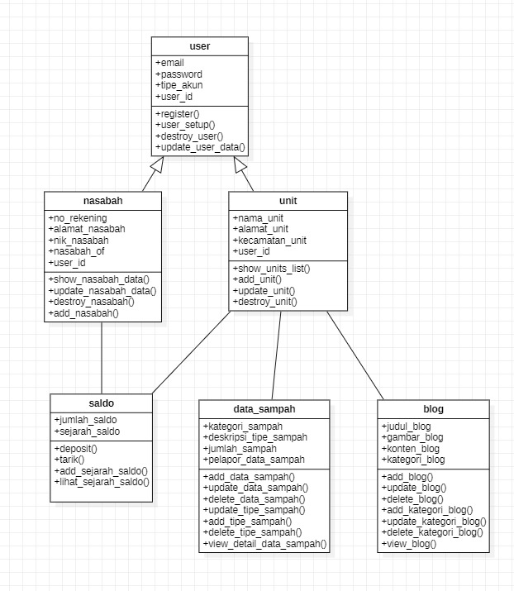

##### **Gambar 32. Class Diagram Aplikasi Berbasis *Website* Penyetoran Sampah di Bank Sampah Tarhilala**

## Sequence Diagram

*Sequence diagram* adalah diagram yang digunakan untuk menggambarkan interaksi antar objek dalam sistem dengan adanya urutan skenario atau langkah-langkah. Pada bagian ini akan dilampirkan *sequence diagram* yang akan menjelaskan setiap aliran aktivitas fungsi-fungsi yang ada dalam Aplikasi berbasis *website* Penyetoran Sampah di Bank Sampah Tarhilala.

### SD001: Sequence Diagram Login

*Sequence diagram login* pada aplikasi berbasis website penyetoran sampah di Bank Sampah Tarhilala.

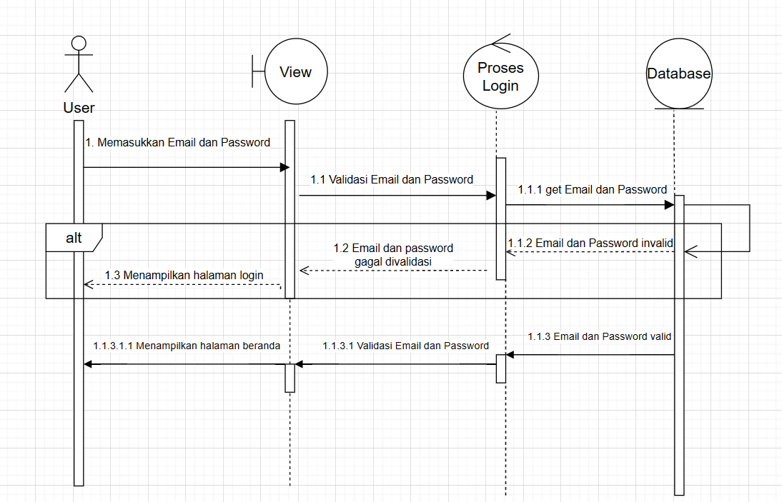

##### **Gambar 33. Sequence Diagram Login**

### SD002: Sequence Diagram Menambahkan Data Sampah

*Sequence diagram* menambahkan data sampahpada aplikasi berbasis website penyetoran sampah di Bank Sampah Tarhilala.

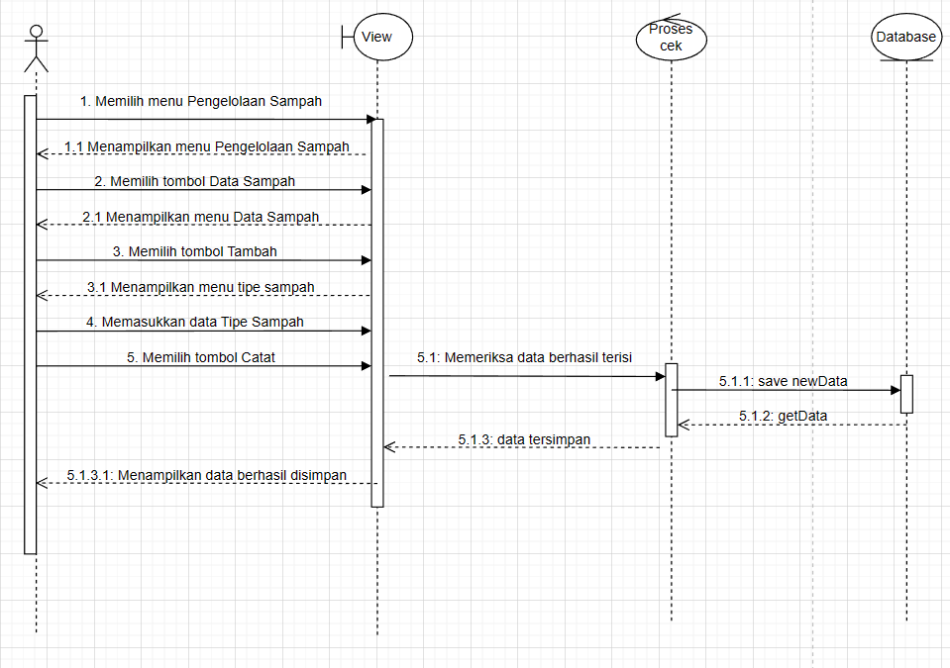

##### **Gambar 34. Sequence Diagram Menambahkan Data Sampah**

### SD003: Sequence Diagram Mengubah Data Sampah

*Sequence diagram* mengubah data sampahpada aplikasi berbasis website penyetoran sampah di Bank Sampah Tarhilala.

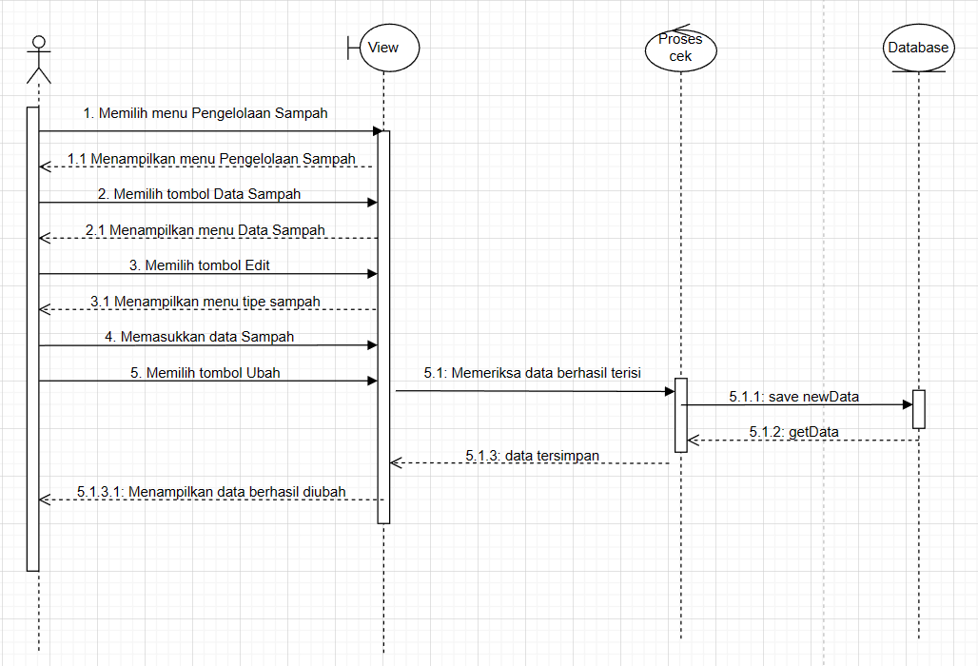

##### **Gambar 35. Sequence Diagram Mengubah Data Sampah**

### SD004: Sequence Diagram Menghapus Data Sampah

*Sequence diagram* menghapus data sampahpada aplikasi berbasis website penyetoran sampah di Bank Sampah Tarhilala.

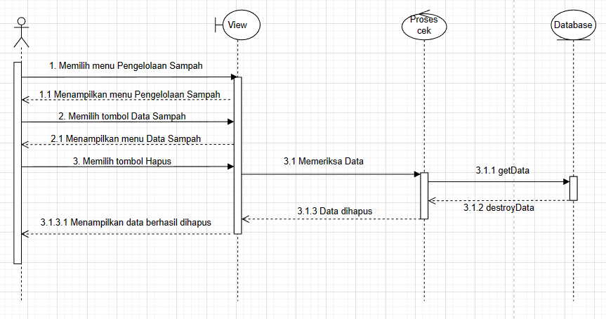

##### **Gambar 36. Sequence Diagram Menghapus Data Sampah**

### SD005: Sequence Diagram Melihat Data Sampah

*Sequence diagram* mengubah data sampahpada aplikasi berbasis website penyetoran sampah di Bank Sampah Tarhilala.

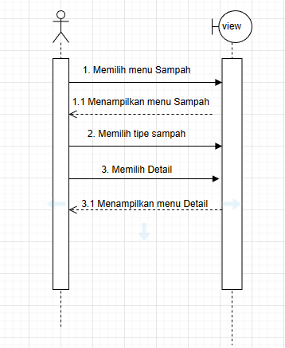

##### **Gambar 37. Sequence Diagram Melihat Data Sampah**

### SD006: Sequence Diagram Menambah Saldo

*Sequence diagram* menambahkan saldo nasabah pada aplikasi berbasis website penyetoran sampah di Bank Sampah Tarhilala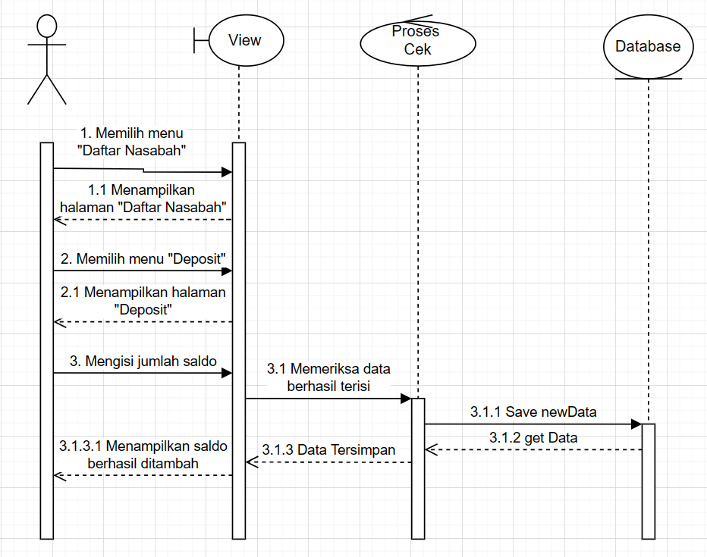

##### **Gambar 38. Sequence Diagram Menambah Saldo**

### SD007: Sequence Diagram Melihat Saldo bagi Unit Bank Sampah

*Sequence diagram* melihat saldo nasabah oleh unit bank sampah pada aplikasi berbasis website penyetoran sampah di Bank Sampah Tarhilala.

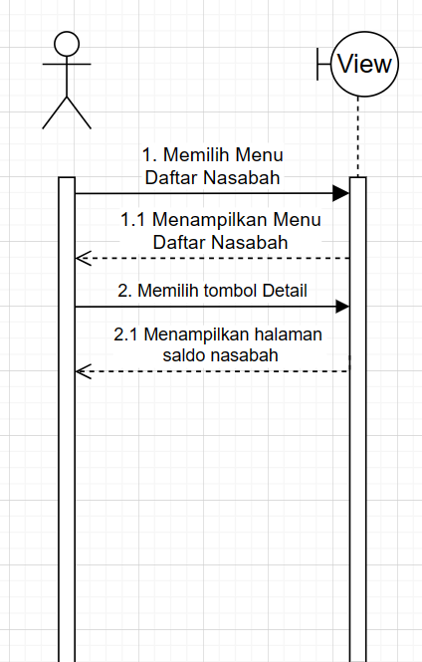

##### **Gambar 39. Sequence Diagram Melihat Saldo bagi Unit Bank Sampah**

### SD008: Sequence Diagram Melihat Saldo bagi Nasabah

*Sequence diagram* melihat saldo nasabah oleh nasabah pada aplikasi berbasis website penyetoran sampah di Bank Sampah Tarhilala.

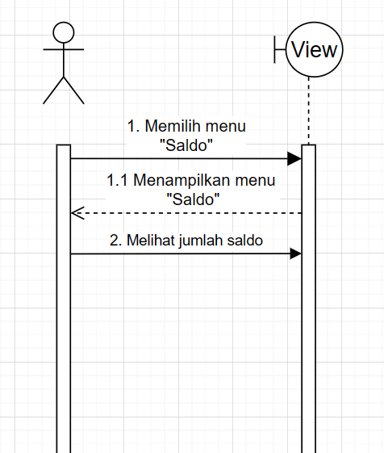

##### **Gambar 40. Sequence Diagram Melihat Saldo bagi Nasabah**

### SD009: Sequence Diagram Menarik Saldo

*Sequence diagram* menarik saldo nasabah pada aplikasi berbasis website penyetoran sampah di Bank Sampah Tarhilala.

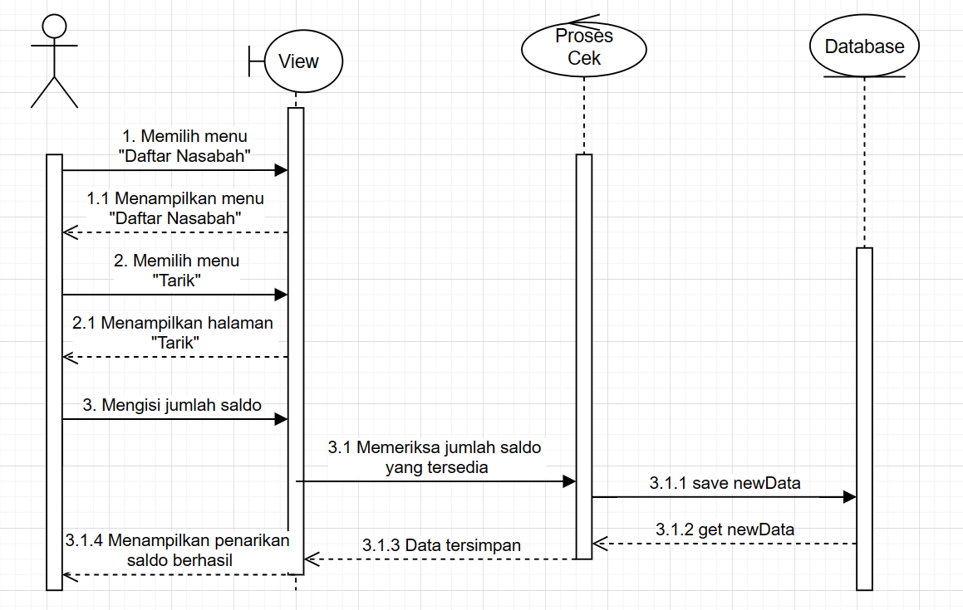

##### **Gambar 41. Sequence Diagram Menarik Saldo**

### SD010: Sequence Diagram Menambah Blog

*Sequence diagram* menambah blog pada aplikasi berbasis website penyetoran sampah di Bank Sampah Tarhilala.

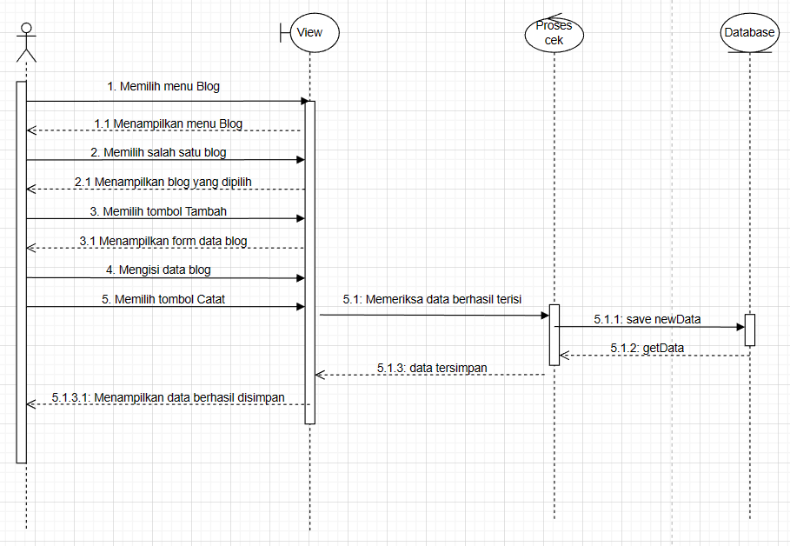

##### **Gambar 42. Sequence Diagram Menambah Blog**

### SD011: Sequence Diagram Menghapus Blog

*Sequence diagram* menghapus blog pada aplikasi berbasis website penyetoran sampah di Bank Sampah Tarhilala.

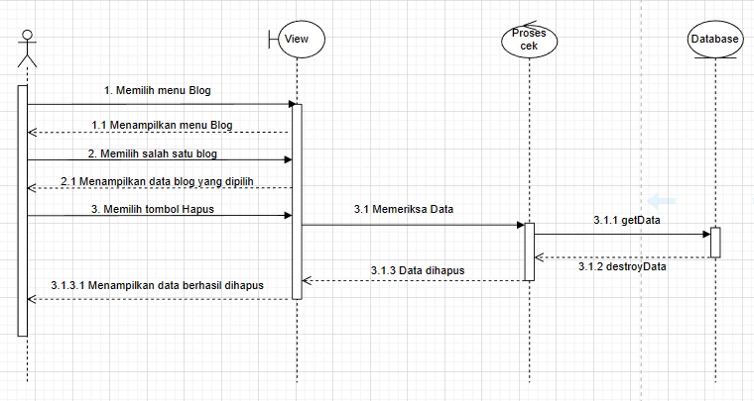

##### **Gambar 43. Sequence Diagram Menghapus Blog**

### SD012: Sequence Diagram Mengubah Blog

*Sequence diagram* mengubah blog pada aplikasi berbasis website penyetoran sampah di Bank Sampah Tarhilala.

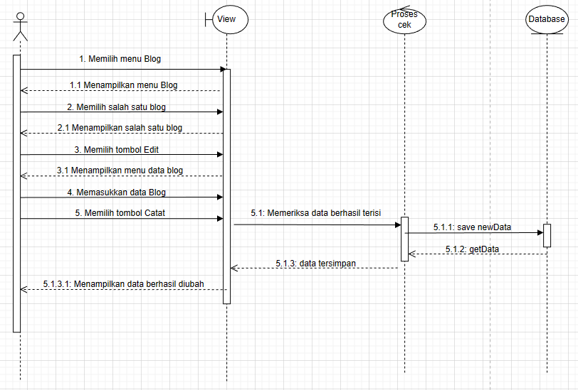

##### **Gambar 44. Sequence Diagram Mengubah Blog**

### SD013: Sequence Diagram Melihat Blog

*Sequence diagram* melihat blog pada aplikasi berbasis website penyetoran sampah di Bank Sampah Tarhilala.

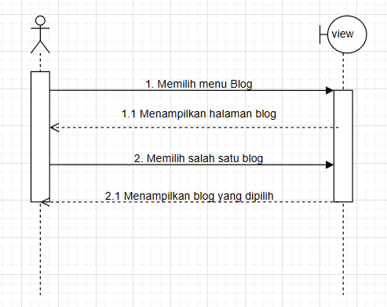

##### **Gambar 45. Sequence Diagram Melihat Blog**

### SD014: Sequence Diagram Menambah Kategori Blog

*Sequence diagram* menambah kategori blog pada aplikasi berbasis website penyetoran sampah di Bank Sampah Tarhilala.

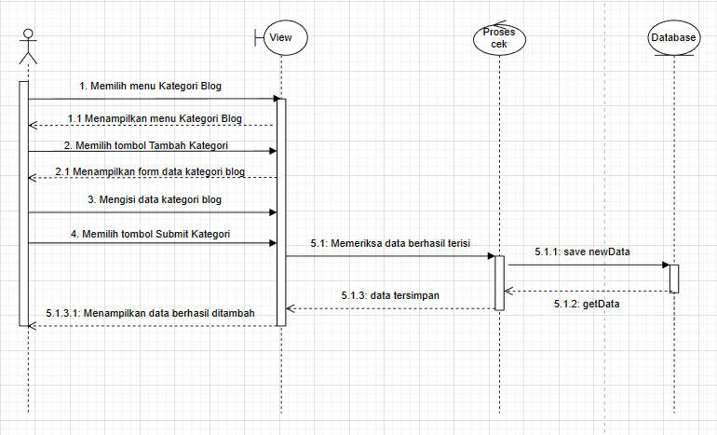

##### **Gambar 46. Sequence Diagram Menambah Kategori Blog**

### SD015: Sequence Diagram Mengubah Kategori Blog

*Sequence diagram* mengubah kategori blog pada aplikasi berbasis website penyetoran sampah di Bank Sampah Tarhilala.

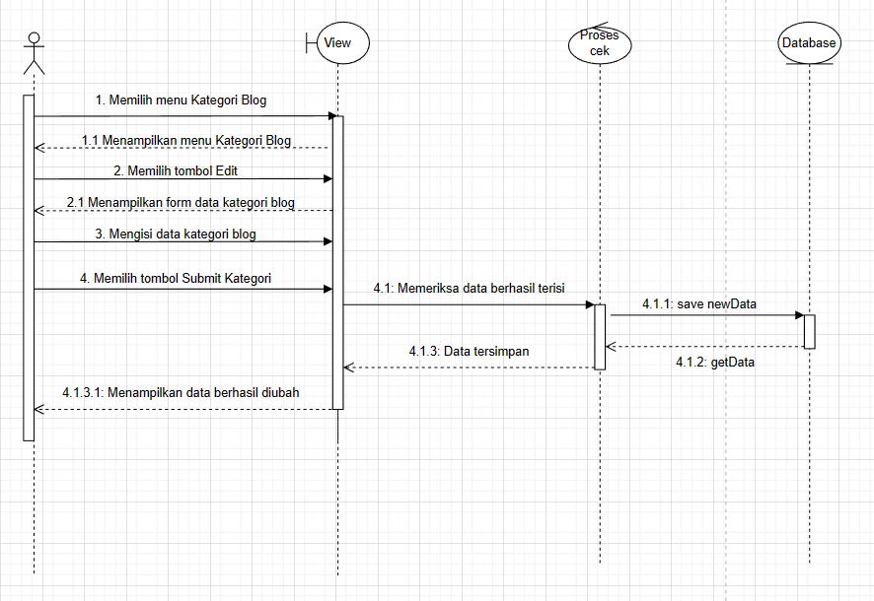

##### **Gambar 47. Sequence Diagram Mengubah Kategori Blog**

### SD016: Sequence Diagram Menghapus Kategori Blog

*Sequence diagram* menghapus kategori blog pada aplikasi berbasis website penyetoran sampah di Bank Sampah Tarhilala.

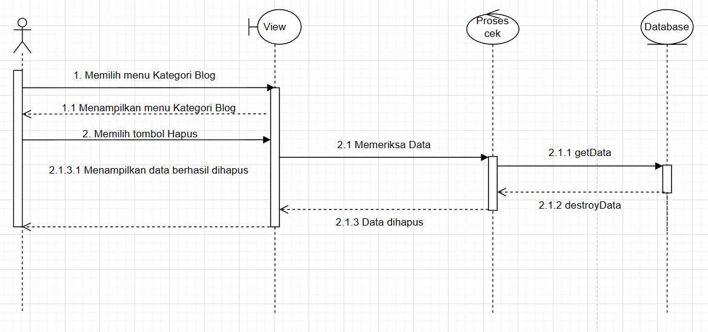

##### **Gambar 48. Sequence Diagram Menghapus Kategori Blog**

### SD017: Sequence Diagram Melihat Kategori Blog bagi Unit Bank Sampah

*Sequence diagram* melihat kategori blog pada aplikasi berbasis *website* penyetoran sampah di Bank Sampah Tarhilala.

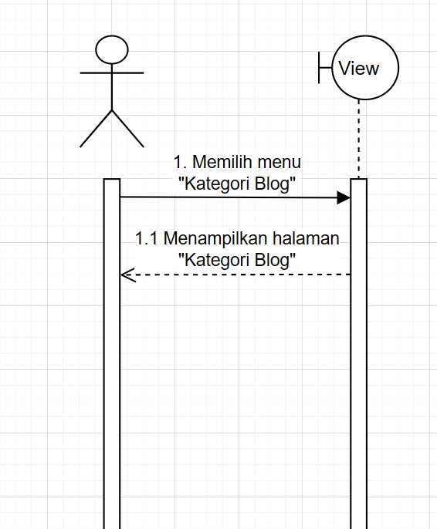

##### **Gambar 49. Sequence Diagram Melihat Kategori bagi Unit Bank Sampah**

### SD018: Sequence Diagram Melihat Kategori Blog bagi Pengguna

*Sequence diagram* ketika nasabah melihat kategori blog pada aplikasi berbasis *website* penyetoran sampah di Bank Sampah Tarhilala.

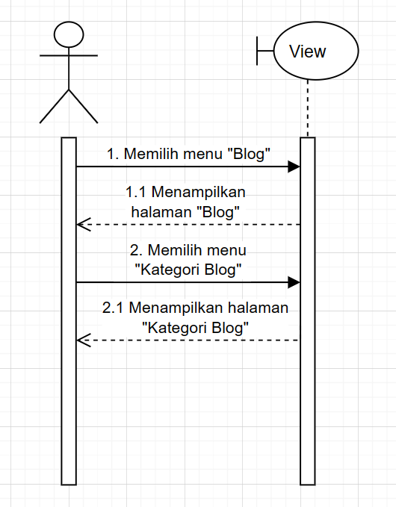

##### **Gambar 50. Sequence Diagram Melihat Kategori Blog bagi Pengguna**

### SD019: Sequence Diagram Melihat Riwayat Saldo bagi Nasabah

*Sequence diagram* ketika nasabah melihat blog pada aplikasi berbasis website penyetoran sampah di Bank Sampah Tarhilala.

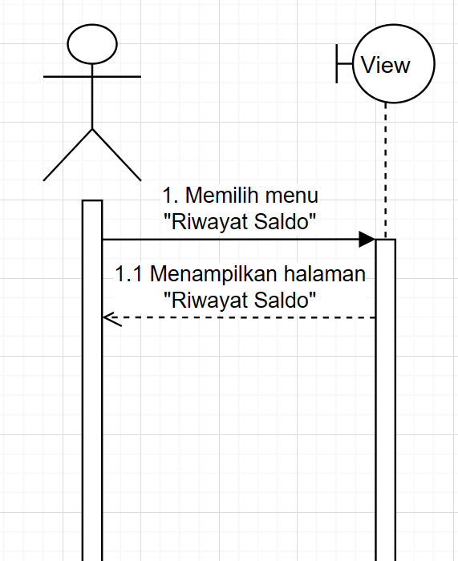

##### **Gambar 51. Sequence Diagram Melihat Riwayat Saldo bagi Nasabah**

### SD020: Sequence Diagram Menambah Kategori Sampah

*Sequence diagram* menambah kategori sampah pada aplikasi berbasis website penyetoran sampah di Bank Sampah Tarhilala.

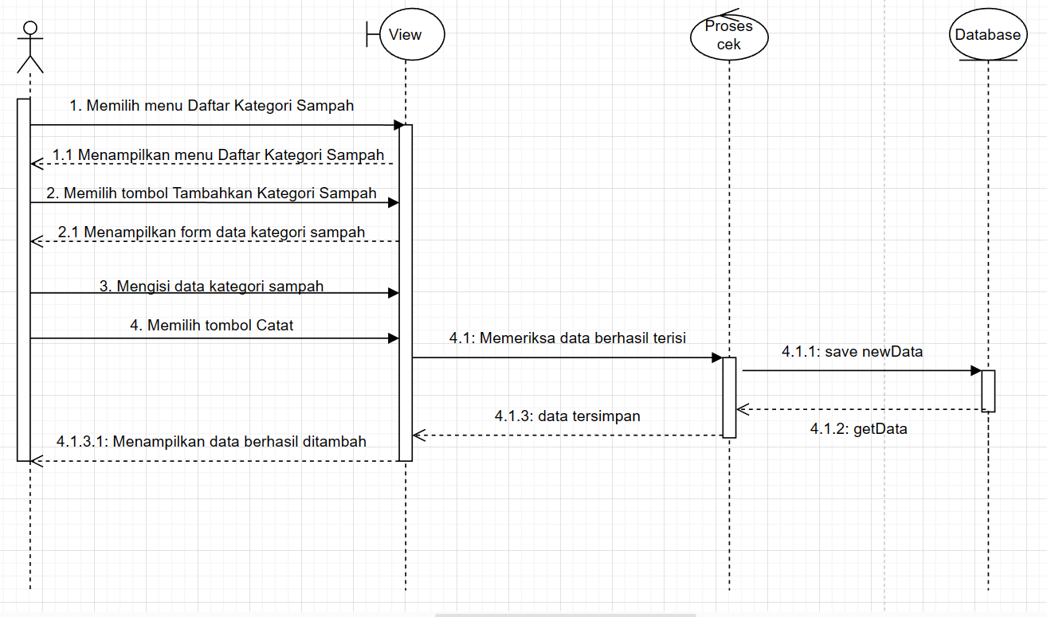

##### **Gambar 52. Sequence Diagram Menambah Kategori Sampah**

### SD021: Sequence Diagram Mengubah Kategori Sampah

*Sequence diagram* mengubah kategori sampah pada aplikasi berbasis website penyetoran sampah di Bank Sampah Tarhilala.

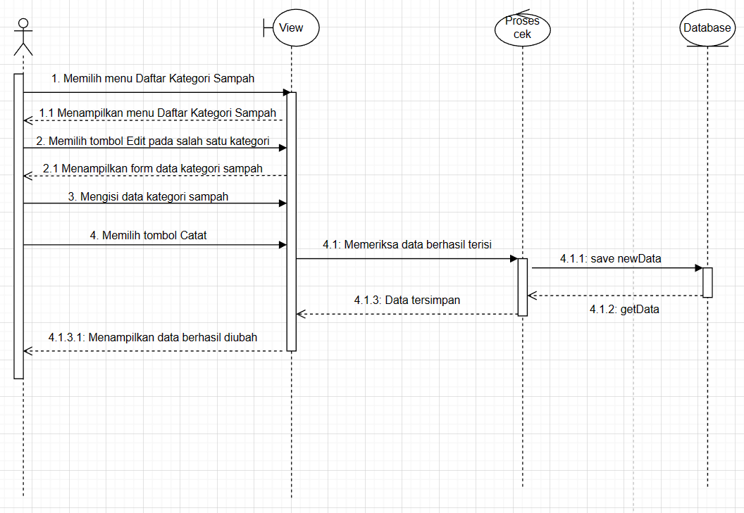

##### **Gambar 53. Sequence Diagram Mengubah Kategori Sampah**

### SD022: Sequence Diagram Menghapus Kategori Sampah

*Sequence diagram* menghapus kategori sampah pada aplikasi berbasis website penyetoran sampah di Bank Sampah Tarhilala.

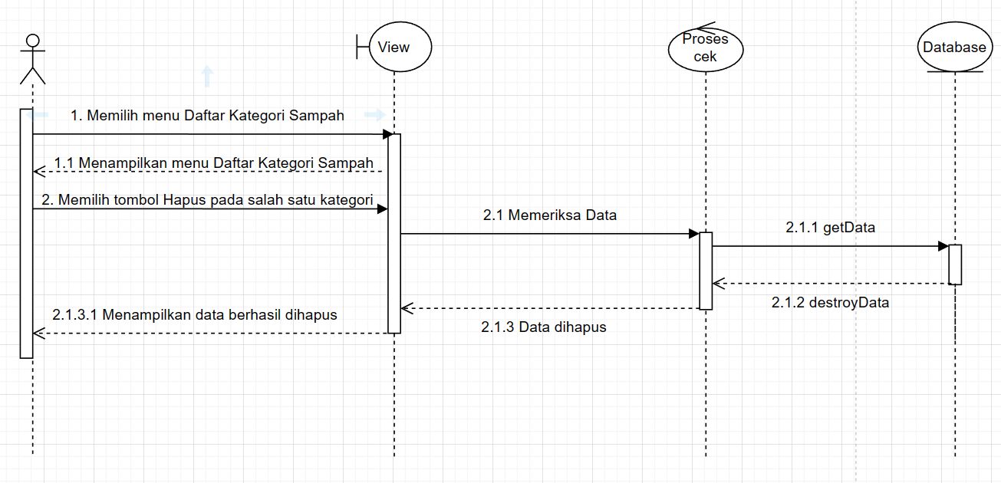

##### **Gambar 54. Sequence Diagram Menghapus Kategori Sampah**

### SD023: Sequence Diagram Verifikasi Akun

*Sequence diagram* memverifikasi akun oleh admin pada aplikasi berbasis website penyetoran sampah di Bank Sampah Tarhilala.

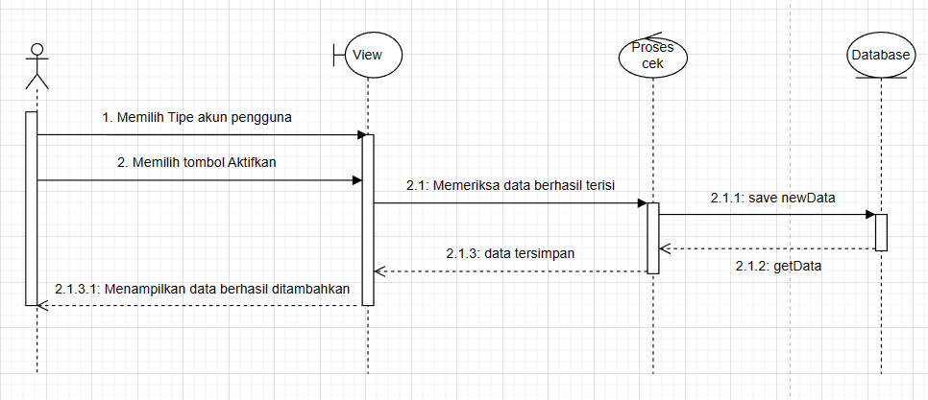

##### **Gambar 55. Sequence Diagram Verifikasi Akun Pengguna**

### SD024 : Sequence Diagram Melihat Akun Aktif

*Sequence diagram* melihat akun aktif pada aplikasi berbasis website penyetoran sampah di Bank Sampah Tarhilala.

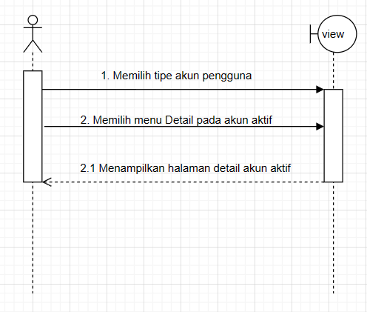

##### **Gambar 56. Sequence Diagram Melihat Akun Aktif**

### SD025 : Sequence Diagram Logout

*Sequence diagram logout* pada aplikasi berbasis website penyetoran sampah di Bank Sampah Tarhilala.

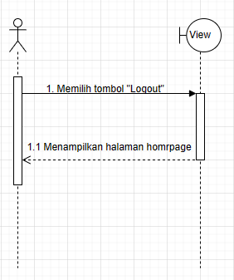

##### **Gambar 57. Sequence Diagram Logout**

### SD026 : Sequence Diagram Registrasi

*Sequence diagram* registrasi pada aplikasi berbasis website penyetoran sampah di Bank Sampah Tarhilala.

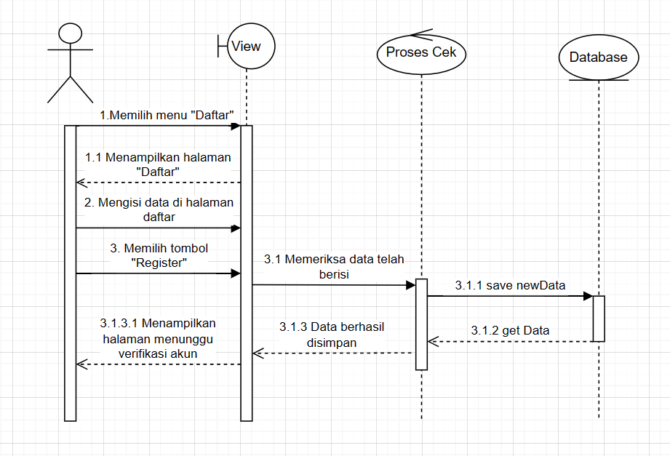

##### **Gambar 58. Sequence Diagram Registrasi**

## Physical File

Subbab ini menjelaskan tentang dekomposisi fisik dari modul yang berisi struktur direktori dan pengumpulan fungsi menjadi file. Tabel 47 .merupakan uraian nama direktori serta nama file dari fungsi yang ada di kebutuhan fungsional.

### Tabel 47 Tabel Physical File

|  |  |  |  |
| --- | --- | --- | --- |
| **Nama Direktori** | **Nama File** | **Nama Modul** | **Nama Fungsi di Functional Requirement** |
| app/Http/Controllers | * AdministratorAproovalFunctionController.php * AdminManageNasabah.php * AdminManageUnit.php * BlogController.php * Controller.php * DashboardController.php * DataSaldoController.php * DataSampahController.php * HomepageController.php * ProfileController.php | App | *Controller* sebagai pengatur antara *view* dan model |
| app/Http/Middleware | * Authenticate.php * CheckAccountActivated.php * DashboardAdminOnly.php * DashboardNasabahOnly.php * DashboardUnitOnly.php * EncryptCookies.php * PreventRequestsDuringMaintenance.php * RedirectIfAuthenticated.php * TrimStrings.php * TrustHosts.php * TrustProxies.php * TurnstileCheck.php * ValidateSignature.php * VerifyCsrfToken.php | App | *Model* sebagai penghubung aplikasi ke *database* |
| database/seeders | * DatabaseSeeder.php * HomepageConfigTemplateKV.php * InsertAdminInfo.php | App | *Model* sebagai penghubung aplikasi ke *database* |
| database/migrations | * 2014_10_12_000000_create_users_table.php * 2014_10_12_100000_create_password_resets_table.php * 2019_08_19_000000_create_failed_jobs_table.php * 2019_12_14_000001_create_personal_access_tokens_table.php * 2023_04_08_103256_create_units.php * 2023_04_08_103323_create_nasabah.php * 2023_04_08_105419_create_tipe_sampah.php * 2023_04_08_105428_create_data_sampah.php * 2023_04_08_105808_create_kategori_blog.php * 2023_04_08_105822_create_blog.php * 2023_04_21_170227_create_saldos_table.php * 2023_04_21_170310_create_saldo_histories_table.php * 2023_05_19_034225_create_homepageconfig_table.php | App | Pengatur *roles* dan *permission* pada aplikasi |
| public | * bootstrap * css * images * img * js | App | Pengatur tampilan aplikasi |
| resources/views/auth | * confirm-password.blade.php * forgot-password.blade.php * login.blade.php * register.blade.php * reset-password.blade.php * setup.blade.php * verify-email.blade.php | App | *View* sebagai *interface* |
| resources/views/components | * application-logo.blade.php * auth-session-status.blade.php * danger-button.blade * dropdown.blade.php * dropdown-link.blade.php * input-error.blade.php * input-label.blade.php * modal.blade.php * nav-link.blade.php * primary-button.blade.php * responsive-nav-link.blade.php * secondary-button.blade.php * select-input.blade.php * text-input.blade.php | App | *View sebagai interface* |
| resources/views/dashboard/admin/confirm | * config.blade.php * nasabah.blade.php * unit.blade.php | App | *View sebagai interface* |
| resources/views/dashboard/admin/details | * nasabah.blade.php * unit.blade.php | App | *View sebagai interface* |
| resources/views/dashboard/admin/misc | * updatehomepage.blade.php | App | *View sebagai interface* |
| resources/views/dashboard/admin | * main.blade.php | App | *View sebagai interface* |
| resources/views/dashboard/component | * dashboard.blade.php * header.blade.php | App | *View sebagai interface* |
| resources/views/dashboard/nasabah | * saldohistories.blade.php | App | *View sebagai interface* |
| resources/views/dashboard/unit/blog/kategori | * add.blade.php * edit.blade.php * home.blade.php | App | *View sebagai interface* |
| resources/views/dashboard/unit/blog | * edit.blade.php * home.blade.php * write.blade.php | App | *View sebagai interface* |
| resources/views/dashboard/unit/saldo | * deposit.blade.php * detail.blade.php * home.blade.php * tarik.blade.php | App | *View sebagai interface* |
| resources/views/dashboard/unit/sampah/kategori | * edit.blade.php * home.blade.php * tambah.blade.php | App | *View sebagai interface* |
| resources/views/dashboard/unit/sampah | * detail.blade.php * edit.blade.php * home.blade.php * tambah.blade.php | App | *View sebagai interface* |
| resources/views/dashboard/unit | * main.blade.php | App | *View sebagai interface* |
| resources/views/dashboard | * main.blade.php | App | *View sebagai interface* |
| resources/views/homepage/blog | * all.blade.php * groupauthorlist.blade.php * groupcategorylist.blade.php * groupedperauthor.blade.php * groupedpercategory.blade.php * view.blade.php | App | *View sebagai interface* |
| resources/views/homepage/common | * footer.blade.php * header.blade.php | App | *View sebagai interface* |
| resources/views/homepage | * index.blade.php * unitlists.blade.php | App | *View sebagai interface* |
| resources/views/layouts | * app.blade.php * guest.blade.php * navigation.blade.php | App | *View sebagai interface* |
| resources/views/misc | * accountnotactive.blade.php | App | *View sebagai interface* |
| resources/views/profile/partials | * delete-user-form.blade.php * update-password-form.blade.php * update-profile-information-form.blade.php * update-users-entity-form.blade.php | App | *View sebagai interface* |
| resources/views/profile | * edit.blade.php | App | *View sebagai interface* |
| resources/views | * dashboard.blade.php * welcome.blade.php | App | *View sebagai interface* |
| routes | * api.php * auth.php * channels.php * console.php * dashboard.php * front.php * web.php | App | *View sebagai interface* |

## Traceability

Subbab ini berisi tabel yang dapat menelusuri keterkaitan perancangan terhadap *entity* *class* dan *relationship* setiap *class*. Tabel *traceability* terlampir pada tabel 48

### Tabel 48 Tabel Traceability

|  |  |  |  |  |
| --- | --- | --- | --- | --- |
| **Nama Tabel** | **Primary Key** | **Entity Class** | **ER** | **Deskripsi Isi** |
| users | id | users | Melihat data dalam sistem | Menyimpan data users |
| nasabah | id | nasabah | Melihat data dalam sistem | Menyimpan data nasabah |
| unit | id | unit | Mengelola dan melihat data dalam sistem | Menyimpan data unit |
| blog | id | blog | Dikelola oleh unit | Menyimpan data blog |
| kategori_blog | id | kategori_blog | Dikelola oleh unit | Menyimpan data kategori blog |
| data_sampah | id | data_sampah | Dikelola oleh unit | Menyimpan data sampah |
| tipe_sampah | id | tipe_sampah | Dikelola oleh unit | Menyimpan data tipe sampah |
| saldo | id | saldo | Dikelola oleh unit | Menyimpan data saldo |
| saldo_histories | id | saldo_histories | Dikelola oleh unit | Menyimpan data riwayat saldo |
| homepage_config | id | homepage_config | Dikelola oleh admin | Menyimpan data halaman utama |

# Testing

Bab ini menjelaskan tentang persiapan pengujian, perencanaan pengujian dan identifikasi serta hasil pengujian terhadap aplikasi.

## Test Preparation

Persiapan pengujian yang harus dilakukan sebelum melakukan pengujian meliputi persiapan prosedural, persiapan perangkat keras dan jaringan.

### Procedural Preparation

Persiapan prosedur yang harus dilakukan sebelum melakukan pengujian terhadap *website* adalah sebagai berikut.

1. Mempersiapkan *tools* dan *software* untuk menjalankan sistem informasi Storings, seperti XAMPP, MySQL, dan Google Chrome.
2. Mempersiapkan database yang bernama db-tarhilala.

### HW & Network Preparation

Persiapan *hardware* dan jaringan yang diperlukan untuk pengujian sistem informasi Storings adalah sebagai berikut.

1. Mempersiapkan laptop/komputer
2. Memastikan laptop/komputer tersebut terhubung ke jaringan *(wireless).*

### SW Preparation

Beberapa *software* yang diperlukan untuk pengujian adalah sebagai berikut

1. *Word Processing* : Microsoft 2010
2. DBMS : MySQL
3. *Graphics*  : Bizagi
4. *Browser*  : Google Chrome
5. *Text Editor* : Jetbrain PHPStorm
6. *Operation System* : Windows 10
7. *Computer Language* : PHP
8. *Database Application* : MySQL dan Apache

## Test Plan and Identification

Bagian ini menjelaskan lingkup keseluruhan dari perencanaan pengujian. Tabel 49 merupakan tabel identifikasi perencanaan pengujian.

### Tabel 49 Tabel Test Plan dan Identification

| **Kelas Uji** | **Butir Uji** | **Tingkat Pengujian** | ***Traceability*** | | **Jenis Pengujian** | **Jadwal** |
| --- | --- | --- | --- | --- | --- | --- |
| No. Fungsi | No. Butir Uji |
| Pengujian autentikasi | Pengujian login | Pengujian pengguna | F-01 | BU-01 | *Black Box* | 7 Juni 2023 |
| Pengujian logout | Pengujian pengguna | F-02 | BU-02 | *Black Box* | 7 Juni 2023 |
| Pengujian registrasi | Pengujian pengguna | F-03 | BU-03 | *Black Box* | 7 Juni 2023 |
| Pengujian mengelola data sampah | Pengujian penambahan data sampah | Pengujian unit bank sampah | F-04 | BU-04 | *Black Box* | 7 Juni 2023 |
| Pengujian pengubahan data sampah | Pengujian unit bank sampah | F-05 | BU-05 | *Black Box* | 7 Juni 2023 |
| Pengujian penghapusan data sampah | Pengujian unit bank sampah | F-06 | BU-06 | *Black Box* | 7 Juni 2023 |
| Pengujian mengelola kategori sampah | Pengujian penambahan kategori sampah | Pengujian unit bank sampah | F-07 | BU-07 | *Black Box* | 7 Juni 2023 |
| Pengujian pengubahan kategori sampah | Pengujian unit bank sampah | F-08 | BU-08 | *Black Box* | 7 Juni 2023 |
| Pengujian penghapusan kategori sampah | Pengujian unit bank sampah | F-09 | BU-09 | *Black Box* | 7 Juni 2023 |
| Pengujian mengelola kategori blog | Pengujian penambahan kategori blog | Pengujian unit bank sampah | F-10 | BU-10 | *Black Box* | 7 Juni 2023 |
| Pengujiana pengubahan kategori blog | Pengujian unit bank sampah | F-11 | BU-11 | *Black Box* | 7 Juni 2023 |
| Pengujian penghapusan kategori blog | Pengujian unit bank sampah | F-12 | BU-12 | *Black Box* | 7 Juni 2023 |
| Pengujian mengelola blog | Pengujian penambahan blog | Pengujian unit bank sampah | F-13 | BU-13 | *Black Box* | 7 Juni 2023 |
| Pengujian pengubahan blog | Pengujian unit bank sampah | F-14 | BU-14 | *Black Box* | 7 Juni 2023 |
| Pengujian penghapusan blog | Pengujian unit bank sampah | F-15 | BU-15 | *Black Box* | 7 Juni 2023 |
| Pengujian mengelola saldo | Pengujian penambahan saldo | Pengujian unit bank sampah | F-16 | BU-16 | *Black Box* | 7 Juni 2023 |
| Pengujian penarikan saldo | Pengujian unit bank sampah | F-17 | BU-17 | *Black Box* | 7 Juni 2023 |
| Pengujian verifikasi akun | Pengujian verifikasi akun | Pengujian admin | F-18 | B-18 | *Black Box* | 7 Juni 2023 |

## Test Script & Result

Subbab ini menjelaskan tentang *test script* dan *result* yang dilakukan pada *website*

### Test Script Butir-Uji-1

Tabel 50 merupakan *test script* butir uji pada fungsi *login*

### Tabel 50 Tabel Script Butir-Uji-1

|  |  |  |  |  |
| --- | --- | --- | --- | --- |
| **Identifikasi** | | BU-01 | | |
| **No. Fungsi** | | F-01 | | |
| **Nama Butir Uji** | | Pengujian *login* | | |
| **Tujuan** | | Untuk dapat mengakses ke dalam *website* | | |
| **Deskripsi** | | Pengguna dapat memiliki akses ke dalam *website* | | |
| **Kondisi Awal** | | Mengunjungi halaman *website* | | |
| **Tanggal Pengujian** | | 7 Juni 2023 | | |
| **Penguji** | | Semua anggota kelompok | | |
| **Skenario Pengujian** | | | | |
| 1. Pengguna mengakses halaman *website* 2. Pengguna memasukkan *email* dan *password* 3. Sistem memvalidasi *email* dan *password* 4. Sistem menampilkan halaman *homepage* | | | | |
| **Kriteria Evaluasi Hasil** | | | | |
| 1. Pengguna berhasil *login* ke sistem 2. Pengguna salah memasukkan *email* maka sistem akan menampilkan pesan “Maaf, *username* salah” 3. Pengguna salah memasukkan *password* maka sistem akan menampilkan pesan “Maaf, *password* salah” | | | | |
| **Kasus dan Hasil Pengujian** | | | | |
| **Data Masukan** | **Yang diharapkan** | | **Pengamatan** | **Kesimpulan** |
| Email dan password yang valid | Pengguna berhasil mengakses ke *website* | | Sesuai dengan hasil yang diharapkan | [ X ] diterima |
| Email dan password yang tidak valid | Pengguna tidak berhasil mengakses ke *website* | | Tidak sesuai dengan hasil yang diharapkan | [ X ] ditolak |

### Test Script Butir-Uji-2

Tabel 51 merupakan *test script* butir uji pada fungsi *logout*

### Tabel 51 Tabel Script Butir-Uji-2

|  |  |  |  |  |
| --- | --- | --- | --- | --- |
| **Identifikasi** | | BU-02 | | |
| **No. Fungsi** | | F-02 | | |
| **Nama Butir Uji** | | Pengujian *logout* | | |
| **Tujuan** | | Untuk dapat keluar dari *website* | | |
| **Deskripsi** | | Pengguna dapat keluar dari *website* | | |
| **Kondisi Awal** | | Mengunjungi halaman *website* | | |
| **Tanggal Pengujian** | | 7 Juni 2023 | | |
| **Penguji** | | Semua anggota kelompok | | |
| **Skenario Pengujian** | | | | |
| 1. Pengguna mengakses halaman *website* 2. Pengguna memilih menu *logout* 3. Sistem menampilkan halaman *homepage* | | | | |
| **Kriteria Evaluasi Hasil** | | | | |
| Pengguna berhasil keluar dari *website* | | | | |
| **Kasus dan Hasil Pengujian** | | | | |
| **Data Masukan** | **Yang diharapkan** | | **Pengamatan** | **Kesimpulan** |
| - | Pengguna berhasil keluar dari *website* | | Sesuai dengan hasil yang diharapkan | [ X ] diterima |

### Test Script Butir-Uji-3

Tabel 52 merupakan *test script* butir uji pada fungsi penambahan data sampah

### Tabel 52 Tabel Script Butir-Uji-3

|  |  |  |  |  |
| --- | --- | --- | --- | --- |
| **Identifikasi** | | BU-03 | | |
| **No. Fungsi** | | F-03 | | |
| **Nama Butir Uji** | | Pengujian penambahan data sampah | | |
| **Tujuan** | | Untuk menambahkan data sampah | | |
| **Deskripsi** | | Unit bank sampah dapat menambahkan data sampah | | |
| **Kondisi Awal** | | Mengunjungi halaman *website* | | |
| **Tanggal Pengujian** | | 7 Juni 2023 | | |
| **Penguji** | | Semua anggota kelompok | | |
| **Skenario Pengujian** | | | | |
| 1. Unit bank sampah telah mengakses *website* 2. Sistem menampilkan halaman *dashboard* 3. Unit bank sampah memilih menu “Pengelolaan Sampah” 4. Sistem menampilkan halaman “Pengelolaan Sampah” 5. Unit bank sampah memilih menu “Data Sampah” 6. Sistem menampilkan halaman “Data Sampah” 7. Unit bank sampah memilih tombol “Tambah” 8. Unit bank sampah memilih tombol “Tipe Sampah” 9. Sistem menampilkan halaman “Tipe Sampah” 10. Unit bank sampah mengisi data sampah 11. Unit bank sampah memilih tombol “Catat” 12. Sistem menampilkan data sampah bertambah | | | | |
| **Kriteria Evaluasi Hasil** | | | | |
| Unit bank sampah berhasil menambahkan data sampah | | | | |
| **Kasus dan Hasil Pengujian** | | | | |
| **Data Masukan** | **Yang diharapkan** | | **Pengamatan** | **Kesimpulan** |
| Menambahkan data sampah | Unit bank sampah berhasil menambahkan data sampah | | Sesuai dengan hasil yang diharapkan | [ X ] diterima |

### Test Script Butir-Uji-4

Tabel 53 merupakan *test script* butir uji pada fungsi pengubahan data sampah

### Tabel 53 Tabel Script Butir-Uji-4

|  |  |  |  |  |
| --- | --- | --- | --- | --- |
| **Identifikasi** | | BU-04 | | |
| **No. Fungsi** | | F-04 | | |
| **Nama Butir Uji** | | Pengujian pengubahan data sampah | | |
| **Tujuan** | | Untuk mengubah data sampah | | |
| **Deskripsi** | | Unit bank sampah dapat mengubah data sampah | | |
| **Kondisi Awal** | | Mengunjungi halaman *website* | | |
| **Tanggal Pengujian** | | 7 Juni 2023 | | |
| **Penguji** | | Semua anggota kelompok | | |
| **Skenario Pengujian** | | | | |
| 1. Unit bank sampah telah mengakses *website* 2. Sistem menampilkan halaman *dashboard* 3. Unit bank sampah memilih menu “Pengelolaan Sampah” 4. Sistem menampilkan halaman “Pengelolaan Sampah” 5. Unit bank sampah memilih menu “Data Sampah” 6. Sistem menampilkan halaman “Data Sampah” 7. Unit bank sampah memilih tombol “Edit” 8. Unit bank sampah memilih tombol “Tipe Sampah” 9. Sistem menampilkan halaman “Tipe Sampah” 10. Unit bank sampah mengisi data sampah 11. Unit bank sampah memilih tombol “Catat” 12. Sistem menampilkan data sampah berubah | | | | |
| **Kriteria Evaluasi Hasil** | | | | |
| Unit bank sampah berhasil menambahkan data sampah | | | | |
| **Kasus dan Hasil Pengujian** | | | | |
| **Data Masukan** | **Yang diharapkan** | | **Pengamatan** | **Kesimpulan** |
| Mengubah data sampah | Unit bank sampah berhasil mengubah data sampah | | Sesuai dengan hasil yang diharapkan | [ X ] diterima |

### Test Script Butir-Uji-5

Tabel 54 merupakan *test script* butir uji pada fungsi penghapusan data sampah

### Tabel 54 Tabel Script Butir-Uji-5

|  |  |  |  |  |
| --- | --- | --- | --- | --- |
| **Identifikasi** | | BU-05 | | |
| **No. Fungsi** | | F-05 | | |
| **Nama Butir Uji** | | Pengujian penghapusan data sampah | | |
| **Tujuan** | | Untuk menghapus data sampah | | |
| **Deskripsi** | | Unit bank sampah dapat menghapus data sampah | | |
| **Kondisi Awal** | | Mengunjungi halaman *website* | | |
| **Tanggal Pengujian** | | 7 Juni 2023 | | |
| **Penguji** | | Semua anggota kelompok | | |
| **Skenario Pengujian** | | | | |
| 1. Unit bank sampah telah mengakses *website* 2. Sistem menampilkan halaman *dashboard* 3. Unit bank sampah memilih menu “Pengelolaan Sampah” 4. Sistem menampilkan halaman “Pengelolaan Sampah” 5. Unit bank sampah memilih menu “Data Sampah” 6. Sistem menampilkan halaman “Data Sampah” 7. Unit bank sampah memilih tombol “Hapus” 8. Sistem menampilkan data sampah dihapus | | | | |
| **Kriteria Evaluasi Hasil** | | | | |
| Unit bank sampah berhasil menghapus data sampah | | | | |
| **Kasus dan Hasil Pengujian** | | | | |
| **Data Masukan** | **Yang diharapkan** | | **Pengamatan** | **Kesimpulan** |
| Menghapus data sampah | Unit bank sampah berhasil menghapus data sampah | | Sesuai dengan hasil yang diharapkan | [ X ] diterima |

### Test Script Butir-Uji-6

Tabel 55 merupakan *test script* butir uji pada fungsi penambahan kategori sampah

### Tabel 55 Tabel Script Butir-Uji-6

|  |  |  |  |  |
| --- | --- | --- | --- | --- |
| **Identifikasi** | | BU-06 | | |
| **No. Fungsi** | | F-06 | | |
| **Nama Butir Uji** | | Pengujian penambahan kategori sampah | | |
| **Tujuan** | | Untuk menambahkan kategori sampah | | |
| **Deskripsi** | | Unit bank sampah dapat menambahkan kategori sampah | | |
| **Kondisi Awal** | | Mengunjungi halaman *website* | | |
| **Tanggal Pengujian** | | 7 Juni 2023 | | |
| **Penguji** | | Semua anggota kelompok | | |
| **Skenario Pengujian** | | | | |
| 1. Unit bank sampah telah mengakses *website* 2. Sistem menampilkan halaman *dashboard* 3. Unit bank sampah memilih menu “Kategori Sampah” 4. Sistem menampilkan halaman “Kategori Sampah” 5. Unit bank sampah memilih tombol “Tambah” 6. Unit bank sampah mengisi data kategori sampah 7. Unit bank sampah memilih tombol “Catat” 8. Sistem menampilkan kategori sampah bertambah | | | | |
| **Kriteria Evaluasi Hasil** | | | | |
| Unit bank sampah berhasil menambahkan kategori sampah | | | | |
| **Kasus dan Hasil Pengujian** | | | | |
| **Data Masukan** | **Yang diharapkan** | | **Pengamatan** | **Kesimpulan** |
| Menambahkan kategori sampah | Unit bank sampah berhasil menambahkan kategori sampah | | Sesuai dengan hasil yang diharapkan | [ X ] diterima |

### Test Script Butir-Uji-7

Tabel 56 merupakan *test script* butir uji pada fungsi pengubahan kategori sampah

### Tabel 56 Tabel Script Butir-Uji-7

|  |  |  |  |  |
| --- | --- | --- | --- | --- |
| **Identifikasi** | | BU-07 | | |
| **No. Fungsi** | | F-07 | | |
| **Nama Butir Uji** | | Pengujian pengubahan kategori sampah | | |
| **Tujuan** | | Untuk mengubah kategori sampah | | |
| **Deskripsi** | | Unit bank sampah dapat mengubah kategori sampah | | |
| **Kondisi Awal** | | Mengunjungi halaman *website* | | |
| **Tanggal Pengujian** | | 7 Juni 2023 | | |
| **Penguji** | | Semua anggota kelompok | | |
| **Skenario Pengujian** | | | | |
| 1. Unit bank sampah telah mengakses *website* 2. Sistem menampilkan halaman *dashboard* 3. Unit bank sampah memilih menu “Kategori Sampah” 4. Sistem menampilkan halaman “Kategori Sampah” 5. Unit bank sampah memilih tombol “Edit” 6. Unit bank sampah mengisi data kategori sampah 7. Unit bank sampah memilih tombol “Catat” 8. Sistem menampilkan kategori sampah bertambah | | | | |
| **Kriteria Evaluasi Hasil** | | | | |
| Unit bank sampah berhasil menambahkan kategori sampah | | | | |
| **Kasus dan Hasil Pengujian** | | | | |
| **Data Masukan** | **Yang diharapkan** | | **Pengamatan** | **Kesimpulan** |
| Menambahkan kategori sampah | Unit bank sampah berhasil menambahkan kategori sampah | | Sesuai dengan hasil yang diharapkan | [ X ] diterima |

### Test Script Butir-Uji-8

Tabel 57 merupakan *test script* butir uji pada fungsi penghapusan kategori sampah

### Tabel 57 Tabel Script Butir-Uji-8

|  |  |  |  |  |
| --- | --- | --- | --- | --- |
| **Identifikasi** | | BU-08 | | |
| **No. Fungsi** | | F-08 | | |
| **Nama Butir Uji** | | Pengujian penghapusan kategori sampah | | |
| **Tujuan** | | Untuk menghapus kategori sampah | | |
| **Deskripsi** | | Unit bank sampah dapat menghapus kategori sampah | | |
| **Kondisi Awal** | | Mengunjungi halaman *website* | | |
| **Tanggal Pengujian** | | 7 Juni 2023 | | |
| **Penguji** | | Semua anggota kelompok | | |
| **Skenario Pengujian** | | | | |
| 1. Unit bank sampah telah mengakses *website* 2. Sistem menampilkan halaman *dashboard* 3. Unit bank sampah memilih menu “Kategori Sampah” 4. Sistem menampilkan halaman “Kategori Sampah” 5. Unit bank sampah memilih tombol “Hapus” 6. Sistem menampilkan kategori sampah dihapus | | | | |
| **Kriteria Evaluasi Hasil** | | | | |
| Unit bank sampah berhasil menghapus kategori sampah | | | | |
| **Kasus dan Hasil Pengujian** | | | | |
| **Data Masukan** | **Yang diharapkan** | | **Pengamatan** | **Kesimpulan** |
| Menghapus kategori sampah | Unit bank sampah berhasil menghapus kategori sampah | | Sesuai dengan hasil yang diharapkan | [ X ] diterima |

### Test Script Butir-Uji-9

Tabel 58 merupakan *test script* butir uji pada fungsi penambahan kategori blog

### Tabel 58 Tabel Script Butir-Uji-9

|  |  |  |  |  |
| --- | --- | --- | --- | --- |
| **Identifikasi** | | BU-09 | | |
| **No. Fungsi** | | F-09 | | |
| **Nama Butir Uji** | | Pengujian penambahan kategori blog | | |
| **Tujuan** | | Untuk menambah kategori blog | | |
| **Deskripsi** | | Unit bank sampah dapat menambah kategori blog | | |
| **Kondisi Awal** | | Mengunjungi halaman *website* | | |
| **Tanggal Pengujian** | | 7 Juni 2023 | | |
| **Penguji** | | Semua anggota kelompok | | |
| **Skenario Pengujian** | | | | |
| 1. Unit bank sampah telah mengakses *website* 2. Sistem menampilkan halaman *dashboard* 3. Unit bank sampah memilih menu “Kategori Blog” 4. Sistem menampilkan halaman “Kategori Blog” 5. Unit bank sampah memilih tombol “Tambah” 6. Sistem menampilkan halaman tambah kategori blog 7. Unit bank sampah mengisi kategori blog 8. Unit bank sampah memilih tombol “Kirim” 9. Sistem menampilkan bahwa kategori blog berhasil ditambah | | | | |
| **Kriteria Evaluasi Hasil** | | | | |
| Unit bank sampah berhasil menambah kategori blog | | | | |
| **Kasus dan Hasil Pengujian** | | | | |
| **Data Masukan** | **Yang diharapkan** | | **Pengamatan** | **Kesimpulan** |
| Menambah kategori blog | Unit bank sampah berhasil menambah kategori blog | | Sesuai dengan hasil yang diharapkan | [ X ] diterima |

### Test Script Butir-Uji-10

Tabel 59 merupakan *test script* butir uji pada fungsi pengubahan kategori blog

### Tabel 59 Tabel Script Butir-Uji-10

|  |  |  |  |  |
| --- | --- | --- | --- | --- |
| **Identifikasi** | | BU-10 | | |
| **No. Fungsi** | | F-10 | | |
| **Nama Butir Uji** | | Pengujian pengubahan kategori blog | | |
| **Tujuan** | | Untuk mengubah kategori blog | | |
| **Deskripsi** | | Unit bank sampah dapat mengubah kategori blog | | |
| **Kondisi Awal** | | Mengunjungi halaman *website* | | |
| **Tanggal Pengujian** | | 7 Juni 2023 | | |
| **Penguji** | | Semua anggota kelompok | | |
| **Skenario Pengujian** | | | | |
| 1. Unit bank sampah telah mengakses *website* 2. Sistem menampilkan halaman *dashboard* 3. Unit bank sampah memilih menu “Kategori Blog” 4. Sistem menampilkan halaman “Kategori Blog” 5. Unit bank sampah memilih tombol “Edit” 6. Sistem menampilkan halaman tambah kategori blog 7. Unit bank sampah mengisi kategori blog 8. Unit bank sampah memilih tombol “Simpan” 9. Sistem menampilkan bahwa kategori blog berhasil diubah | | | | |
| **Kriteria Evaluasi Hasil** | | | | |
| Unit bank sampah berhasil mengubah kategori blog | | | | |
| **Kasus dan Hasil Pengujian** | | | | |
| **Data Masukan** | **Yang diharapkan** | | **Pengamatan** | **Kesimpulan** |
| Mengubah kategori blog | Unit bank sampah berhasil mengubah kategori blog | | Sesuai dengan hasil yang diharapkan | [ X ] diterima |

### Test Script Butir-Uji-11

Tabel 60 merupakan *test script* butir uji pada fungsi penghapusan kategori blog

### Tabel 60 Tabel Script Butir-Uji-11

|  |  |  |  |  |
| --- | --- | --- | --- | --- |
| **Identifikasi** | | BU-11 | | |
| **No. Fungsi** | | F-11 | | |
| **Nama Butir Uji** | | Pengujian penghapusan kategori blog | | |
| **Tujuan** | | Untuk menghapus kategori blog | | |
| **Deskripsi** | | Unit bank sampah dapat menghapus kategori blog | | |
| **Kondisi Awal** | | Mengunjungi halaman *website* | | |
| **Tanggal Pengujian** | | 7 Juni 2023 | | |
| **Penguji** | | Semua anggota kelompok | | |
| **Skenario Pengujian** | | | | |
| 1. Unit bank sampah telah mengakses *website* 2. Sistem menampilkan halaman *dashboard* 3. Unit bank sampah memilih menu “Kategori Blog” 4. Sistem menampilkan halaman “Kategori Blog” 5. Unit bank sampah memilih tombol “Hapus” 6. Sistem menampilkan bahwa kategori blog berhasil dihapus | | | | |
| **Kriteria Evaluasi Hasil** | | | | |
| Unit bank sampah berhasil menghapus kategori blog | | | | |
| **Kasus dan Hasil Pengujian** | | | | |
| **Data Masukan** | **Yang diharapkan** | | **Pengamatan** | **Kesimpulan** |
| Menghapus kategori blog | Unit bank sampah berhasil menghapus kategori blog | | Sesuai dengan hasil yang diharapkan | [ X ] diterima |

### Test Script Butir-Uji-12

Tabel 61 merupakan *test script* butir uji pada fungsi penambahan blog

### Tabel 61 Tabel Script Butir-Uji-12

|  |  |  |  |  |
| --- | --- | --- | --- | --- |
| **Identifikasi** | | BU-12 | | |
| **No. Fungsi** | | F-12 | | |
| **Nama Butir Uji** | | Pengujian penambahan blog | | |
| **Tujuan** | | Untuk menambah blog | | |
| **Deskripsi** | | Unit bank sampah dapat menambah blog | | |
| **Kondisi Awal** | | Mengunjungi halaman *website* | | |
| **Tanggal Pengujian** | | 7 Juni 2023 | | |
| **Penguji** | | Semua anggota kelompok | | |
| **Skenario Pengujian** | | | | |
| 1. Unit bank sampah telah mengakses *website* 2. Sistem menampilkan halaman *dashboard* 3. Unit bank sampah memilih menu “Blog” 4. Sistem menampilkan halaman “Blog” 5. Unit bank sampah memilih salah satu blog 6. Sistem menampilkan halaman blog yang dipilih 7. Unit bank sampah memilih tombol “Tambah” 8. Sistem menampilkan halaman tambah blog 9. Unit bank sampah mengisi data blog 10. Unit bank sampah memilih tombol “Catat” 11. Sistem menampilkan bahwa blog berhasil bertambah | | | | |
| **Kriteria Evaluasi Hasil** | | | | |
| Unit bank sampah berhasil menambah blog | | | | |
| **Kasus dan Hasil Pengujian** | | | | |
| **Data Masukan** | **Yang diharapkan** | | **Pengamatan** | **Kesimpulan** |
| Menambah blog | Unit bank sampah berhasil menambah blog | | Sesuai dengan hasil yang diharapkan | [ X ] diterima |

### Test Script Butir-Uji-13

Tabel 62 merupakan *test script* butir uji pada fungsi pengubahan blog

### Tabel 62 Tabel Script Butir-Uji-13

|  |  |  |  |  |
| --- | --- | --- | --- | --- |
| **Identifikasi** | | BU-13 | | |
| **No. Fungsi** | | F-13 | | |
| **Nama Butir Uji** | | Pengujian pengubahan blog | | |
| **Tujuan** | | Untuk mengubah blog | | |
| **Deskripsi** | | Unit bank sampah dapat mengubah blog | | |
| **Kondisi Awal** | | Mengunjungi halaman *website* | | |
| **Tanggal Pengujian** | | 7 Juni 2023 | | |
| **Penguji** | | Semua anggota kelompok | | |
| **Skenario Pengujian** | | | | |
| 1. Unit bank sampah telah mengakses *website* 2. Sistem menampilkan halaman *dashboard* 3. Unit bank sampah memilih menu “Blog” 4. Sistem menampilkan halaman “Blog” 5. Unit bank sampah memilih salah satu blog 6. Sistem menampilkan halaman blog yang dipilih 7. Unit bank sampah memilih tombol “Edit” 8. Sistem menampilkan halaman tambah blog 9. Unit bank sampah mengisi data blog 10. Unit bank sampah memilih tombol “Catat” 11. Sistem menampilkan bahwa blog berhasil diubah | | | | |
| **Kriteria Evaluasi Hasil** | | | | |
| Unit bank sampah berhasil mengubah blog | | | | |
| **Kasus dan Hasil Pengujian** | | | | |
| **Data Masukan** | **Yang diharapkan** | | **Pengamatan** | **Kesimpulan** |
| Mengubah blog | Unit bank sampah berhasil mengubah blog | | Sesuai dengan hasil yang diharapkan | [ X ] diterima |

### Test Script Butir-Uji-14

Tabel 63 merupakan *test script* butir uji pada fungsi penghapusan blog

### Tabel 63 Tabel Script Butir-Uji-14

|  |  |  |  |  |
| --- | --- | --- | --- | --- |
| **Identifikasi** | | BU-14 | | |
| **No. Fungsi** | | F-14 | | |
| **Nama Butir Uji** | | Pengujian penghapusan blog | | |
| **Tujuan** | | Untuk menghapus blog | | |
| **Deskripsi** | | Unit bank sampah dapat menghapus blog | | |
| **Kondisi Awal** | | Mengunjungi halaman *website* | | |
| **Tanggal Pengujian** | | 7 Juni 2023 | | |
| **Penguji** | | Semua anggota kelompok | | |
| **Skenario Pengujian** | | | | |
| 1. Unit bank sampah telah mengakses *website* 2. Sistem menampilkan halaman *dashboard* 3. Unit bank sampah memilih menu “Blog” 4. Sistem menampilkan halaman “Blog” 5. Unit bank sampah memilih salah satu blog 6. Sistem menampilkan halaman blog yang dipilih 7. Unit bank sampah memilih tombol “Hapus” 8. Sistem menampilkan bahwa blog berhasil dihapus | | | | |
| **Kriteria Evaluasi Hasil** | | | | |
| Unit bank sampah berhasil menambah blog | | | | |
| **Kasus dan Hasil Pengujian** | | | | |
| **Data Masukan** | **Yang diharapkan** | | **Pengamatan** | **Kesimpulan** |
| Menambah blog | Unit bank sampah berhasil menambah blog | | Sesuai dengan hasil yang diharapkan | [ X ] diterima |

### Test Script Butir-Uji-15

Tabel 64 merupakan *test script* butir uji pada fungsi penambahan saldo

### Tabel 64 Tabel Script Butir-Uji-15

|  |  |  |  |  |
| --- | --- | --- | --- | --- |
| **Identifikasi** | | BU-15 | | |
| **No. Fungsi** | | F-15 | | |
| **Nama Butir Uji** | | Pengujian penambahan saldo | | |
| **Tujuan** | | Untuk menambah saldo | | |
| **Deskripsi** | | Unit bank sampah dapat menambah saldo | | |
| **Kondisi Awal** | | Mengunjungi halaman *website* | | |
| **Tanggal Pengujian** | | 7 Juni 2023 | | |
| **Penguji** | | Semua anggota kelompok | | |
| **Skenario Pengujian** | | | | |
| 1. Unit bank sampah telah mengakses *website* 2. Sistem menampilkan halaman *dashboard* 3. Unit bank sampah memilih menu “Daftar Nasabah” 4. Sistem menampilkan halaman “Daftar Nasabah” 5. Unit bank sampah memilih menu “Deposit” 6. Sistem menampilkan halaman deposit 7. Unit bank sampah mengisi jumlah saldo 8. Unit bank sampah memilih tombol “Catat” 9. Sistem menampilkan bahwa saldo nasabah berhasil bertambah | | | | |
| **Kriteria Evaluasi Hasil** | | | | |
| Unit bank sampah berhasil menambah saldo nasabah | | | | |
| **Kasus dan Hasil Pengujian** | | | | |
| **Data Masukan** | **Yang diharapkan** | | **Pengamatan** | **Kesimpulan** |
| Menambah saldo nasabah | Unit bank sampah berhasil menambah saldo nasabah | | Sesuai dengan hasil yang diharapkan | [ X ] diterima |

### Test Script Butir-Uji-16

Tabel 65 merupakan *test script* butir uji pada fungsi penarikan saldo

### Tabel 65 Tabel Script Butir-Uji-16

|  |  |  |  |  |
| --- | --- | --- | --- | --- |
| **Identifikasi** | | BU-16 | | |
| **No. Fungsi** | | F-16 | | |
| **Nama Butir Uji** | | Pengujian penarikan saldo | | |
| **Tujuan** | | Untuk menarik saldo | | |
| **Deskripsi** | | Unit bank sampah dapat menarik saldo | | |
| **Kondisi Awal** | | Mengunjungi halaman *website* | | |
| **Tanggal Pengujian** | | 7 Juni 2023 | | |
| **Penguji** | | Semua anggota kelompok | | |
| **Skenario Pengujian** | | | | |
| 1. Unit bank sampah telah mengakses *website* 2. Sistem menampilkan halaman *dashboard* 3. Unit bank sampah memilih menu “Daftar Nasabah” 4. Sistem menampilkan halaman “Daftar Nasabah” 5. Unit bank sampah memilih menu “Tarik” 6. Sistem menampilkan halaman tarik 7. Unit bank sampah mengisi jumlah saldo 8. Unit bank sampah memilih tombol “Tarik” 9. Sistem menampilkan bahwa saldo nasabah berhasil ditarik | | | | |
| **Kriteria Evaluasi Hasil** | | | | |
| Unit bank sampah berhasil menarik saldo nasabah | | | | |
| **Kasus dan Hasil Pengujian** | | | | |
| **Data Masukan** | **Yang diharapkan** | | **Pengamatan** | **Kesimpulan** |
| Menarik saldo nasabah | Unit bank sampah berhasil menarik saldo nasabah | | Sesuai dengan hasil yang diharapkan | [ X ] diterima |

### Test Script Butir-Uji-17

Tabel 66 merupakan *test script* butir uji pada fungsi verifikasi akun

### Tabel 66 Tabel Script Butir-Uji-17

|  |  |  |  |  |
| --- | --- | --- | --- | --- |
| **Identifikasi** | | BU-17 | | |
| **No. Fungsi** | | F-17 | | |
| **Nama Butir Uji** | | Pengujian verifikasi akun | | |
| **Tujuan** | | Untuk verifikasi akun | | |
| **Deskripsi** | | Admin dapat verifikasi akun | | |
| **Kondisi Awal** | | Mengunjungi halaman *website* | | |
| **Tanggal Pengujian** | | 7 Juni 2023 | | |
| **Penguji** | | Semua anggota kelompok | | |
| **Skenario Pengujian** | | | | |
| 1. Admin telah mengakses *website* 2. Sistem menampilkan halaman *dashboard* 3. Admin memilih menu tipe akun pengguna 4. Sistem menampilkan halaman tipe akun pengguna 5. Admin memilih menu “Aktifkan” 6. Sistem menampilkan halaman akun pengguna yang telah di verifikasi | | | | |
| **Kriteria Evaluasi Hasil** | | | | |
| Admin berhasil melakukan verifikasi akun | | | | |
| **Kasus dan Hasil Pengujian** | | | | |
| **Data Masukan** | **Yang diharapkan** | | **Pengamatan** | **Kesimpulan** |
| Verifikasi akun pengguna | Admin berhasil memverifikasi akun pengguna | | Sesuai dengan hasil yang diharapkan | [ X ] diterima |

### Test Script Butir-Uji-18

Tabel 67 merupakan *test script* butir uji pada fungsi registrasi

### Tabel 67 Tabel Script Butir-Uji-18

|  |  |  |  |  |
| --- | --- | --- | --- | --- |
| **Identifikasi** | | BU-18 | | |
| **No. Fungsi** | | F-18 | | |
| **Nama Butir Uji** | | Pengujian registrasi | | |
| **Tujuan** | | Untuk registrasi | | |
| **Deskripsi** | | Pengguna dapat melakukan registrasi | | |
| **Kondisi Awal** | | Mengunjungi halaman *website* | | |
| **Tanggal Pengujian** | | 7 Juni 2023 | | |
| **Penguji** | | Semua anggota kelompok | | |
| **Skenario Pengujian** | | | | |
| 1. Pengguna telah mengunjungi *website* 2. Sistem menampilkan halaman *homepage* 3. Pengguna memilih menu “Daftar” 4. Sistem menampilkan halaman daftar 5. Pengguna mengisi data di halaman daftar 6. Pengguna memilih tombol “Register” 7. Sistem menampilkan halaman menunggu verifikasi akun | | | | |
| **Kriteria Evaluasi Hasil** | | | | |
| 1. Pengguna berhasil melakukan registrasi 2. Pengguna tidak mengisi *form* daftar registrasi secara lengkap akan menampilkan pesan “Form harus diisi” | | | | |
| **Kasus dan Hasil Pengujian** | | | | |
| **Data Masukan** | **Yang diharapkan** | | **Pengamatan** | **Kesimpulan** |
| Pengguna melakukan registrasi | Pengguna berhasil melakukan registrasi | | Sesuai dengan hasil yang diharapkan | [ X ] diterima |
| Pengguna melakukan registrasi | Pengguna tidak berhasil melakukan registrasi | | Tidak sesuai dengan hasil yang diharapkan | [ X ] ditolak |

## Test Summary Result & History

Dalam implementasi pengujian yang telah dilakukan pada *website* dapat disimpulkan bahwa setiap pengujian yang dilakukan sesuai dengan hasil yang diharapkan dan semua fitur dapat digunakan

# LAMPIRAN

Jika ada lampiran lain yang perlu disertakan, sertakan.

# Sejarah Versi

|  |  |  |  |  |
| --- | --- | --- | --- | --- |
| **Versi** | **Ditulis Oleh** | **Tanggal** | **Disetujui Oleh** | **Tanggal** |
| Draft |  |  | Supervisor |  |
| Final |  |  | Pembimbing |  |
|  |  |  |  |  |
|  |  |  |  |  |
|  |  |  |  |  |

# Sejarah Perubahan

**No. dokumen :**

**No. versi :**

| **Halaman** | **Semula** | **Menjadi** | **Alasan perubahan** |
| --- | --- | --- | --- |
|  |  |  |  |
|  |  |  |  |
|  |  |  |  |
|  |  |  |  |
|  |  |  |  |

**No. dokumen :**

**No. versi :**

| **Halaman** | **Semula** | **Menjadi** | **Alasan perubahan** |
| --- | --- | --- | --- |
|  |  |  |  |
|  |  |  |  |
|  |  |  |  |
|  |  |  |  |
|  |  |  |  |